Nombre del Estudiante | Maximiliano Parra, Jonathan Larraga, Ariel Pilliza | Fecha de entrega: |  |  | 29-09-2026
Asignatura: | Ciencia y Análisis de Datos
Carrera: | Desarrollo de Software |  | Nivel: | 3er Nivel
Nombre del Docente: | Eldis Gabriel Nicolalde Navarrete

ACTIVIDAD PRÁCTICO EXPERIMENTAL EN EL ENTORNO ACADÉMICO

Análisis Predictivo de Accidentes de Tránsito en Quito para la Identificación de Zonas de Mayor Riesgo

Índice
1. Introducción 4
2. Planteamiento del problema 6
2.1 Formulación del problema 7
3. Objetivo general 8
4. Objetivos específicos 8
5. Descripción de la data 9
5.1 Fuentes de información 9
5.2 Cobertura geográfica 9
5.3 Variables principales 9
5.4 Calidad de la data y limitaciones 10
6. Metodología 11
6.1 Fases del proyecto 11
6.2 Herramientas utilizadas 14
7. Calidad de datos 15
7.1 Criterios de evaluación 15
7.2 Resultados de la evaluación 15
7.3 Problemas encontrados y tratamiento 16
7.4 Limitaciones de los datos 17
8. Preparación de datos 19
9. Limpieza de datos 20
Transformación de datos 20
10. Análisis exploratorio 23
10.1. Estadística descriptiva 23
10.2. Evolución de los siniestros por año 24
10.3. Patrones temporales 24
10.4. Gravedad, tipo y causa de los siniestros 25
10.5. Análisis por parroquia 26
10.6. Causas de los siniestros 27
10.7. Vehículos involucrados 28
10.8. Personas involucradas 29
10.9. Zona urbana y zona rural 29
10.10. Distribución por mes 30
10.11. Tipo de siniestro y gravedad 30
10.12. Síntesis de hallazgos 31
11. Síntesis de hallazgos 32
12. Correlaciones 33
12.1. Matriz de correlación 33
12.2. Correlación con el número de fallecidos 34
12.3. Interpretación de las relaciones principales 34
13. Estacionalidad 36
13.1. Patrón diario: la hora del día 36
13.2. Patrón semanal: el día de la semana 37
13.3. Patrón mensual y trimestral 37
13.4. Comportamiento anual 39
13.5. Síntesis de la estacionalidad 39
14. Relaciones 41
14.1. Relación entre la zona y la gravedad de los siniestros 41
14.2. Relación entre el tipo de vehículo y la gravedad 42
14.3. Relación entre las condiciones climáticas y los siniestros 43
14.4. Síntesis de las relaciones 44
15. Resultados de siniestralidad: el costo humano 45
15.1. Evolución del costo humano por año 45
15.2. Distribución del costo humano 46
16. Metodología de clustering 47
16.1. Preparación de las variables 47
16.2. Selección del número de grupos 48
16.3. Resultados 49
17. Análisis geográfico 52
17.1. Mapa de parroquias por grupo de riesgo 52
17.2. Mapa de calor 52
17.3. Mapa de siniestros mortales 53
17.4. Caso de estudio: Avenida Simón Bolívar 53
18. Dashboard de visualizaciones 55
18.1. Estructura del dashboard 55
18.2. Resultados 56
19. Conclusiones 58
20. Recomendaciones 60
Referencias y Bibliografía 62
Anexos 65

1. Introducción
Los siniestros de tránsito son eventos en los que intervienen uno o más vehículos en movimiento y que dejan como consecuencia daños materiales, personas lesionadas o fallecidas. Su adecuada prevención es esencial para proteger la vida de los ciudadanos, reducir los costos que generan en los sistemas de salud y mejorar la movilidad urbana (OMS, 2023).
Según la Organización Mundial de la Salud (OMS, 2023), cada año mueren aproximadamente 1,19 millones de personas en el mundo a causa de siniestros de tránsito. Estos siniestros son la principal causa de muerte de niños y jóvenes de entre 5 y 29 años. Esto evidencia la necesidad de estrategias que no solo sancionen al infractor, sino que permitan anticiparse a los lugares y momentos en los que ocurren los siniestros. Sus consecuencias van más allá de las cifras: representan pérdidas irreparables para las familias y personas que quedan con lesiones permanentes y limitaciones para el resto de su vida.
En Ecuador, la Agencia Nacional de Tránsito registró 20.346 siniestros de tránsito y 2.354 personas fallecidas durante el año 2025, es decir, una persona muere cada 3,8 horas por esta causa (El Diario, 2026). El Distrito Metropolitano de Quito (DMQ) concentra una parte importante de esta problemática. Según la base oficial de la ANT, en 2025 se registraron 3.987 siniestros en el DMQ, con 337 fallecidos y 2.536 lesionados (ANT, 2026). Esto equivale a cerca de uno de cada cinco siniestros del país. En ese mismo año, en 811 siniestros el primer vehículo registrado fue una motocicleta; los motociclistas, junto con los peatones, son los usuarios más vulnerables de la vía.
Un dato que llama la atención es que, aunque el número de siniestros registrados en Quito bajó de 8.810 en 2017 a 3.987 en 2025, el número de fallecidos aumentó de 273 a 337 (INEC, 2022; ANT, 2026). Es decir, se pasó de 31 a 85 fallecidos por cada mil siniestros. Los siniestros no desaparecieron: se volvieron más graves.
La Avenida Simón Bolívar es uno de los ejemplos más claros de los desafíos de seguridad vial que enfrenta la ciudad. Es una vía rápida que conecta el sur con el norte de Quito y con los valles de Tumbaco y Los Chillos. Entre enero de 2024 y agosto de 2026 se registraron 1.203 siniestros en direcciones como Simón Bolívar y Universidad Internacional o Simón Bolívar y De los Conquistadores, las cuales aparecen de forma repetida en los registros oficiales. La alta velocidad, el tráfico pesado y la conexión con otras vías rápidas hacen de esta avenida un punto crítico.
Otro de los factores que influyen en la seguridad vial son las condiciones climáticas. La lluvia, la neblina y la baja visibilidad alteran la adherencia del pavimento, la distancia de frenado y el comportamiento de los conductores. Quito, ubicada a más de 2.800 metros de altura, tiene una estación lluviosa marcada y lluvias de tarde frecuentes, lo que coincide con las horas de mayor tráfico. En avenidas de alta velocidad como la Simón Bolívar, estas condiciones pueden aumentar el riesgo de que un siniestro ocurra y de que sus consecuencias sean más graves.

2. Planteamiento del problema
En Quito se han implementado distintas medidas para mejorar la seguridad vial: controles de velocidad, operativos de tránsito, campañas de concienciación y herramientas de visualización de siniestros. Sin embargo, aún no se ha identificado una estrategia puntual que permita anticipar en qué zonas y en qué horarios existe un mayor riesgo de siniestros, considerando al mismo tiempo la ubicación, la hora, el día y las condiciones climáticas. La mayoría de los reportes existentes describen lo que ya ocurrió, pero no predicen dónde y cuándo es más probable que vuelva a ocurrir.
Este estudio busca cubrir ese vacío con un enfoque que integre los registros históricos oficiales de siniestros con su ubicación geográfica, franja horaria, día de la semana, parroquia y condiciones climáticas. Con la limpieza, transformación y análisis de estos datos se podrán identificar patrones temporales y espaciales. A partir de ellos se construirán un modelo predictivo del nivel de riesgo por zona y franja horaria y un mapa interactivo de concentración de siniestros. Estas herramientas permitirán a las autoridades planificar acciones preventivas en los lugares y horarios donde más se necesitan.
Las preguntas que se plantean son:
- ¿Cómo se pueden identificar y analizar los patrones temporales y espaciales de los siniestros de tránsito en el Distrito Metropolitano de Quito?
- ¿Qué zonas, franjas horarias y días de la semana presentan un mayor riesgo de siniestros?
- ¿De qué manera influyen las condiciones climáticas, como la lluvia, en la ocurrencia de siniestros?
- ¿Qué tan efectivo sería un modelo predictivo para estimar el nivel de riesgo en una zona específica, como la Avenida Simón Bolívar?

2.1 Formulación del problema
¿Cómo integrar y analizar los registros históricos de siniestros de tránsito del Distrito Metropolitano de Quito, junto con su ubicación, horario y condiciones climáticas, para identificar las zonas de mayor riesgo y predecir el nivel de riesgo por zona y franja horaria?
La identificación de zonas críticas con técnicas de agrupamiento espacial, combinada con un modelo de clasificación como Random Forest, podría mejorar la planificación de controles, la ubicación de recursos y las estrategias de prevención que se aplican actualmente.

3. Objetivo general
Desarrollar una solución de ciencia de datos que integre los registros históricos de siniestros de tránsito del Distrito Metropolitano de Quito con su ubicación geográfica, horario y condiciones climáticas. La solución servirá para identificar las zonas de mayor riesgo y predecir el nivel de riesgo por zona y franja horaria, como apoyo a la planificación de acciones preventivas de seguridad vial.

4. Objetivos específicos
- Recopilar, limpiar y transformar los registros oficiales de siniestros de tránsito del DMQ entre 2017 y 2026, validando su calidad, consistencia y cobertura geográfica.
- Realizar un análisis exploratorio que identifique los patrones temporales (año, mes, día de la semana y franja horaria) y espaciales (parroquia y vía) de los siniestros, así como sus principales causas y tipos.
- Integrar la información de siniestros con las condiciones climáticas registradas al momento de cada evento, para analizar su relación con la ocurrencia de siniestros.
- Construir un modelo predictivo que clasifique el nivel de riesgo de siniestros por zona y franja horaria, y evaluar su desempeño.
- Diseñar un dashboard interactivo con un mapa de concentración de siniestros y escenarios predictivos, validando los resultados con el caso de estudio de la Avenida Simón Bolívar.

5. Descripción de la data
La base de datos del proyecto se construyó únicamente con información oficial y verificable de instituciones públicas del Ecuador. No se generaron datos aproximados ni estimados. El resultado es un único archivo, accidentes_transito_quito_2017_2026.csv, con 44.982 registros y 32 variables, en el que cada fila representa un siniestro de tránsito (nivel de detalle: evento).

5.1 Fuentes de información
Periodo | Fuente | Registros | Nivel de detalle
2017–2023 | Instituto Nacional de Estadística y Censos (INEC), Estadísticas de Transporte (ESTRA), con base en registros administrativos de la ANT | 34.392 | Por evento, con mes, día de la semana y rango de hora
2024–2026 | Agencia Nacional de Tránsito (ANT), bases de datos mensuales de siniestros | 10.590 | Por evento, con fecha, hora exacta, coordenadas y dirección
Los datos de 2026 corresponden solo a enero–agosto y se identifican como año parcial. Para 2024 y 2025 se comprobó que las cifras de la ANT coinciden exactamente con las del INEC (por ejemplo, 2024: 3.889 siniestros, 323 fallecidos y 2.347 lesionados en ambas fuentes). Esto confirma que las dos fuentes provienen del mismo registro oficial.

5.2 Cobertura geográfica
La base incluye exclusivamente siniestros del cantón Quito (provincia de Pichincha). Se excluyeron los demás cantones, como Rumiñahui, Mejía o Cayambe.

5.3 Variables principales
Grupo | Variables | Descripción
Identificación | ID_Registro, Fuente, Periodo_Datos, Nivel_Detalle | Código oficial del siniestro, institución de origen y periodo
Tiempo | Año, Trimestre, Mes, Fecha, Dia_Semana, Hora, Franja_Horaria | Momento del siniestro; Franja_Horaria se calcula a partir de la hora (madrugada, mañana, tarde, noche)
Ubicación | Provincia, Cantón, Parroquia, Zona, Sector_o_Via, Latitud, Longitud, Tipo_Via | Lugar del siniestro, zona urbana o rural, dirección o intersección y coordenadas
Consecuencias | Siniestros, Fallecidos, Lesionados, Total_Victimas | Número de víctimas de cada siniestro
Características | Causa, Tipo_Siniestro, Tipo_Vehiculo, Sexo, Grupo_Edad | Causa probable, tipo de siniestro (choque, atropello, estrellamiento, etc.), vehículos y personas involucradas
Clima | Condicion_Climatica | No disponible en la fuente oficial de siniestros; se completa con datos climáticos externos (ver 5.5)

5.4 Calidad de la data y limitaciones
La validación de la base arrojó los siguientes resultados:
- Registros: no existen registros duplicados ni identificadores repetidos.
- Territorio: todos los registros corresponden a Pichincha y al cantón Quito.
- Víctimas: en todos los casos el total de víctimas es igual a la suma de fallecidos y lesionados.
- Ubicación: solo los registros de 2024–2026 tienen ubicación exacta. De 2017 a 2023 el INEC no publica fecha exacta, coordenadas ni dirección, por lo que esos años se utilizan únicamente para el análisis temporal (tendencias por año, mes, día y hora).
- Coordenadas: 10.272 siniestros cuentan con coordenadas válidas. Los 318 restantes de 2024–2026, en su mayoría de diciembre de 2024, tenían coordenadas mal registradas en la fuente y no se incluyen en el mapa.
- Parroquia: en la zona urbana la ANT registra la parroquia de forma general como "QUITO". Por ello, la parroquia exacta se asigna a partir de las coordenadas, utilizando el mapa oficial de parroquias del Municipio de Quito (GeoQuito).
- Hora: en 2017–2023 la hora viene como un rango de una hora (por ejemplo, 07:00 A 07:59); desde 2024 viene en formato exacto HH:MM.
- Categorías: las categorías de causa y tipo de siniestro varían entre fuentes. El INEC usa categorías generales y la ANT categorías más detalladas; se conservaron tal como aparecen en la fuente.

6. Metodología
El presente estudio tiene un enfoque cuantitativo, de tipo descriptivo y predictivo. Es descriptivo porque busca identificar y caracterizar los patrones temporales y espaciales de los siniestros de tránsito en el Distrito Metropolitano de Quito, y es predictivo porque, a partir de esos patrones, se construirá un modelo capaz de estimar el nivel de riesgo de siniestros por zona y franja horaria.
Para organizar el trabajo se adoptó la metodología CRISP-DM (Cross Industry Standard Process for Data Mining), uno de los modelos de referencia más utilizados en proyectos de ciencia y análisis de datos (Chapman et al., 2000). CRISP-DM divide el proceso en seis fases: comprensión del problema, comprensión de los datos, preparación de los datos, modelado, evaluación y despliegue. Estas fases no son estrictamente lineales: es posible regresar a una fase anterior cuando se detecta un problema en los datos o en los resultados, como ocurrió varias veces en este proyecto.

6.1 Fases del proyecto
Fase 1. Comprensión del problema. Se definió el problema a partir de la situación de la seguridad vial en Quito: el aumento de la letalidad de los siniestros y la falta de herramientas que permitan anticipar dónde y cuándo es más probable que ocurran. Se estableció como caso de estudio la Avenida Simón Bolívar, por ser una de las vías con mayor número de siniestros registrados en la ciudad.
Fase 2. Comprensión y adquisición de los datos. Se identificaron y descargaron los registros oficiales de siniestros de tránsito de dos instituciones públicas:
- Instituto Nacional de Estadística y Censos (INEC): bases anuales de siniestros de tránsito 2017–2023, publicadas dentro de las Estadísticas de Transporte (ESTRA). Para 2017–2020 se utilizó la serie depurada 2014–2020, actualizada por la ANT y publicada por el INEC en 2022 (INEC, 2022).
- Agencia Nacional de Tránsito (ANT): bases de datos mensuales de siniestros 2024–2026, publicadas en su repositorio oficial, que incluyen fecha, hora exacta, coordenadas y dirección de cada siniestro (ANT, 2025, 2026).
Además, se obtuvieron fuentes complementarias para cubrir las variables que las bases de siniestros no incluyen:
- las capas geográficas oficiales de parroquias, administraciones zonales y límite del DMQ, del Municipio de Quito (GeoQuito);
- los registros horarios de precipitación, temperatura y humedad de la Red Metropolitana de Monitoreo Atmosférico de Quito (REMMAQ);
- los datos climáticos históricos de la API de Open-Meteo.
Fase 3. Preparación de los datos. Esta fase se dividió en cuatro etapas, desarrolladas en el lenguaje Python con las librerías pandas y NumPy (McKinney, 2010):
- Integración: las bases del INEC y de la ANT se unificaron en un solo archivo con una estructura común de 32 variables, en el que cada fila representa un siniestro (nivel de detalle: evento). Los registros codificados numéricamente se tradujeron a texto con los diccionarios de variables oficiales.
- Filtrado territorial: se conservaron únicamente los siniestros del cantón Quito, excluyendo los demás cantones de Pichincha. Las coordenadas se validaron contra el límite oficial del DMQ, y se eliminaron los registros que, pese a estar etiquetados como Quito, ocurrieron fuera del Distrito.
- Limpieza (script 01_limpieza_datos.py): se revisó la estructura del dataset, los valores nulos y no disponibles (N/D) y los registros duplicados. Se convirtió la fecha a formato de fecha y se aplicaron validaciones básicas. El resultado se guardó en un archivo nuevo, sin modificar el original.
- Transformación y reparación (script transformacion.py): se crearon variables derivadas (mes y día de la semana en formato numérico, hora numérica, fin de semana, gravedad del siniestro e indicador de coordenadas). También se estandarizaron los textos y se unificaron las categorías que estaban escritas de distintas formas.
Fase 4. Modelado. Con los datos preparados se aplicarán dos posibles técnicas complementarias:
- Agrupamiento espacial: técnicas como K-Means (MacQueen, 1967) o métodos basados en densidad, para identificar las zonas donde se concentran los siniestros (puntos críticos).
- Modelo de clasificación Random Forest (Breiman, 2001): predecirá el nivel de riesgo (bajo, medio o alto) de una zona en una franja horaria determinada, a partir de variables como la parroquia, la hora, el día de la semana y las condiciones climáticas.
Fase 5. Evaluación. El modelo se evaluará con una validación temporal: se entrenará con los datos de 2024 y 2025 y se probará con los datos de enero a agosto de 2026, que el modelo no habrá visto durante su entrenamiento. Se utilizarán métricas como la exactitud (accuracy), la precisión, la sensibilidad (recall) y la matriz de confusión. Como validación práctica, los resultados se contrastarán con los siniestros registrados en la Avenida Simón Bolívar.
Fase 6. Despliegue. Los resultados se presentarán en un dashboard interactivo con un mapa de concentración de siniestros, indicadores por parroquia y año, y un simulador de escenarios en el que el usuario podrá seleccionar la zona, el día y la hora para conocer el nivel de riesgo estimado.

6.2 Herramientas utilizadas
Herramienta | Uso
Python | Lenguaje principal para la limpieza, transformación, análisis y modelado
pandas y NumPy | Lectura, manipulación y transformación de los datos
Visual Studio Code | Entorno de desarrollo de los scripts
Microsoft Excel | Revisión visual de los archivos CSV
GeoQuito (Municipio de Quito) | Capas oficiales de parroquias y límite del DMQ
REMMAQ y Open-Meteo | Datos climáticos históricos

7. Calidad de datos

7.1 Criterios de evaluación
La calidad de los datos se evaluó siguiendo las dimensiones más utilizadas en la literatura, propuestas por Wang y Strong (1996) y recogidas en el modelo de calidad de datos ISO/IEC 25012 (ISO/IEC, 2008):
- Completitud: que los datos necesarios estén presentes.
- Unicidad: que no existan registros repetidos.
- Validez: que los valores cumplan el formato y rango esperados.
- Consistencia: que los datos no se contradigan entre sí.
- Exactitud: que los datos correspondan a la realidad.
- Cobertura: que los datos correspondan únicamente al área y periodo de estudio.

7.2 Resultados de la evaluación
Dimensión | Validación realizada | Resultado
Unicidad | Registros duplicados e identificadores repetidos | 0 duplicados en 44.982 registros
Cobertura territorial | Provincia y cantón de cada registro | 100 % Pichincha y cantón Quito
Cobertura temporal | Siniestros por año | 2017–2025 completos; 2026 parcial (enero–agosto)
Consistencia | Total de víctimas igual a fallecidos más lesionados | 0 inconsistencias
Consistencia | Mes, día de la semana y trimestre coherentes con la fecha | 0 inconsistencias
Exactitud | Comparación de las cifras de la ANT con las del INEC para 2024 y 2025 | Coincidencia exacta (2024: 3.889 siniestros, 323 fallecidos y 2.347 lesionados en ambas fuentes)
Validez | Coordenadas numéricas y dentro del límite del DMQ | Todas las coordenadas informadas son válidas
Completitud | Siniestros con coordenadas | 10.272 de 44.982 (22,8 %)
Completitud | Siniestros sin hora registrada | 2 registros

7.3 Problemas encontrados y tratamiento
Durante el proceso se identificaron los siguientes problemas de calidad. En ningún caso se inventaron ni estimaron valores: cuando un dato no estaba disponible o no era confiable, se registró como N/D (no disponible).
- Ausencia de ubicación en 2017–2023. El INEC no publica fecha exacta, coordenadas, parroquia ni dirección de los siniestros. Estos 34.392 registros se conservaron porque permiten analizar la tendencia de diez años y los patrones por mes, día y hora. No se utilizarán en el mapa ni en el modelo espacial.
- Coordenadas mal registradas en diciembre de 2024. Se detectaron 312 siniestros del DMQ con coordenadas que ubicaban el evento en la ciudad de Guayaquil. Su dirección correspondía a vías de Quito (por ejemplo, Ruta Viva, Av. 6 de Diciembre o Av. Simón Bolívar), por lo que se trata de un error de registro de la fuente. Estos siniestros se conservaron con sus coordenadas marcadas como N/D. En total, 318 siniestros de 2024 no tienen coordenadas válidas.
- Siniestros fuera del Distrito. Se identificaron tres registros etiquetados como Quito cuyas coordenadas y dirección correspondían a la provincia de Imbabura (sectores de Atuntaqui y Caluquí). Estos registros se eliminaron.
- Parroquia genérica. En 8.074 siniestros de la zona urbana, la ANT registra la parroquia de forma general como "QUITO", sin indicar la parroquia urbana exacta. La parroquia real se asigna a partir de las coordenadas, con el mapa oficial de las 65 parroquias del DMQ.
- Valores no disponibles escritos como texto. Los datos faltantes vienen escritos como "N/D" en lugar de celdas vacías, por lo que las funciones de detección de nulos no los identifican. Se contabilizaron por separado para medir la completitud real de cada variable.
- Diferencias de formato entre fuentes. El INEC registra la hora como un rango de una hora (por ejemplo, 07:00 A 07:59), mientras que la ANT la registra en formato exacto (HH:MM). Para unificarla se creó la variable Hora_Num, que toma la hora de inicio y funciona para ambos formatos.
- Categorías con distinta escritura. Se encontraron 2.495 registros con doble espacio en la causa "IMPRUDENCIA DEL PEATÓN" y la misma categoría escrita en singular y en plural ("Caída de pasajero" y "Caída de pasajeros"). Se estandarizaron los textos y se unificaron estas categorías.
- Categorías distintas entre instituciones. El INEC utiliza categorías generales de tipo de siniestro y causa (por ejemplo, "Choques"), mientras que la ANT utiliza categorías más detalladas (por ejemplo, "Choque lateral" o "Choque frontal"). Se conservaron tal como aparecen en cada fuente para no reinterpretar los datos oficiales. Su agrupación en categorías comunes se realizará en la etapa de análisis.
- Variables no publicadas por la fuente. Las variables Condición climática, Porcentaje de causa y las tasas por cada mil siniestros no están disponibles en los registros por evento. La condición climática se obtiene mediante el cruce con los datos de la REMMAQ y de Open-Meteo. Las tasas se calcularán en la etapa de análisis, cuando los datos se agrupen por año o por zona.

7.4 Limitaciones de los datos
- El análisis espacial y el modelo predictivo se basan únicamente en el periodo 2024–2026, el único con ubicación exacta.
- Los datos de 2026 son parciales (enero a agosto). Solo pueden compararse con el mismo periodo de años anteriores.
- Los datos observados de la REMMAQ tienen vacíos en algunas estaciones, especialmente en 2026. En esos casos se utilizan los datos de Open-Meteo, que son estimaciones de un modelo meteorológico y no mediciones directas.
- Las coordenadas de las estaciones de la REMMAQ se tomaron de una fuente académica con una precisión aproximada de un kilómetro, suficiente para asignar la estación más cercana a cada siniestro.
- Los registros oficiales incluyen únicamente los siniestros reportados a las autoridades de control de tránsito. Los siniestros no reportados no forman parte del estudio.

8. Preparación de datos
La preparación de los datos corresponde a la tercera fase de la metodología CRISP-DM y tiene como propósito convertir los registros oficiales en un conjunto de datos confiable y listo para el análisis. El punto de partida fue la base unificada de siniestros de tránsito del Distrito Metropolitano de Quito, construida con información del Instituto Nacional de Estadística y Censos (INEC, 2022) para el periodo 2017–2023 y de la Agencia Nacional de Tránsito (ANT, 2026) para el periodo 2024–2026. La base contiene 44.982 registros, en los que cada fila representa un siniestro.
El proceso se desarrolló en el lenguaje Python, con la librería pandas, y se organizó en tres archivos que se generan de forma secuencial: el archivo original, el archivo limpio y el archivo transformado. De esta manera, los datos originales nunca se modifican y cada etapa puede repetirse y verificarse.

9. Limpieza de datos
En la etapa de limpieza se cargó el archivo original y se revisó su estructura: 44.982 filas y 32 columnas. Se verificó la presencia de valores nulos y de registros duplicados, sin encontrar duplicados. Se identificó que los datos faltantes no vienen como celdas vacías, sino escritos como “N/D” (no disponible), por lo que se contabilizaron por separado. La columna Fecha se convirtió a formato de fecha. Finalmente, se aplicaron cinco validaciones: datos no disponibles por columna, siniestros sin coordenadas, cobertura territorial, consistencia del total de víctimas y número de siniestros por año.

Transformación de datos
En la etapa de transformación se crearon siete variables nuevas a partir de las existentes, con el fin de facilitar el análisis y el modelado posterior: el mes y el día de la semana en formato numérico, la hora en formato numérico, el indicador de fin de semana, el día del mes, la gravedad del siniestro y el indicador de coordenadas. Además, se estandarizaron los textos de las columnas Parroquia, Causa y Tipo_Siniestro, eliminando espacios dobles y unificando el uso de mayúsculas, y se unificó una categoría que aparecía escrita en singular y en plural (“Caída de pasajero” y “Caída de pasajeros”).
Como resultado, el conjunto de datos final contiene 44.982 registros y 39 variables.
Tabla 1
Diccionario de variables del conjunto de datos transformado
Variable | Tipo | Descripción
ID_Registro | Texto | Identificador único del siniestro (código oficial de la ANT o secuencial).
Año | Numérica entera | Año en que ocurrió el siniestro (2017 a 2026).
Trimestre | Texto (categórica) | Trimestre del año: I, II, III o IV.
Mes | Texto (categórica) | Nombre del mes en que ocurrió el siniestro.
Fecha | Fecha | Fecha exacta del siniestro (AAAA-MM-DD). Disponible desde 2024.
Dia_Semana | Texto (categórica) | Día de la semana en que ocurrió el siniestro.
Hora | Texto | Hora del siniestro: exacta (HH:MM) desde 2024 y en rango de una hora de 2017 a 2023.
Franja_Horaria | Texto (categórica) | Madrugada, Mañana, Tarde o Noche, calculada a partir de la hora.
Provincia | Texto (categórica) | Provincia del siniestro (Pichincha).
Cantón | Texto (categórica) | Cantón del siniestro (Quito).
Parroquia | Texto (categórica) | Parroquia registrada por la fuente. Disponible desde 2024.
Zona | Texto (categórica) | Zona urbana o rural.
Sector_o_Via | Texto | Dirección, vía o intersección donde ocurrió el siniestro.
Latitud | Numérica decimal | Coordenada geográfica (latitud) del siniestro.
Longitud | Numérica decimal | Coordenada geográfica (longitud) del siniestro.
Tipo_Via | Texto (categórica) | Jerarquía de la vía (arterial o colectora), cuando la fuente la publica.
Siniestros | Numérica entera | Número de siniestros que representa la fila (siempre 1).
Fallecidos | Numérica entera | Número de personas fallecidas en el siniestro.
Lesionados | Numérica entera | Número de personas lesionadas en el siniestro.
Total_Victimas | Numérica entera | Suma de fallecidos y lesionados.
Fallecidos_1000_Siniestros | Numérica decimal | Tasa de fallecidos por cada 1.000 siniestros. Se calcula al agrupar los datos.
Lesionados_1000_Siniestros | Numérica decimal | Tasa de lesionados por cada 1.000 siniestros. Se calcula al agrupar los datos.
Causa | Texto (categórica) | Causa probable del siniestro según la fuente oficial.
Porcentaje_Causa | Numérica decimal | Porcentaje de siniestros por causa. Se calcula al agrupar los datos.
Tipo_Siniestro | Texto (categórica) | Clase de siniestro: choque, atropello, estrellamiento, entre otros.
Tipo_Vehiculo | Texto (categórica) | Tipos de vehículos involucrados. Disponible desde 2024.
Sexo | Texto (categórica) | Sexo de las personas involucradas. Disponible desde 2024.
Grupo_Edad | Texto (categórica) | Rango de edad de las personas involucradas. Disponible desde 2024.
Condicion_Climatica | Texto (categórica) | Condición climática. Se obtiene del cruce con datos de la REMMAQ y Open-Meteo.
Nivel_Detalle | Texto (categórica) | Nivel de detalle del registro (EVENTO: un siniestro por fila).
Periodo_Datos | Texto | Periodo que cubre la fuente del registro.
Fuente | Texto | Institución y documento oficial de origen del dato.
Mes_Num* | Numérica entera | Número del mes (1 a 12).
Dia_Semana_Num* | Numérica entera | Número del día de la semana (lunes = 1, domingo = 7).
Fin_de_Semana* | Texto (categórica) | Indica si el siniestro ocurrió en sábado o domingo (SI o NO).
Hora_Num* | Numérica entera | Hora del siniestro en número (0 a 23).
Dia* | Numérica entera | Día del mes (1 a 31). Disponible desde 2024.
Gravedad* | Texto (categórica) | Mortal, Con lesionados o Solo daños materiales.
Tiene_Coordenadas* | Texto (categórica) | Indica si el siniestro puede ubicarse en el mapa (SI o NO).
Nota. Las variables marcadas con asterisco (*) fueron creadas en la etapa de transformación. En las variables que la fuente no publica, el valor registrado es N/D (no disponible). Elaboración propia con datos del INEC (2022) y la ANT (2026).

10. Análisis exploratorio
El análisis exploratorio se realizó sobre el conjunto de datos transformado, con el objetivo de describir el comportamiento de los siniestros de tránsito en Quito e identificar patrones temporales y espaciales. Se calcularon medidas de tendencia central y de dispersión, se construyeron tablas de frecuencia y se elaboraron diez gráficos, que se presentan en los anexos.

10.1. Estadística descriptiva
La Tabla 2 resume las principales medidas estadísticas de las variables numéricas. En promedio, cada siniestro deja 0,66 víctimas: 0,06 fallecidos y 0,59 lesionados. La mediana de las tres variables es cero, lo que indica que más de la mitad de los siniestros no deja víctimas. Sin embargo, los valores máximos son muy altos: el siniestro más grave de la base registró 22 fallecidos y 45 víctimas en total. En cuanto a la hora, el promedio y la mediana se ubican alrededor del mediodía, con la mitad de los siniestros concentrada entre las 07:00 y las 18:00.
Tabla 2
Resumen estadístico de las variables numéricas
Medida | Fallecidos | Lesionados | Total de víctimas | Hora
Promedio | 0,06 | 0,59 | 0,66 | 12,04
Desviación estándar | 0,29 | 0,96 | 1,02 | 6,68
Mínimo | 0,00 | 0,00 | 0,00 | 0,00
Percentil 25 | 0,00 | 0,00 | 0,00 | 7,00
Mediana | 0,00 | 0,00 | 0,00 | 12,00
Percentil 75 | 0,00 | 1,00 | 1,00 | 18,00
Máximo | 22,00 | 32,00 | 45,00 | 23,00
Nota. Las medidas se calcularon sobre 44.982 siniestros; la hora, sobre 44.980, porque dos registros no tienen hora. Elaboración propia.
En las variables categóricas se calculó la moda, es decir, el valor que más se repite. El día con más siniestros es el sábado, la franja horaria más frecuente es la mañana, el tipo de siniestro más común es el choque, la causa más frecuente es la impericia e imprudencia del conductor y la gravedad más habitual es la de solo daños materiales.

10.2. Evolución de los siniestros por año
La Tabla 3 muestra el número de siniestros, fallecidos y lesionados por año. Los siniestros registrados disminuyeron de 8.810 en 2017 a 3.015 en 2020, año marcado por las restricciones de movilidad de la pandemia, y desde entonces se han mantenido entre 3.400 y 4.000 por año (Figura 1). No obstante, el número de fallecidos no disminuyó en la misma proporción: pasó de 273 en 2017 a 337 en 2025. En consecuencia, la letalidad aumentó de 31 a 85 fallecidos por cada 1.000 siniestros. Los datos de 2026 corresponden únicamente al periodo de enero a agosto.
Tabla 3
Siniestros, fallecidos y lesionados por año en el Distrito Metropolitano de Quito
Año | Siniestros | Fallecidos | Lesionados | Fallecidos por 1.000 siniestros
2017 | 8.810 | 273 | 4.973 | 30,99
2018 | 7.217 | 251 | 4.282 | 34,78
2019 | 4.729 | 257 | 2.907 | 54,35
2020 | 3.015 | 209 | 1.552 | 69,32
2021 | 3.411 | 259 | 1.898 | 75,93
2022 | 3.394 | 292 | 2.125 | 86,03
2023 | 3.816 | 329 | 2.452 | 86,22
2024 | 3.889 | 323 | 2.347 | 83,05
2025 | 3.987 | 337 | 2.536 | 84,52
2026ᵃ | 2.714 | 211 | 1.682 | 77,75
Nota. Año parcial: enero a agosto de 2026. Elaboración propia con datos del INEC (2022) y la ANT (2026).

10.3. Patrones temporales
Los siniestros aumentan hacia el fin de semana (Figura 2). El sábado es el día con más siniestros (8.380; 18,6 %), seguido del viernes (7.224; 16,1 %) y el domingo (7.154; 15,9 %), mientras que el lunes es el día con menos (5.327; 11,8 %). En conjunto, el sábado y el domingo concentran el 34,5 % de los siniestros, a pesar de representar solo dos de los siete días de la semana.
En la distribución por hora (Figura 3) se observan dos picos: el primero a las 07:00, con 2.535 siniestros, y el segundo a las 19:00, con 2.317, que coinciden con las horas de entrada y salida del trabajo. La hora con menos siniestros es las 04:00, con 1.278. Por franja horaria (Figura 4), la mañana (27,1 %), la tarde (27,0 %) y la noche (26,6 %) presentan proporciones muy similares, mientras que la madrugada concentra el 19,3 %, un valor considerable si se toma en cuenta que en esas horas circulan muchos menos vehículos.

10.4. Gravedad, tipo y causa de los siniestros
De los 44.982 siniestros, 23.700 (52,7 %) dejaron solo daños materiales, 18.785 (41,8 %) dejaron personas lesionadas y 2.497 (5,6 %) tuvieron al menos una persona fallecida (Figura 5). Es decir, casi la mitad de los siniestros deja al menos una víctima.
La Tabla 4 presenta el número de siniestros y el promedio de víctimas por tipo de siniestro. Los choques son el tipo más frecuente, pero los atropellos son los que más víctimas dejan en promedio (1,08 por siniestro), seguidos de los arrollamientos y los choques frontales (1,05). Los rozamientos son los menos graves, con 0,25 víctimas por siniestro. En cuanto a las causas, las más frecuentes son la impericia e imprudencia del conductor (11.976 siniestros; 26,6 %), el exceso de velocidad (6.641; 14,8 %) y no respetar las señales de tránsito (5.141; 11,4 %). Se debe considerar que las categorías de tipo y causa difieren entre el INEC y la ANT, por lo que conviven categorías generales, como “Choques”, y categorías detalladas, como “Choque lateral”.
Tabla 4
Siniestros y promedio de víctimas por tipo de siniestro
Tipo de siniestro | Siniestros | Promedio de víctimas
Choques | 14.812 | 0,59
Estrellamientos | 9.109 | 0,35
Atropellos | 6.571 | 1,08
Otros | 3.669 | 0,71
Choque Lateral | 2.839 | 0,69
Pérdida De Pista | 2.336 | 0,92
Rozamientos | 1.591 | 0,25
Choque Posterior | 855 | 0,54
Pérdida De Carril | 772 | 0,99
Caída De Pasajeros | 759 | 1,01
Volcamientos | 722 | 0,87
Colisión | 442 | 0,31
Choque Frontal | 393 | 1,05
Arrollamientos | 112 | 1,05
Nota. Las categorías se presentan tal como las registra cada fuente oficial. Elaboración propia con datos del INEC (2022) y la ANT (2026).

10.5. Análisis por parroquia
El análisis espacial se realizó con los 10.256 siniestros de 2024 a agosto de 2026 que cuentan con coordenadas válidas, distribuidos en 64 parroquias. Debido a que la ANT registra de forma general como “QUITO” a los siniestros de la zona urbana, la parroquia de cada siniestro se asignó a partir de sus coordenadas, con el mapa oficial de parroquias del Municipio del Distrito Metropolitano de Quito (2026).
La Tabla 5 presenta las diez parroquias con más siniestros, que en conjunto concentran el 41 % del total. Quitumbe (680), Iñaquito (602) y Calderón (534) encabezan la lista (Figura 6) y también son las parroquias con más víctimas (Figura 7). Sin embargo, las parroquias con más siniestros no son necesariamente las más mortales. Calderón registra el mayor número de fallecidos (62), seguida de Quitumbe (55) y de Pifo (44), parroquia que no aparece entre las diez con más siniestros (Figura 8). Pifo registra apenas 98 siniestros, pero 44 fallecidos, lo que equivale a 45 fallecidos por cada 100 siniestros.
Entre las diez parroquias con más siniestros, Calderón (11,61) y Tumbaco (11,11) presentan la mayor letalidad, mientras que Iñaquito, pese a ser la segunda con más siniestros, presenta la menor (3,49 fallecidos por cada 100 siniestros) (Figura 10). Esto sugiere que en las zonas de tráfico denso y de baja velocidad los siniestros son frecuentes pero menos graves, y que en las zonas atravesadas por vías rápidas son menos frecuentes pero más mortales. Finalmente, el choque lateral es el tipo de siniestro principal en 34 de las 64 parroquias, seguido del estrellamiento, que es el principal en 15.
Tabla 5
Indicadores de las diez parroquias con más siniestros, 2024 – agosto de 2026
Parroquia | Siniestros | Fallecidos | Lesionados | Víctimas promedio | Fallecidos por 100 siniestros
Quitumbe | 680 | 55 | 471 | 0,77 | 8,09
Iñaquito | 602 | 21 | 340 | 0,60 | 3,49
Calderón | 534 | 62 | 362 | 0,79 | 11,61
Puengasí | 407 | 28 | 190 | 0,54 | 6,88
Itchimbía | 369 | 28 | 172 | 0,54 | 7,59
Ponceano | 358 | 20 | 217 | 0,66 | 5,59
Conocoto | 355 | 28 | 224 | 0,71 | 7,89
Belisario Quevedo | 332 | 20 | 170 | 0,57 | 6,02
Tumbaco | 288 | 32 | 190 | 0,77 | 11,11
Cumbayá | 277 | 17 | 152 | 0,61 | 6,14
Nota. Parroquia asignada a partir de las coordenadas de cada siniestro. Elaboración propia con datos de la ANT (2026) y del Municipio del Distrito Metropolitano de Quito (2026).

10.6. Causas de los siniestros
La Tabla 6 presenta las diez causas más frecuentes. La impericia e imprudencia del conductor es la principal, con 11.976 siniestros (26,6 %), seguida del exceso de velocidad (6.641; 14,8 %) y de no respetar las señales de tránsito (5.141; 11,4 %) (Figura 11). Las diez causas principales concentran el 83,5 % de los siniestros, y casi todas dependen directamente del comportamiento del conductor.
Se debe considerar que el Instituto Nacional de Estadística y Censos (INEC, 2022) y la ANT nombran de forma distinta causas equivalentes, por lo que algunas aparecen dos veces en la tabla. Al sumar las categorías equivalentes, el exceso de velocidad alcanza 8.381 siniestros (18,6 %), no respetar las señales de tránsito 6.477 (14,4 %) y conducir bajo los efectos del alcohol o las drogas 5.273 (11,7 %). Es decir, la velocidad, el irrespeto a las señales y el alcohol explican en conjunto cerca del 45 % de los siniestros.
Tabla 6
Diez causas más frecuentes de los siniestros de tránsito
Causa | Siniestros | Porcentaje
Impericia e imprudencia del conductor | 11.976 | 26,6 %
Exceso velocidad | 6.641 | 14,8 %
No respeta las señales de tránsito | 5.141 | 11,4 %
Embriaguez o droga | 3.901 | 8,7 %
Imprudencia del peatón | 2.495 | 5,5 %
Conducir vehículo superando los límites máximos de velocidad. | 1.740 | 3,9 %
Mal rebasamiento invadir carril | 1.738 | 3,9 %
Conduce bajo la influencia de alcohol, sustancias estupefacientes o psicotrópicas y/o medicamentos. | 1.372 | 3,1 %
No respetar las señales reglamentarias de tránsito. (pare, ceda el paso, luz roja del semaforo, etc). | 1.336 | 3,0 %
Realizar cambio brusco o indebido de carril. | 1.225 | 2,7 %
Nota. Porcentaje calculado sobre 44.982 siniestros. Las causas se presentan tal como las registra cada fuente oficial. Elaboración propia con datos del INEC (2022) y la ANT (2026).

10.7. Vehículos involucrados
Entre 2024 y agosto de 2026 se registraron 17.719 vehículos involucrados en siniestros. El automóvil es el más frecuente, con 9.367 (52,9 %), seguido de la motocicleta, con 2.995 (16,9 %), y de la camioneta, con 1.529 (8,6 %) (Figura 12). Los buses (824) y los camiones (795) representan en conjunto el 9,1 %. En 1.314 casos (7,4 %) el vehículo no fue identificado, lo que suele corresponder a conductores que abandonaron el lugar. La motocicleta ocupa el segundo lugar, lo que resulta relevante porque sus ocupantes son usuarios vulnerables de la vía.

10.8. Personas involucradas
En el mismo periodo se registraron 23.259 personas involucradas en siniestros. De ellas, 14.427 son hombres (62,0 %), 4.653 son mujeres (20,0 %) y 4.179 no fueron identificadas (18,0 %) (Figura 13). Si se consideran únicamente las personas identificadas, tres de cada cuatro son hombres (75,6 %).
En cuanto a la edad, de las 18.854 personas con edad identificada, el grupo más numeroso es el de 25 a 29 años, con 2.843 personas (15,1 %), seguido del de 30 a 34 (2.670) y el de 20 a 24 (2.498) (Figura 14). En conjunto, las personas de 20 a 34 años representan el 42,5 % de los involucrados. A partir de esa edad, el número disminuye de forma progresiva. Los menores de 15 años representan el 3,4 % y los mayores de 65, el 6,7 %.

10.9. Zona urbana y zona rural
La Tabla 7 compara el perfil de los siniestros según la zona. La zona urbana concentra el 80,0 % de los siniestros (35.969), frente al 20,0 % de la zona rural (9.013) (Figura 15). Sin embargo, los siniestros de la zona rural son considerablemente más graves: registran 11,19 fallecidos por cada 100 siniestros, más del doble que en la zona urbana (4,82). De hecho, la zona rural, con una quinta parte de los siniestros, concentra el 36,8 % de los fallecidos. Este resultado coincide con lo observado en el análisis por parroquia, en el que las parroquias atravesadas por vías rápidas presentaron la mayor letalidad. La hora promedio es prácticamente la misma en ambas zonas.
Tabla 7
Perfil de los siniestros según la zona
Zona | Siniestros | Fallecidos | Lesionados | Víctimas promedio | Fallecidos por 100 siniestros
Urbana | 35.969 | 1.732 | 21.108 | 0,63 | 4,82
Rural | 9.013 | 1.009 | 5.646 | 0,74 | 11,19
Nota. Elaboración propia con datos del INEC (2022) y la ANT (2026).

10.10. Distribución por mes
Para comparar los meses se utilizaron los años completos, de 2017 a 2025, y se excluyó 2026 por ser un año parcial. Los siniestros se distribuyen de forma bastante uniforme a lo largo del año, con un promedio de 3.522 por mes (Figura 16). Diciembre es el mes con más siniestros (3.950; 9,3 %), lo que coincide con las festividades de fin de año, y abril es el mes con menos (3.300; 7,8 %). A diferencia de la hora y del día de la semana, el mes no muestra un patrón marcado.

10.11. Tipo de siniestro y gravedad
La Tabla 8 cruza el tipo de siniestro con su gravedad. Los atropellos son el tipo con más siniestros mortales (825) y, además, el 92,4 % de ellos deja al menos una víctima. En proporción, los arrollamientos son los más letales: 46 de 112 (41,1 %) fueron mortales. Les siguen la pérdida de carril (17,4 %), los atropellos (12,6 %) y los volcamientos (12,5 %). En cambio, los choques, que son el tipo más frecuente, resultan mortales solo en el 2,0 % de los casos, y los rozamientos y las colisiones, en cerca del 1 %. En consecuencia, los siniestros que involucran a peatones son los que tienen consecuencias más graves.
Tabla 8
Siniestros por tipo y gravedad
Tipo de siniestro | Solo daños materiales | Con lesionados | Mortal | Total | Porcentaje mortal
Choques | 9.071 | 5.451 | 290 | 14.812 | 2,0 %
Estrellamientos | 7.090 | 1.631 | 388 | 9.109 | 4,3 %
Atropellos | 500 | 5.246 | 825 | 6.571 | 12,6 %
Otros | 1.861 | 1.507 | 301 | 3.669 | 8,2 %
Choque lateral | 1.478 | 1.284 | 77 | 2.839 | 2,7 %
Pérdida de pista | 814 | 1.292 | 230 | 2.336 | 9,8 %
Rozamientos | 1.256 | 315 | 20 | 1.591 | 1,3 %
Choque posterior | 561 | 264 | 30 | 855 | 3,5 %
Pérdida de carril | 221 | 417 | 134 | 772 | 17,4 %
Caída de pasajeros | 50 | 689 | 20 | 759 | 2,6 %
Volcamientos | 294 | 338 | 90 | 722 | 12,5 %
Colisión | 365 | 74 | 3 | 442 | 0,7 %
Choque frontal | 138 | 212 | 43 | 393 | 10,9 %
Arrollamientos | 1 | 65 | 46 | 112 | 41,1 %
Nota. Las categorías se presentan tal como las registra cada fuente oficial. Elaboración propia con datos del INEC (2022) y la ANT (2026).

10.12. Síntesis de hallazgos
De este apartado se desprenden cuatro hallazgos. Primero, los siniestros se originan principalmente en el comportamiento del conductor: la imprudencia, la velocidad, el irrespeto a las señales y el alcohol. Segundo, el perfil más frecuente de las personas involucradas es el de hombres de 20 a 34 años, y el automóvil y la motocicleta son los vehículos que más participan. Tercero, la zona rural registra menos siniestros que la urbana, pero más del doble de letalidad. Cuarto, los siniestros que involucran a peatones, como los atropellos y los arrollamientos, son los más graves. Estos resultados permiten identificar las variables que se incorporarán al modelo predictivo, como la zona, el tipo de siniestro y el tipo de vehículo.

11. Síntesis de hallazgos
El análisis exploratorio permite identificar cuatro hallazgos principales. Primero, los siniestros registrados disminuyeron en los últimos diez años, pero su letalidad casi se triplicó. Segundo, los siniestros siguen patrones temporales claros: aumentan los fines de semana y se concentran a las 07:00 y a las 19:00. Tercero, los siniestros se concentran en un grupo reducido de parroquias, encabezado por Quitumbe, Iñaquito y Calderón. Cuarto, las zonas con más siniestros no coinciden con las zonas más mortales, como lo muestra el caso de Pifo. Estos patrones confirman que los siniestros no ocurren al azar y justifican la construcción de un modelo predictivo del nivel de riesgo por zona y franja horaria.

12. Correlaciones
El análisis de correlación permite medir si dos variables numéricas se mueven de forma conjunta. Para ello se utilizó el coeficiente de correlación de Pearson, cuyo valor va de −1 a 1: un valor cercano a 1 indica que cuando una variable aumenta la otra también lo hace (correlación positiva), un valor cercano a −1 indica que cuando una aumenta la otra disminuye (correlación negativa), y un valor cercano a 0 indica que no existe una relación lineal entre ellas.
Debido a que en el conjunto de datos cada fila representa un solo siniestro, la correlación se calculó a nivel de parroquia. Para cada parroquia se obtuvieron cinco variables: el número de siniestros, el número de fallecidos, el número de lesionados, el promedio de víctimas por siniestro y la letalidad, entendida como el número de fallecidos por cada 100 siniestros. Se utilizaron los siniestros de 2024 a agosto de 2026, que son los que cuentan con ubicación, y se incluyeron únicamente las 47 parroquias con al menos 30 siniestros, ya que en las parroquias con muy pocos siniestros un solo fallecido altera de forma desproporcionada los indicadores.
Para interpretar la fuerza de cada correlación se utilizó la siguiente escala, según el valor absoluto del coeficiente: muy fuerte (0,80 o más), fuerte (de 0,60 a 0,79), moderada (de 0,40 a 0,59), débil (de 0,20 a 0,39) y muy débil o inexistente (menos de 0,20).

12.1. Matriz de correlación
La Tabla 9 presenta la matriz de correlación entre las cinco variables, que también se muestra como mapa de calor en la Figura 22. Se distinguen dos grupos de variables. Por un lado, las variables de cantidad (siniestros, fallecidos y lesionados) se correlacionan de forma positiva y fuerte entre sí. Por otro lado, las variables de gravedad (víctimas promedio y letalidad) se correlacionan de forma fuerte entre sí (0,79), pero de forma negativa con el número de siniestros.
Tabla 9
Matriz de correlación entre las variables de siniestralidad por parroquia
Variable | Siniestros | Fallecidos | Lesionados | Víctimas promedio | Letalidad
Siniestros | 1,00 | 0,69 | 0,97 | −0,32 | −0,39
Fallecidos | 0,69 | 1,00 | 0,73 | 0,24 | 0,23
Lesionados | 0,97 | 0,73 | 1,00 | −0,18 | −0,35
Víctimas promedio | −0,32 | 0,24 | −0,18 | 1,00 | 0,79
Letalidad | −0,39 | 0,23 | −0,35 | 0,79 | 1,00
Nota. Coeficiente de correlación de Pearson calculado sobre las 47 parroquias con al menos 30 siniestros, 2024 – agosto de 2026. Letalidad: fallecidos por cada 100 siniestros. Elaboración propia con datos de la ANT (2026).

12.2. Correlación con el número de fallecidos
Al tomar como variable de interés el número de fallecidos, las variables que más se relacionan con ella son el número de lesionados (0,73) y el número de siniestros (0,69), ambas con una correlación fuerte y positiva (Figura 23). En cambio, el promedio de víctimas (0,24) y la letalidad (0,23) presentan una correlación débil. Esto indica que el número de fallecidos de una parroquia depende sobre todo de cuántos siniestros ocurren en ella, más que de qué tan graves son en promedio.

12.3. Interpretación de las relaciones principales
La Tabla 10 resume la interpretación de las seis relaciones analizadas. La más fuerte es la que existe entre el número de siniestros y el número de lesionados (0,97), que es casi perfecta: en las parroquias donde ocurren más siniestros hay, prácticamente sin excepción, más personas lesionadas (Figura 25). Le siguen la relación entre el promedio de víctimas y la letalidad (0,79) y la relación entre lesionados y fallecidos (0,73).
Tabla 10
Interpretación de las correlaciones entre las variables de siniestralidad
Variable 1 | Variable 2 | Correlación | Interpretación
Siniestros | Lesionados | 0,97 | Muy fuerte y positiva
Víctimas promedio | Letalidad | 0,79 | Fuerte y positiva
Lesionados | Fallecidos | 0,73 | Fuerte y positiva
Siniestros | Fallecidos | 0,69 | Fuerte y positiva
Siniestros | Letalidad | −0,39 | Débil y negativa
Siniestros | Víctimas promedio | −0,32 | Débil y negativa
Nota. Las relaciones se presentan ordenadas de mayor a menor fuerza. Elaboración propia con datos de la ANT (2026).
La relación entre el número de siniestros y el número de fallecidos (0,69) es fuerte, pero no tan estrecha como la que existe con los lesionados (Figura 24). Esto se debe a que existen parroquias con pocos siniestros y muchos fallecidos, como Pifo, que se alejan de la tendencia general.
El resultado más relevante es la correlación negativa entre el número de siniestros y la letalidad (−0,39). Aunque es débil, indica que las parroquias con más siniestros tienden a registrar siniestros menos mortales, mientras que las parroquias con menos siniestros tienden a registrar siniestros más graves (Figura 26). Este resultado confirma de forma numérica lo observado en el análisis por parroquia y por zona: en las zonas urbanas de tráfico denso los siniestros son frecuentes pero leves, y en las zonas atravesadas por vías rápidas son menos frecuentes pero más mortales.
Estos resultados deben interpretarse con cautela. La correlación no implica causalidad: que dos variables se muevan juntas no demuestra que una provoque la otra. Además, parte de la relación entre siniestros, lesionados y fallecidos es esperable, porque una parroquia con más población y más tráfico registra más de todo. Aun así, el análisis es útil para el modelo predictivo, porque muestra que la cantidad de siniestros y su gravedad son fenómenos distintos, que deben analizarse por separado.

13. Estacionalidad
La estacionalidad se refiere a los patrones predecibles y recurrentes que se repiten en intervalos fijos de tiempo, como las horas del día, los días de la semana, los meses o los años. Identificar estos patrones es fundamental para el proyecto, porque un comportamiento que se repite puede anticiparse. En este apartado se analiza, con base en los resultados obtenidos, si los siniestros de tránsito de Quito presentan estacionalidad en cuatro escalas de tiempo: diaria, semanal, mensual y anual. Para comprobar que un patrón es recurrente y no una coincidencia, se verificó si se repite en cada uno de los años analizados.

13.1. Patrón diario: la hora del día
Los siniestros siguen un ciclo que se repite cada 24 horas (Figura 3). El número de siniestros es mínimo en la madrugada, con 1.278 a las 04:00, aumenta de forma brusca a partir de las 06:00 y alcanza su primer pico a las 07:00, con 2.535 siniestros. Luego disminuye a media mañana y vuelve a aumentar de forma progresiva hasta un segundo pico a las 19:00, con 2.317. En la hora de mayor siniestralidad ocurren casi el doble de siniestros que en la de menor (1,98 veces). Ambos picos coinciden con las horas de entrada y salida del trabajo: entre las 06:00 y las 08:59 se concentra el 15,5 % de los siniestros y entre las 18:00 y las 20:59, el 14,6 %.
Este patrón es recurrente: las 07:00 fue la hora con más siniestros en seis de los nueve años completos analizados (2017–2025), y en los tres restantes el pico se ubicó entre las 19:00 y las 20:00. Además, la hora no solo influye en la cantidad de siniestros, sino también en su gravedad. Aunque la madrugada concentra menos siniestros (19,3 %) (Figura 4), es la franja más mortal, con 8,90 fallecidos por cada 100 siniestros, más del doble que la tarde (4,13).

13.2. Patrón semanal: el día de la semana
Los siniestros también siguen un ciclo que se repite cada siete días (Figura 2). El número de siniestros se mantiene estable de lunes a miércoles, aumenta desde el jueves y alcanza su punto más alto el sábado, con 8.380 siniestros, un 57 % más que el lunes (5.327). El sábado y el domingo concentran el 34,5 % de los siniestros, cuando representan solo dos de los siete días de la semana (28,6 %).
Este es el patrón más consistente de todos: el sábado fue el día con más siniestros en los nueve años completos analizados, sin excepción, y la proporción de siniestros en fin de semana se mantuvo cada año entre el 30,2 % y el 40,1 %. Además, el fin de semana cambia la hora en que ocurren los siniestros: el 32,0 % de los siniestros de fin de semana ocurre en la madrugada, frente al 12,6 % de los días laborables. Como consecuencia, los siniestros de fin de semana son más graves, con 7,79 fallecidos por cada 100 siniestros, frente a 5,20 entre semana.

13.3. Patrón mensual y trimestral
Para analizar los meses se utilizaron los años completos, de 2017 a 2025. La Tabla 11 presenta el número de siniestros y de fallecidos de cada mes, su variación respecto al promedio mensual (3.522 siniestros) y su clasificación como temporada alta o baja, según supere o no dicho promedio (Figuras 17 y 21).
Tabla 11
Estacionalidad mensual de los siniestros de tránsito, 2017–2025
Mes | Siniestros | Fallecidos | Víctimas promedio | Variación respecto al promedio | Temporada
Enero | 3.542 | 192 | 0,68 | +0,6 % | Alta
Febrero | 3.475 | 205 | 0,64 | −1,3 % | Baja
Marzo | 3.535 | 199 | 0,64 | +0,4 % | Alta
Abril | 3.300 | 193 | 0,65 | −6,3 % | Baja
Mayo | 3.427 | 195 | 0,67 | −2,7 % | Baja
Junio | 3.554 | 197 | 0,67 | +0,9 % | Alta
Julio | 3.453 | 212 | 0,66 | −2,0 % | Baja
Agosto | 3.372 | 240 | 0,68 | −4,3 % | Baja
Septiembre | 3.530 | 221 | 0,65 | +0,2 % | Alta
Octubre | 3.666 | 215 | 0,64 | +4,1 % | Alta
Noviembre | 3.464 | 198 | 0,65 | −1,7 % | Baja
Diciembre | 3.950 | 263 | 0,63 | +12,1 % | Alta
Nota. Temporada alta: meses con más siniestros que el promedio mensual (3.522); temporada baja: meses con menos. No se incluye 2026 por ser un año parcial. Elaboración propia con datos del INEC (2022) y la ANT (2026).
El patrón mensual es mucho más débil que el diario y el semanal. Diciembre es el único mes que se aleja claramente del promedio, con 3.950 siniestros (12,1 % más), lo que coincide con las festividades de fin de año. Le sigue octubre (4,1 % más), mientras que abril (6,3 % menos) y agosto (4,3 % menos) son los meses con menos siniestros. Los demás meses se ubican a menos de 3 % del promedio, por lo que su clasificación como temporada alta o baja debe tomarse con cautela: enero, por ejemplo, se clasifica como temporada alta con apenas 0,6 % sobre el promedio.
El pico de diciembre es recurrente, aunque menos que los patrones anteriores: diciembre fue el mes con más siniestros en cinco de los nueve años, y estuvo entre los cuatro meses con más siniestros en ocho de ellos. En cuanto a los fallecidos, diciembre también es el mes más alto (263), seguido de agosto (240) (Figura 18). El caso de agosto es particular, porque es uno de los meses con menos siniestros, pero el segundo con más fallecidos, lo que podría relacionarse con los viajes del periodo de vacaciones. El promedio de víctimas por siniestro, en cambio, se mantiene estable durante todo el año, entre 0,63 y 0,68 (Figura 19).
Por trimestre, el cuarto es el que registra más siniestros (11.080), impulsado por octubre y diciembre, y el segundo el que registra menos (10.281) (Figura 20). La diferencia entre ambos es de apenas 7,8 %, lo que confirma que la siniestralidad se distribuye de forma bastante uniforme a lo largo del año.

13.4. Comportamiento anual
A diferencia de las escalas anteriores, entre un año y otro no se observa un ciclo que se repita, sino una tendencia. Los siniestros registrados disminuyeron de 8.810 en 2017 a 3.015 en 2020 y, desde entonces, se mantienen estables entre 3.400 y 4.000 por año (Figura 1). La caída de 2020 corresponde a un hecho atípico, las restricciones de movilidad por la pandemia, y no a un patrón estacional. En el mismo periodo, la letalidad aumentó de 31 a 85 fallecidos por cada 1.000 siniestros (Tabla 3). Por lo tanto, a escala anual no existe estacionalidad, sino un cambio de nivel seguido de un periodo de estabilidad.

13.5. Síntesis de la estacionalidad
Los siniestros de tránsito de Quito presentan estacionalidad, pero con distinta fuerza según la escala de tiempo. El patrón más marcado es el diario: en la hora de mayor siniestralidad ocurren 1,98 veces más siniestros que en la de menor. Le sigue el patrón semanal, en el que el sábado registra 1,57 veces más siniestros que el lunes y que se repite sin excepción en todos los años. El patrón mensual es el más débil: el mes con más siniestros supera al de menos en solo 1,20 veces, y únicamente diciembre destaca de forma clara.
Estos resultados tienen una consecuencia directa para el modelo predictivo. La hora del día y el día de la semana son las variables temporales con mayor capacidad para anticipar el riesgo, mientras que el mes aporta poca información, con excepción de diciembre. Además, la combinación de ambas escalas permite identificar el momento de mayor gravedad: la madrugada del fin de semana, en la que los siniestros son menos numerosos pero considerablemente más mortales. En consecuencia, las acciones preventivas deberían concentrarse en las horas pico de los días laborables, para reducir la cantidad de siniestros, y en las madrugadas de fin de semana, para reducir su gravedad.

14. Relaciones
Además de la correlación entre variables numéricas, es importante analizar cómo se relacionan las características de un siniestro con su gravedad. En este apartado se analizan tres relaciones: la zona en la que ocurre el siniestro, el tipo de vehículo involucrado y las condiciones climáticas al momento del siniestro. Para medir la gravedad se utiliza la letalidad, es decir, el número de fallecidos por cada 100 siniestros.

14.1. Relación entre la zona y la gravedad de los siniestros
La Tabla 12 compara los siniestros de la zona urbana y de la zona rural entre 2017 y agosto de 2026. La zona urbana concentra la mayor parte de los siniestros (80,0 %), pero la zona rural concentra una proporción de fallecidos mucho mayor que la que le correspondería por su número de siniestros: con solo el 20,0 % de los siniestros, registra el 36,8 % de los fallecidos.
Tabla 12
Siniestros y gravedad según la zona, 2017 – agosto de 2026
Zona | Siniestros | % de siniestros | Fallecidos | % de fallecidos | Letalidad | Víctimas promedio
Urbana | 35.969 | 80,0 % | 1.732 | 63,2 % | 4,82 | 0,63
Rural | 9.013 | 20,0 % | 1.009 | 36,8 % | 11,19 | 0,74
Total | 44.982 | 100,0 % | 2.741 | 100,0 % | 6,09 | 0,66
Nota. Letalidad: fallecidos por cada 100 siniestros. Víctimas promedio: fallecidos y lesionados por siniestro. Elaboración propia con datos del INEC (2022, 2023–2024) y la ANT (2025, 2026).
En la zona rural, un siniestro es 2,3 veces más mortal que en la zona urbana: 11,19 fallecidos por cada 100 siniestros frente a 4,82. Además, el 9,45 % de los siniestros rurales tiene al menos un fallecido, frente al 4,57 % de los urbanos, y cada siniestro rural deja en promedio más víctimas (0,74 frente a 0,63). Una posible explicación se encuentra en las características de las vías: en la zona urbana el tráfico es más denso y lento, lo que genera muchos choques de baja gravedad, mientras que en la zona rural predominan las vías rápidas que conectan las parroquias, donde los siniestros ocurren a mayor velocidad. Este resultado es relevante para el modelo predictivo, porque indica que la zona no solo influye en la cantidad de siniestros, sino sobre todo en su gravedad.

14.2. Relación entre el tipo de vehículo y la gravedad
Desde 2024, la ANT registra los vehículos involucrados en cada siniestro. Con esta información se calculó la letalidad de los siniestros en los que participó cada tipo de vehículo (Tabla 13). Debido a que en un mismo siniestro pueden participar varios vehículos, un siniestro puede contarse en más de una fila.
Tabla 13
Letalidad de los siniestros según el tipo de vehículo involucrado, 2024 – agosto de 2026
Tipo de vehículo | Siniestros en los que participó | Fallecidos | Letalidad
Motocicleta | 2.899 | 409 | 14,11
Bus | 787 | 106 | 13,47
Bicicleta | 78 | 9 | 11,54
Camión | 757 | 87 | 11,49
Camioneta | 1.432 | 55 | 3,84
Automóvil | 6.687 | 214 | 3,20
Total de siniestros | 10.590 | 871 | 8,22
Nota. Un siniestro puede incluir más de un tipo de vehículo, por lo que las filas no suman el total. Letalidad: fallecidos por cada 100 siniestros. Elaboración propia con datos de la ANT (2025, 2026).
La motocicleta es el vehículo con la relación más fuerte con la gravedad. Los siniestros en los que participa una motocicleta tienen una letalidad de 14,11, frente a 6,01 en los que no participa; es decir, son 2,3 veces más mortales. Además, dejan en promedio 1,11 víctimas por siniestro, el doble que los demás (0,55), y el 84,8 % de ellos deja al menos una persona lesionada o fallecida, frente al 36,7 % de los siniestros sin motocicleta. Le siguen el bus (13,47) y la bicicleta (11,54), aunque este último valor se basa en solo 78 siniestros. En el caso del bus y del camión, la gravedad se relaciona con el tamaño y el peso del vehículo; en el caso de la motocicleta y la bicicleta, con la falta de protección de sus ocupantes. En cambio, el automóvil, que participa en más de la mitad de los siniestros, presenta la letalidad más baja (3,20).

14.3. Relación entre las condiciones climáticas y los siniestros
Para responder a la pregunta sobre la influencia de la lluvia, a cada siniestro de 2024 a agosto de 2026 se le asignó la precipitación registrada en la hora del siniestro por la estación de la REMMAQ más cercana, y se clasificó como sin lluvia, lluvia ligera, lluvia moderada o lluvia fuerte (Secretaría de Ambiente del DMQ, 2026). De los 10.590 siniestros del periodo, 7.507 cuentan con este dato; los 3.083 restantes no lo tienen porque no cuentan con coordenadas válidas o porque la estación más cercana no registró la precipitación a esa hora. Los resultados se presentan en la Tabla 14.
Tabla 14
Siniestros y letalidad según la condición de lluvia, 2024 – agosto de 2026
Condición de lluvia | Siniestros | % de siniestros | Fallecidos | Letalidad
Sin lluvia | 6.671 | 88,9 % | 570 | 8,54
Lluvia ligera | 688 | 9,2 % | 43 | 6,25
Lluvia moderada | 116 | 1,5 % | 8 | 6,90
Lluvia fuerte | 32 | 0,4 % | 1 | 3,13
Total | 7.507 | 100,0 % | 622 | 8,29
Nota. Solo se incluyen los siniestros con dato de precipitación. Letalidad: fallecidos por cada 100 siniestros. Elaboración propia con datos de la ANT (2025, 2026) y de la Secretaría de Ambiente del DMQ (2026).
El 88,9 % de los siniestros ocurrió sin lluvia y solo el 11,1 % con algún nivel de lluvia. Además, los siniestros con lluvia fueron menos mortales: su letalidad es de 6,22 fallecidos por cada 100 siniestros, frente a 8,54 de los siniestros sin lluvia. Es decir, en los datos analizados la lluvia no aparece como un factor que aumente la gravedad de los siniestros.
Este resultado debe interpretarse con cautela por dos razones. Primero, para saber si la lluvia aumenta la cantidad de siniestros sería necesario compararla con el número de horas en las que llueve durante el año, ya que, si la mayor parte del tiempo no llueve, es esperable que la mayoría de los siniestros ocurra sin lluvia. Segundo, el número de siniestros con lluvia fuerte (32) es muy pequeño para sacar conclusiones sobre ese nivel. Una posible explicación de la menor letalidad es que, cuando llueve, los conductores reducen la velocidad. Por lo tanto, la condición climática se considerará en el modelo predictivo como una variable complementaria y no como una de las principales.

14.4. Síntesis de las relaciones
De las tres relaciones analizadas, la zona y el tipo de vehículo son las que más se relacionan con la gravedad de los siniestros: un siniestro en la zona rural o con una motocicleta es más de dos veces más mortal que uno en la zona urbana o sin motocicleta. La lluvia, en cambio, no se asocia con siniestros más graves en los datos disponibles. Estos resultados complementan los del análisis de correlación y orientan la selección de variables para el modelo predictivo.

15. Resultados de siniestralidad: el costo humano
Más allá del número de siniestros, el principal resultado de la siniestralidad es su costo humano: las personas que fallecen o resultan lesionadas. Entre enero de 2017 y agosto de 2026, los 44.982 siniestros registrados en el Distrito Metropolitano de Quito dejaron 29.495 víctimas: 2.741 personas fallecidas y 26.754 personas lesionadas. En promedio, esto equivale a 12,7 siniestros, 7,6 personas lesionadas y 0,78 personas fallecidas cada día; es decir, en Quito muere una persona a causa de un siniestro de tránsito aproximadamente cada 31 horas.

15.1. Evolución del costo humano por año
La Tabla 15 presenta el número de siniestros, fallecidos y lesionados de cada año, junto con la letalidad.
Tabla 15
Siniestros, víctimas y letalidad por año en Quito, 2017 – agosto de 2026
Año | Siniestros | Fallecidos | Lesionados | Total de víctimas | Letalidad
2017 | 8.810 | 273 | 4.973 | 5.246 | 3,10
2018 | 7.217 | 251 | 4.282 | 4.533 | 3,48
2019 | 4.729 | 257 | 2.907 | 3.164 | 5,43
2020 | 3.015 | 209 | 1.552 | 1.761 | 6,93
2021 | 3.411 | 259 | 1.898 | 2.157 | 7,59
2022 | 3.394 | 292 | 2.125 | 2.417 | 8,60
2023 | 3.816 | 329 | 2.452 | 2.781 | 8,62
2024 | 3.889 | 323 | 2.347 | 2.670 | 8,31
2025 | 3.987 | 337 | 2.536 | 2.873 | 8,45
2026 (ene–ago) | 2.714 | 211 | 1.682 | 1.893 | 7,77
Total | 44.982 | 2.741 | 26.754 | 29.495 | 6,09
Nota. Letalidad: fallecidos por cada 100 siniestros. Los datos de 2026 corresponden solo a enero–agosto. Elaboración propia con datos del INEC (2022, 2023–2024) y la ANT (2025, 2026).
Entre 2017 y 2025, el número de siniestros se redujo en 54,7 % (de 8.810 a 3.987) y el número de lesionados en 49,0 % (de 4.973 a 2.536). Sin embargo, el número de fallecidos no siguió la misma tendencia: aumentó en 23,4 %, de 273 a 337, y 2025 fue el año con más fallecidos de todo el periodo analizado. Por ello, la letalidad pasó de 3,10 a 8,45 fallecidos por cada 100 siniestros, es decir, se multiplicó por 2,7.
Este resultado indica que la reducción de los siniestros registrados no se tradujo en una reducción de las muertes. Una parte de la caída de los siniestros puede deberse a cambios en la forma de registro y a que se reporten menos siniestros leves, ya que los siniestros con fallecidos difícilmente dejan de registrarse. Aun así, el aumento sostenido de los fallecidos desde 2020 muestra que la gravedad de los siniestros es el principal problema de seguridad vial del Distrito.

15.2. Distribución del costo humano
El costo humano no se distribuye de la misma forma que los siniestros. Por zona, la zona rural registra el 36,8 % de los fallecidos con solo el 20,0 % de los siniestros (Tabla 12). Por tipo de siniestro, los atropellos representan el 14,6 % de los siniestros, pero concentran el 30,8 % de los fallecidos (845), lo que los convierte en el tipo de siniestro que más muertes causa; les siguen los estrellamientos (428 fallecidos) y los choques (333). Por parroquia, entre 2024 y agosto de 2026, Calderón (62 fallecidos), Quitumbe (55) y Pifo (44) son las que registran más fallecidos (Figura 8); el caso de Pifo destaca porque ocupa el tercer lugar con solo 98 siniestros.
En síntesis, los resultados muestran que el problema de la siniestralidad en Quito no es tanto la cantidad de siniestros, que se ha reducido, sino su gravedad, que ha aumentado y que se concentra en la zona rural, en los atropellos y en un grupo reducido de parroquias.

16. Metodología de clustering
Para identificar las zonas de mayor riesgo se aplicó la técnica de agrupamiento (clustering) K-Means (MacQueen, 1967), con la librería scikit-learn de Python (Pedregosa et al., 2011). El clustering es una técnica de aprendizaje no supervisado que agrupa los elementos según su similitud, sin conocer de antemano a qué grupo pertenece cada uno. En este proyecto, los elementos que se agrupan son las parroquias del Distrito Metropolitano de Quito, de modo que cada grupo reúna parroquias con un comportamiento similar de siniestralidad.

16.1. Preparación de las variables
La preparación se realizó con el script 09_preparacion_clustering.py. Se utilizaron los siniestros de enero de 2024 a agosto de 2026, que son los únicos que tienen ubicación exacta, y se incluyeron solo las 47 parroquias con al menos 30 siniestros. Las 17 parroquias restantes se excluyeron porque, con tan pocos siniestros, sus porcentajes no son confiables: por ejemplo, en una parroquia con 3 siniestros, un solo fallecido daría una letalidad de 33,3. Para cada parroquia se calcularon ocho variables, que se describen en la Tabla 16.
Tabla 16
Variables utilizadas en el clustering de parroquias
Variable | Descripción | Media | Mínimo | Máximo
siniestros | Número de siniestros | 214,43 | 33 | 680
fallecidos | Número de personas fallecidas | 17,30 | 5 | 62
lesionados | Número de personas lesionadas | 132,81 | 16 | 471
victimas_promedio | Víctimas por siniestro | 0,73 | 0,54 | 1,18
letalidad | Fallecidos por cada 100 siniestros | 10,13 | 2,67 | 44,90
pct_mortales | % de siniestros con al menos un fallecido | 9,42 | 2,67 | 36,36
pct_fin_de_semana | % de siniestros en sábado o domingo | 35,65 | 27,08 | 51,52
pct_madrugada | % de siniestros entre las 00:00 y las 05:59 | 19,95 | 9,55 | 32,43
Nota. Valores calculados sobre las 47 parroquias con al menos 30 siniestros, 2024 – agosto de 2026. Elaboración propia con datos de la ANT (2025, 2026).
Como las variables tienen escalas muy diferentes (el número de siniestros llega a 680, mientras que las víctimas por siniestro no superan 1,2), se estandarizaron con el método StandardScaler, que transforma cada variable para que tenga media 0 y desviación estándar 1. Sin este paso, K-Means daría más peso a las variables con valores más grandes, ya que agrupa a los elementos según la distancia entre ellos.

16.2. Selección del número de grupos
El algoritmo K-Means necesita que se indique de antemano el número de grupos (K). Para elegirlo, con el script 10_clustering.py se probaron valores de K entre 2 y 6 y se utilizaron dos criterios. El primero es el método del codo, que mide la inercia, es decir, qué tan dispersos están los elementos dentro de cada grupo: la inercia siempre disminuye al aumentar K, por lo que se busca el punto a partir del cual deja de disminuir de forma importante (Figura 27). El segundo es el coeficiente de silhouette (Rousseeuw, 1987), que va de −1 a 1 e indica qué tan bien separado está cada elemento de los demás grupos; mientras más alto, mejor (Figura 28). Los resultados se presentan en la Tabla 17.
Tabla 17
Evaluación del número de grupos (K) en K-Means
Número de grupos (K) | Inercia | Coeficiente de silhouette
2 | 264,12 | 0,395
3 | 197,55 | 0,396
4 | 156,82 | 0,239
5 | 131,79 | 0,219
6 | 116,67 | 0,210
Nota. La inercia mide la dispersión dentro de los grupos (menor es mejor); el coeficiente de silhouette mide la separación entre grupos (mayor es mejor). Elaboración propia.
El valor K = 3 obtuvo el coeficiente de silhouette más alto (0,396), prácticamente igual al de K = 2 (0,395), y a partir de K = 4 el coeficiente cae de forma marcada (0,239). En el método del codo, el paso de 2 a 3 grupos reduce la inercia en 66,57 puntos, mientras que los pasos siguientes la reducen cada vez menos (40,73, 25,03 y 15,12). Por estas razones se eligió K = 3: es el número de grupos con mejor separación y permite obtener grupos con perfiles claros y fáciles de interpretar.
Por último, para poder visualizar los grupos en un gráfico de dos dimensiones, se aplicó un análisis de componentes principales (PCA), que resume las ocho variables en dos componentes (Jolliffe y Cadima, 2016). Entre ambos componentes conservan el 73,5 % de la información original: 44,8 % el primero y 28,8 % el segundo (Figura 29).

16.3. Resultados
La Tabla 18 presenta el perfil promedio de cada grupo. A cada grupo se le asignó un nombre según sus características.
Tabla 18
Perfil promedio de los grupos de parroquias obtenidos con K-Means
Variable | Pocos siniestros, alta letalidad | Riesgo típico | Muchos siniestros
Parroquias | 7 | 37 | 3
Siniestros | 66,57 | 210,70 | 605,33
Fallecidos | 17,00 | 15,03 | 46,00
Lesionados | 45,71 | 128,35 | 391,00
Víctimas por siniestro | 0,94 | 0,69 | 0,72
Letalidad | 25,79 | 7,36 | 7,73
% de siniestros mortales | 22,95 | 7,06 | 6,99
% en fin de semana | 40,82 | 34,79 | 34,20
% en madrugada | 18,80 | 20,10 | 20,77
Nota. Valores promedio de las parroquias de cada grupo, 2024 – agosto de 2026. El algoritmo numeró los grupos como 0 (pocos siniestros, alta letalidad), 1 (riesgo típico) y 2 (muchos siniestros). Elaboración propia con datos de la ANT (2025, 2026).
Grupo 1: pocos siniestros, alta letalidad (7 parroquias). Lo forman Amaguaña, Guayllabamba, Llano Chico, Pifo, Píntag, Tababela y Yaruquí, todas parroquias rurales. Registran en promedio solo 67 siniestros, la menor cantidad de los tres grupos, pero su letalidad es de 25,79 fallecidos por cada 100 siniestros, más de tres veces la de los otros dos grupos, y casi uno de cada cuatro de sus siniestros es mortal (22,95 %). En conjunto, estas siete parroquias registran el 4,5 % de los siniestros ubicados en una parroquia, pero el 14,0 % de los fallecidos. También tienen la mayor proporción de siniestros en fin de semana (40,82 %). Es el grupo de mayor riesgo en términos de gravedad.
Grupo 2: muchos siniestros (3 parroquias). Lo forman Calderón, Iñaquito y Quitumbe. Registran en promedio 605 siniestros, casi tres veces más que el grupo de riesgo típico, y también el mayor número de fallecidos y lesionados. Su letalidad (7,73), en cambio, es similar a la del resto de la ciudad. Estas tres parroquias concentran el 17,7 % de los siniestros ubicados en una parroquia. Es el grupo de mayor riesgo en términos de cantidad.
Grupo 3: riesgo típico (37 parroquias). Reúne a la mayoría de las parroquias urbanas y a algunas parroquias rurales cercanas a la ciudad, como Conocoto, Cumbayá, Tumbaco y Alangasí. Su comportamiento es intermedio: 211 siniestros en promedio y la letalidad más baja de los tres grupos (7,36).
En la Figura 29 se observa que los tres grupos quedan claramente separados: las parroquias con muchos siniestros se ubican en la parte superior izquierda del gráfico, las de alta letalidad a la derecha y las de riesgo típico en la parte inferior central. Pifo es la parroquia que más se aleja del resto, por su letalidad de 44,90, la más alta del Distrito.
Este resultado responde a la pregunta sobre qué zonas presentan mayor riesgo y muestra que el riesgo tiene dos dimensiones distintas: la cantidad de siniestros, concentrada en las parroquias urbanas más pobladas, y la gravedad, concentrada en las parroquias rurales. Por ello, el grupo de riesgo de cada parroquia se utilizará como una de las variables del modelo predictivo.

17. Análisis geográfico
El análisis geográfico permite ubicar en el mapa dónde ocurren los siniestros. Se realizó con los 10.272 siniestros de 2024 a agosto de 2026 que tienen coordenadas válidas. A cada siniestro se le asignó su parroquia mediante un cruce espacial con el mapa oficial de parroquias de GeoQuito (Municipio del Distrito Metropolitano de Quito, 2026), es decir, se identificó dentro de qué parroquia se encuentra cada punto. Así se asignó la parroquia a 10.256 siniestros; los 16 restantes no pudieron asignarse a ninguna parroquia. Con el script 11_mapa_siniestros.py y la librería folium (Python Visualization, 2025) se elaboraron tres mapas interactivos sobre el mapa base de OpenStreetMap (OpenStreetMap contributors, 2026).

17.1. Mapa de parroquias por grupo de riesgo
En el primer mapa, cada parroquia se representa con un círculo ubicado en el punto promedio de sus siniestros; su tamaño es proporcional al número de siniestros y su color indica el grupo de riesgo obtenido en el clustering (Figura 30). El mapa muestra un patrón espacial claro: las parroquias de riesgo típico (azul) y de muchos siniestros (naranja) forman una franja continua de norte a sur que coincide con la ciudad, mientras que las parroquias de alta letalidad (rojo) se ubican fuera de ella, en el oriente y nororiente del Distrito (Pifo, Tababela, Yaruquí, Guayllabamba y Llano Chico) y en el suroriente (Amaguaña y Píntag).

17.2. Mapa de calor
El mapa de calor representa la densidad de siniestros: las zonas en rojo y amarillo son las de mayor concentración y las zonas en azul, las de menor (Figura 31). Las mayores concentraciones se encuentran en el centro-norte de la ciudad, en el sector de Iñaquito, y en el sur, en el sector de Quitumbe. Además, el mapa permite ver que los siniestros no se distribuyen solo por parroquias, sino a lo largo de las vías: fuera de la ciudad, las zonas con siniestros forman líneas que siguen las principales carreteras hacia los valles de Cumbayá–Tumbaco y Los Chillos, hacia el aeropuerto y hacia el norte del Distrito.

17.3. Mapa de siniestros mortales
El tercer mapa muestra la ubicación de los 793 siniestros de 2024 a agosto de 2026 que tuvieron al menos un fallecido, con un total de 852 personas fallecidas (Figura 32). Aunque la mayoría se concentra en la ciudad, donde ocurre la mayor parte de los siniestros, fuera de ella los siniestros mortales se alinean a lo largo de las carreteras, como la Panamericana (E35) en el oriente del Distrito y las vías hacia los valles. Este mapa confirma visualmente el resultado del clustering: en la zona rural los siniestros son menos numerosos, pero una gran parte de ellos es mortal y se concentra en las vías que conectan las parroquias.

17.4. Caso de estudio: Avenida Simón Bolívar
La Avenida Simón Bolívar, definida como caso de estudio del proyecto, es una de las vías con más siniestros del Distrito. Entre enero de 2024 y agosto de 2026 se registraron en ella 1.203 siniestros, el 11,4 % del total, con 119 fallecidos y 673 lesionados. Los siniestros se distribuyen a lo largo de toda la vía, principalmente en las parroquias de Puengasí (241), Itchimbía (167) y La Argelia (103), y en intersecciones como las de la Universidad Internacional, la avenida De los Conquistadores y la Autopista General Rumiñahui. La Tabla 19 compara sus principales indicadores con los del total del Distrito.
Tabla 19
Indicadores de la Avenida Simón Bolívar frente al total del Distrito, 2024 – agosto de 2026
Indicador | Avenida Simón Bolívar | Total del DMQ
Siniestros | 1.203 | 10.590
Letalidad | 9,89 | 8,22
% de siniestros mortales | 9,23 % | 7,67 %
% de siniestros entre 06:00 y 07:59 | 16,1 % | 10,9 %
% de siniestros en la madrugada | 19,5 % | 20,4 %
% de siniestros en fin de semana | 31,7 % | 34,7 %
Nota. Se consideraron los siniestros cuyo lugar registrado incluye «Simón Bolívar». Letalidad: fallecidos por cada 100 siniestros. Elaboración propia con datos de la ANT (2025, 2026).
La Simón Bolívar es más mortal que el promedio del Distrito (9,89 frente a 8,22 fallecidos por cada 100 siniestros) y concentra más siniestros en la hora pico de la mañana: el 16,1 % de sus siniestros ocurre entre las 06:00 y las 07:59, frente al 10,9 % del total, y las 07:00 es su hora con más siniestros (103). Esto coincide con su función como vía rápida que conecta el sur, el centro y el norte de la ciudad. Su letalidad es especialmente alta en la madrugada (14,89) y en la noche (12,32), las franjas con menos tráfico, en las que es más probable circular a alta velocidad.

18. Dashboard de visualizaciones
Como fase de despliegue del proyecto, se desarrolló un dashboard interactivo que reúne los principales resultados en una sola herramienta. Se programó en Python, en el script 12_dashboard.py, con la librería Streamlit (Streamlit, 2026), que permite crear aplicaciones web a partir de código de Python, y con la librería Plotly para los gráficos interactivos (Plotly Technologies Inc., 2015). El dashboard lee directamente los archivos generados en las fases anteriores: el dataset transformado, el cruce de cada siniestro con su parroquia y clima, y los resultados del clustering. Por ello, si los datos se actualizan, el dashboard se actualiza automáticamente.
Para facilitar la lectura se utilizó una paleta de colores reducida: tonos neutros para la información general y el color rojo únicamente para resaltar los valores críticos, como el año seleccionado, las horas con más siniestros o las parroquias de mayor letalidad.

18.1. Estructura del dashboard
El dashboard tiene una barra lateral con dos filtros que se aplican a todas las secciones: el periodo (2017–2026 completo o un año específico) y la zona (todas, urbana o rural). Además, tiene un menú con siete secciones, que se describen en la Tabla 20.
Tabla 20
Secciones del dashboard de siniestros de tránsito
Sección | Contenido | Pregunta que responde
01 Resumen | Indicadores principales, siniestros y letalidad por año, parroquias con más siniestros y hallazgos principales | ¿Cuál es la magnitud del problema y cómo ha cambiado?
02 Mapa de riesgo | Mapa de las parroquias por grupo de riesgo, siniestros o letalidad, y ficha de cada parroquia | ¿Dónde ocurren los siniestros y dónde son más mortales?
03 Cuándo ocurren | Mapa de calor de día de la semana por hora, y siniestros por hora, día y mes | ¿En qué momentos ocurren más siniestros?
04 Causas y perfil | Causas agrupadas, tipo de siniestro y gravedad, sexo, edad y vehículos | ¿Por qué ocurren y quiénes están involucrados?
05 Grupos de riesgo | Perfil de los tres grupos del clustering, gráfico de dispersión y coeficiente de silhouette | ¿Qué parroquias se comportan de forma similar?
06 Simulador | Índice de riesgo para un día, una hora y una zona elegidos por el usuario | ¿Qué tan riesgoso es un momento determinado?
07 Datos | Tabla con los registros filtrados y botón para descargarlos en formato CSV | ¿Cuáles son los datos detrás de los gráficos?
Nota. Elaboración propia.
El mapa del dashboard no utiliza un mapa base de internet: los límites de las 65 parroquias se dibujan a partir de la capa oficial de GeoQuito, por lo que funciona sin conexión. Sobre ellos, cada parroquia se representa con una burbuja cuyo tamaño indica el número de siniestros, y al seleccionarla se muestra su ficha con sus indicadores y su distribución por hora (Figura 34).
En el simulador, el usuario elige un día, una hora y una zona, y el dashboard calcula un índice de riesgo de 0 a 10. El índice compara el número histórico de siniestros (2017–2026) ocurridos en ese día y esa hora con el de una hora promedio de la misma zona, de modo que 5 representa una hora promedio y 10, el doble o más. Según su valor, el riesgo se clasifica como bajo (menos de 4), medio (de 4 a 5,9), alto (de 6 a 7,9) o crítico (8 o más). Además, el simulador muestra la letalidad esperada según la franja horaria y el tipo de día, y las tres parroquias con más siniestros en ese escenario (Figura 37).

18.2. Resultados
El dashboard permite responder de forma visual e interactiva a las preguntas planteadas en el proyecto. En la sección de resumen (Figura 33) se observan de un vistazo los 44.982 siniestros, 2.741 fallecidos y 26.754 lesionados del periodo, y el aumento de la letalidad de 31 a 85 fallecidos por cada 1.000 siniestros entre 2017 y 2025. El mapa de riesgo (Figura 34) muestra la concentración de siniestros en Quitumbe, Iñaquito y Calderón y la alta letalidad de las parroquias rurales del oriente del Distrito. En la sección de cuándo ocurren (Figura 35), el mapa de calor muestra que siete de las ocho horas con más siniestros corresponden a la madrugada del sábado y del domingo, entre las 00:00 y las 03:59. La sección de grupos de riesgo (Figura 36) resume los resultados del clustering.
Al aplicar el simulador, los escenarios de mayor riesgo en la zona urbana corresponden a la madrugada del fin de semana: el sábado a las 02:00 alcanza un índice de 9,1 (crítico), mientras que el martes a las 03:00 registra apenas 0,8 (bajo). En la zona rural, el escenario más crítico es el sábado a las 21:00, que alcanza el valor máximo del índice (10). Por ejemplo, un sábado a las 19:00 en la zona urbana obtiene un índice de 7,3 (alto), equivalente a 1,5 veces una hora promedio, y las parroquias más expuestas en ese escenario son Quitumbe, Iñaquito y Ponceano (Figura 37).
Como validación práctica, se contrastó el simulador con los siniestros de la Avenida Simón Bolívar (apartado 17.4). Para un día laborable a las 07:00 en la zona urbana, el simulador indica un riesgo alto (índice promedio de 7,2), y en la Simón Bolívar esa es efectivamente la hora con más siniestros. Del mismo modo, el simulador asigna valores altos a la madrugada, que en la Simón Bolívar es la franja más mortal. Esto indica que los patrones que identifica el dashboard se cumplen también a nivel de una vía específica.
Es importante aclarar que el índice del simulador se basa en la frecuencia histórica de los siniestros y no en un modelo de aprendizaje automático. El modelo de clasificación Random Forest planteado en la metodología (Breiman, 2001) corresponde a la siguiente fase del proyecto y, una vez entrenado y evaluado, reemplazará este índice en el simulador.

19. Conclusiones
Se construyó una base de datos única de 44.982 siniestros de tránsito del cantón Quito entre 2017 y agosto de 2026, integrando únicamente fuentes oficiales (INEC y ANT) y complementándola con información geográfica (GeoQuito) y climática (REMMAQ y Open-Meteo). La validación mostró que la base no tiene registros duplicados y que es consistente; su principal limitación es que solo los registros de 2024 a 2026 tienen ubicación exacta, por lo que el análisis espacial se limita a ese periodo.
El principal problema de la siniestralidad en Quito no es la cantidad de siniestros, sino su gravedad. Entre 2017 y 2025, los siniestros registrados se redujeron en 54,7 %, pero los fallecidos aumentaron en 23,4 % y la letalidad se multiplicó por 2,7. En promedio, en el Distrito muere una persona a causa de un siniestro de tránsito aproximadamente cada 31 horas.
Los siniestros siguen patrones temporales claros y recurrentes, sobre todo a escala diaria y semanal: se concentran a las 07:00 y a las 19:00, aumentan desde el jueves y alcanzan su máximo el sábado, y el fin de semana concentra el 34,5 % de los siniestros. La madrugada, especialmente la del fin de semana, es el momento más mortal. El mes, en cambio, tiene poca influencia, con excepción de diciembre.
El riesgo tiene dos dimensiones que se concentran en lugares distintos. El clustering identificó tres grupos de parroquias: Calderón, Iñaquito y Quitumbe concentran la mayor cantidad de siniestros, mientras que siete parroquias rurales (Pifo, Tababela, Yaruquí, Guayllabamba, Llano Chico, Amaguaña y Píntag) registran pocos siniestros, pero muy graves, con una letalidad de 25,79 fallecidos por cada 100 siniestros, más de tres veces la del resto. Los mapas confirman que, fuera de la ciudad, los siniestros mortales se alinean a lo largo de las carreteras.
Los siniestros dependen principalmente del comportamiento de los conductores: al agrupar las causas, la conducción imprudente, el exceso de velocidad, el irrespeto a las señales y el consumo de alcohol explican el 85,5 % de los casos. La gravedad, por su parte, se relaciona sobre todo con la zona (un siniestro rural es 2,3 veces más mortal que uno urbano), con el tipo de vehículo (los siniestros con motocicleta son 2,3 veces más mortales) y con el tipo de siniestro (los atropellos causan el 30,8 % de las muertes).
Con respecto a las condiciones climáticas, el 88,9 % de los siniestros con dato de precipitación ocurrió sin lluvia, y los siniestros con lluvia no fueron más mortales que los demás (6,22 frente a 8,54 fallecidos por cada 100 siniestros). Por lo tanto, en los datos disponibles la lluvia no aparece como un factor determinante de la siniestralidad en Quito.
Se desarrolló un dashboard interactivo en Python que integra los resultados del proyecto, con mapas, indicadores por parroquia y año, y un simulador de escenarios. Los patrones que muestra se cumplen en el caso de estudio de la Avenida Simón Bolívar, que concentra el 11,4 % de los siniestros del Distrito y cuya hora con más siniestros (07:00) coincide con un nivel de riesgo alto en el simulador.
Finalmente, el objetivo de construir y evaluar un modelo predictivo de clasificación aún no se ha completado: el simulador actual utiliza un índice basado en la frecuencia histórica. Sin embargo, el análisis realizado identificó las variables con mayor capacidad para anticipar el riesgo (la hora, el día de la semana, la zona y el grupo de riesgo de la parroquia), lo que deja preparada la base para entrenar el modelo Random Forest en la siguiente fase.

20. Recomendaciones
A partir de los resultados obtenidos, se plantean las siguientes recomendaciones:
Priorizar el control en las parroquias rurales de alta letalidad. Los controles de velocidad y los operativos de tránsito deberían reforzarse en los corredores viales de Pifo, Tababela, Yaruquí, Guayllabamba, Amaguaña, Píntag y Llano Chico, donde ocurren pocos siniestros, pero casi uno de cada cuatro es mortal.
Concentrar los operativos en los momentos de mayor riesgo. Los operativos de control de alcohol y velocidad deberían enfocarse en la madrugada del sábado y del domingo, el momento más mortal, mientras que el control del tráfico debería reforzarse en las horas pico de las 07:00 y las 19:00, especialmente en vías como la Avenida Simón Bolívar.
Proteger a los usuarios más vulnerables. Dado que los siniestros con motocicleta son 2,3 veces más mortales y que los atropellos causan el 30,8 % de las muertes, se recomiendan campañas dirigidas a motociclistas y peatones, así como mejoras en los cruces peatonales de las zonas con más atropellos.
Mejorar el registro de los siniestros. Se recomienda que las instituciones publiquen la ubicación exacta de todos los siniestros y que se corrijan los errores de registro, como las coordenadas mal registradas de diciembre de 2024. Esto permitiría ampliar el análisis espacial a más años.
Completar el modelo predictivo. Para la siguiente fase del proyecto se recomienda entrenar el modelo Random Forest con las variables identificadas, evaluarlo con los datos de 2026 según la validación temporal planteada en la metodología e incorporarlo al simulador del dashboard. También se recomienda incluir variables que no estuvieron disponibles, como el volumen de tráfico y la población de cada parroquia, para calcular tasas de siniestralidad y no solo cantidades.
Usar el dashboard como herramienta de seguimiento. El dashboard puede actualizarse cada vez que la ANT publique nuevos datos, lo que permitiría a las autoridades dar seguimiento a la evolución de la siniestralidad y evaluar el efecto de las medidas implementadas.

Referencias y Bibliografía
Agencia Nacional de Tránsito [ANT]. (2025). Base de datos de siniestros de tránsito, diciembre 2024 [Conjunto de datos]. https://www.ant.gob.ec/estadisticas/
Agencia Nacional de Tránsito [ANT]. (2026). Bases de datos de siniestros de tránsito, diciembre 2025 y agosto 2026 [Conjunto de datos]. https://www.ant.gob.ec/estadisticas/
Breiman, L. (2001). Random forests. Machine Learning, 45(1), 5–32. https://doi.org/10.1023/A:1010933404324
Chapman, P., Clinton, J., Kerber, R., Khabaza, T., Reinartz, T., Shearer, C., & Wirth, R. (2000). CRISP-DM 1.0: Step-by-step data mining guide. SPSS Inc.
El Diario. (2026, 23 de septiembre). 20.346 siniestros viales en un año: así se podrá revisar la cifra en Ecuador. https://www.eldiario.ec/ecuador/20346-siniestros-viales-en-un-ano-asi-se-podra-revisar-la-cifra-en-ecuador-23092026/
Instituto Nacional de Estadística y Censos [INEC]. (2022). Estadísticas de Transporte (ESTRA) 2021: Siniestros de tránsito, serie 2014–2020 y 2021 [Conjunto de datos]. https://www.ecuadorencifras.gob.ec/estadisticas-siniestros-de-transito/
Instituto Nacional de Estadística y Censos [INEC]. (2023–2024). Estadísticas de Transporte (ESTRA) 2022 y 2023: Siniestros de tránsito [Conjunto de datos]. https://www.ecuadorencifras.gob.ec/transporte/
ISO/IEC. (2008). ISO/IEC 25012:2008 Software engineering — Software product Quality Requirements and Evaluation (SQuaRE) — Data quality model. International Organization for Standardization.
Jolliffe, I. T., & Cadima, J. (2016). Principal component analysis: A review and recent developments. Philosophical Transactions of the Royal Society A, 374(2065), Artículo 20150202. https://doi.org/10.1098/rsta.2015.0202
MacQueen, J. (1967). Some methods for classification and analysis of multivariate observations. En Proceedings of the Fifth Berkeley Symposium on Mathematical Statistics and Probability (Vol. 1, pp. 281–297). University of California Press.
McKinney, W. (2010). Data structures for statistical computing in Python. En Proceedings of the 9th Python in Science Conference (pp. 56–61). https://doi.org/10.25080/Majora-92bf1922-00a
Municipio del Distrito Metropolitano de Quito. (2026). Parroquias del DMQ, límite del DMQ (PUGS 2024) y administraciones zonales [Capas geográficas]. GeoQuito. https://geoquito.quito.gob.ec/
Open-Meteo. (2026). Historical Weather API. https://open-meteo.com/en/docs/historical-weather-api
OpenStreetMap contributors. (2026). OpenStreetMap [Mapa base]. https://www.openstreetmap.org
Organización Mundial de la Salud [OMS]. (2023). Global status report on road safety 2023. https://www.who.int/publications/i/item/9789240086517
Pedregosa, F., Varoquaux, G., Gramfort, A., Michel, V., Thirion, B., Grisel, O., Blondel, M., Prettenhofer, P., Weiss, R., Dubourg, V., Vanderplas, J., Passos, A., Cournapeau, D., Brucher, M., Perrot, M., & Duchesnay, É. (2011). Scikit-learn: Machine learning in Python. Journal of Machine Learning Research, 12, 2825–2830.
Plotly Technologies Inc. (2015). Collaborative data science [Software]. https://plot.ly
Python Visualization. (2025). Folium (Versión 0.20.0) [Software]. https://python-visualization.github.io/folium/
Rousseeuw, P. J. (1987). Silhouettes: A graphical aid to the interpretation and validation of cluster analysis. Journal of Computational and Applied Mathematics, 20, 53–65. https://doi.org/10.1016/0377-0427(87)90125-7
Secretaría de Ambiente del DMQ. (2026). Datos históricos REMMAQ 2004–2025 [Conjunto de datos]. https://datosambiente.quito.gob.ec/
Streamlit. (2026). Streamlit (Versión 1.66) [Software]. https://streamlit.io
Wang, R. Y., & Strong, D. M. (1996). Beyond accuracy: What data quality means to data consumers. Journal of Management Information Systems, 12(4), 5–33. https://doi.org/10.1080/07421222.1996.11518099

Anexos
Figura 1
Siniestros de tránsito por año en Quito, 2017–2026
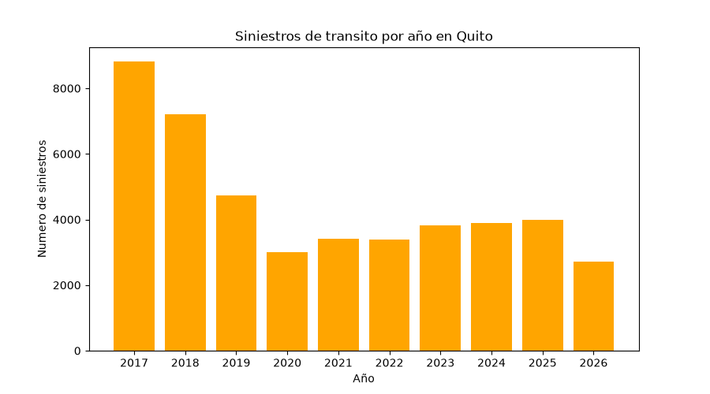
Nota. Gráfico de barras que muestra el número de siniestros de tránsito registrados en cada año. Da como resultado que los siniestros disminuyeron de 8.810 en 2017 a 3.015 en 2020 y que desde entonces se mantienen entre 3.400 y 4.000 por año. El valor de 2026 corresponde solo al periodo de enero a agosto. Elaboración propia.
Figura 2
Siniestros por día de la semana
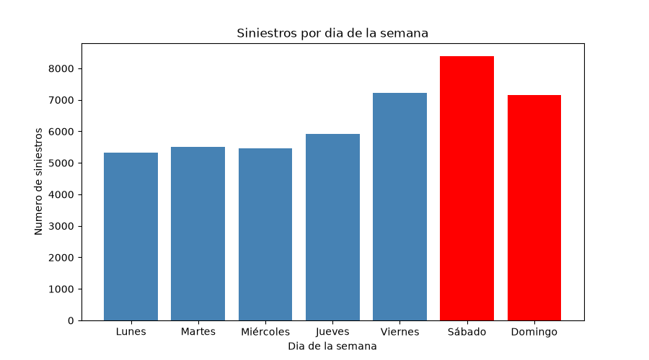
Nota. Gráfico de barras que muestra el número de siniestros según el día de la semana, con el sábado y el domingo resaltados en rojo. Da como resultado que el sábado es el día con más siniestros (8.380) y el lunes el día con menos (5.327), y que el fin de semana concentra el 34,5 % de los siniestros. Elaboración propia.
Figura 3
Distribución de los siniestros por hora del día
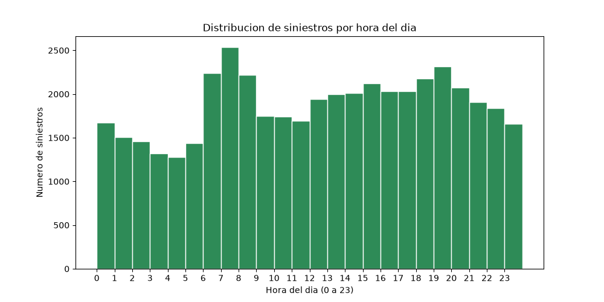
Nota. Histograma que muestra el número de siniestros en cada hora del día, de las 00:00 a las 23:00. Da como resultado dos picos: uno a las 07:00 (2.535 siniestros) y otro a las 19:00 (2.317), que coinciden con las horas de entrada y salida del trabajo. La hora con menos siniestros es las 04:00 (1.278). Elaboración propia.
Figura 4
Siniestros por franja horaria
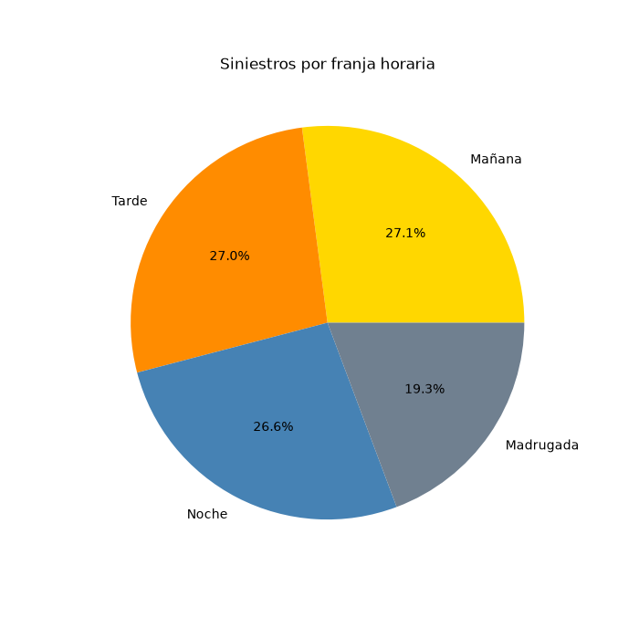
Nota. Gráfico de torta que muestra el porcentaje de siniestros en cada franja horaria. Da como resultado que la mañana (27,1 %), la tarde (27,0 %) y la noche (26,6 %) tienen proporciones casi iguales, mientras que la madrugada concentra el 19,3 %. Elaboración propia.
Figura 5
Gravedad de los siniestros
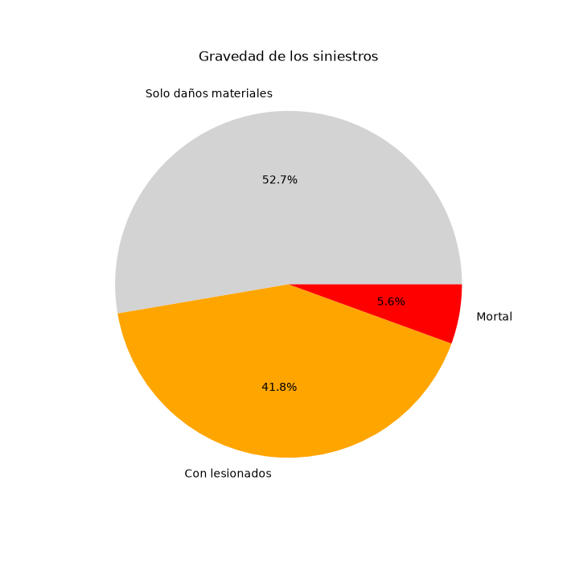
Nota. Gráfico de torta que muestra el porcentaje de siniestros según sus consecuencias. Da como resultado que el 52,7 % dejó solo daños materiales, el 41,8 % dejó personas lesionadas y el 5,6 % tuvo al menos una persona fallecida. Elaboración propia.
Figura 6
Diez parroquias con más siniestros, 2024 – agosto de 2026
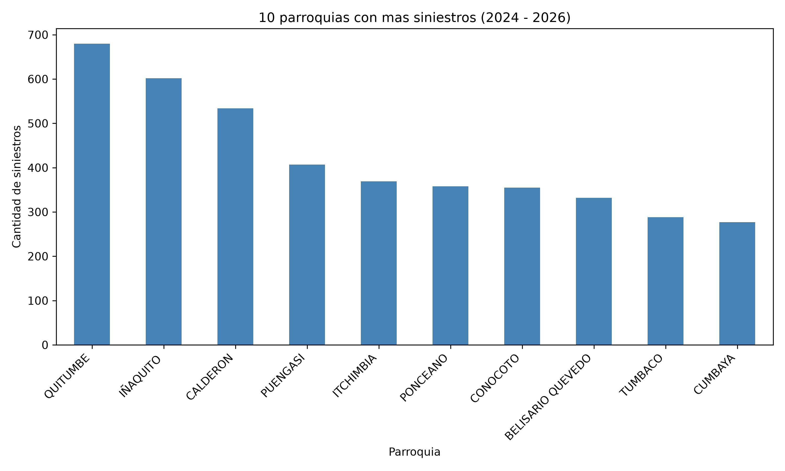
Nota. Gráfico de barras que muestra las diez parroquias con mayor número de siniestros. Da como resultado que Quitumbe (680), Iñaquito (602) y Calderón (534) son las parroquias con más siniestros del Distrito. Elaboración propia.
Figura 7
Diez parroquias con más víctimas, 2024 – agosto de 2026
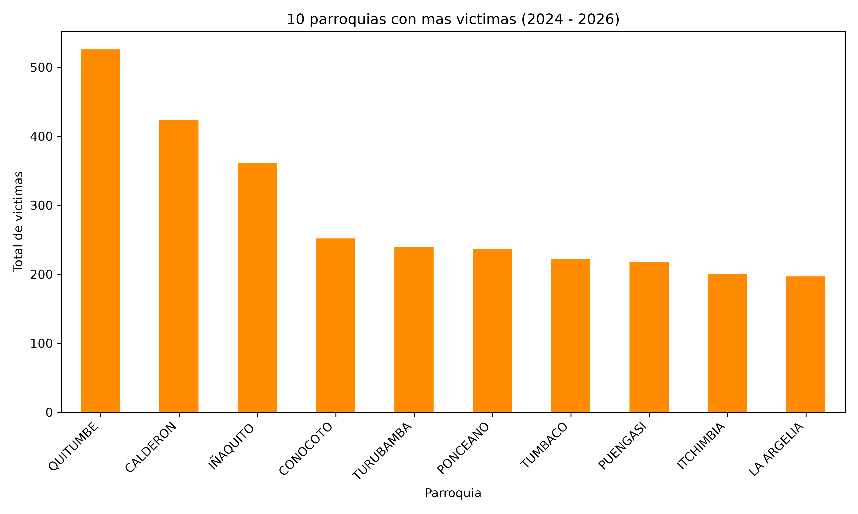
Nota. Gráfico de barras que muestra las diez parroquias con mayor número de víctimas (fallecidos y lesionados). Da como resultado que Quitumbe (526), Calderón (424) e Iñaquito (361) registran el mayor número de víctimas. Elaboración propia.
Figura 8
Diez parroquias con más fallecidos, 2024 – agosto de 2026
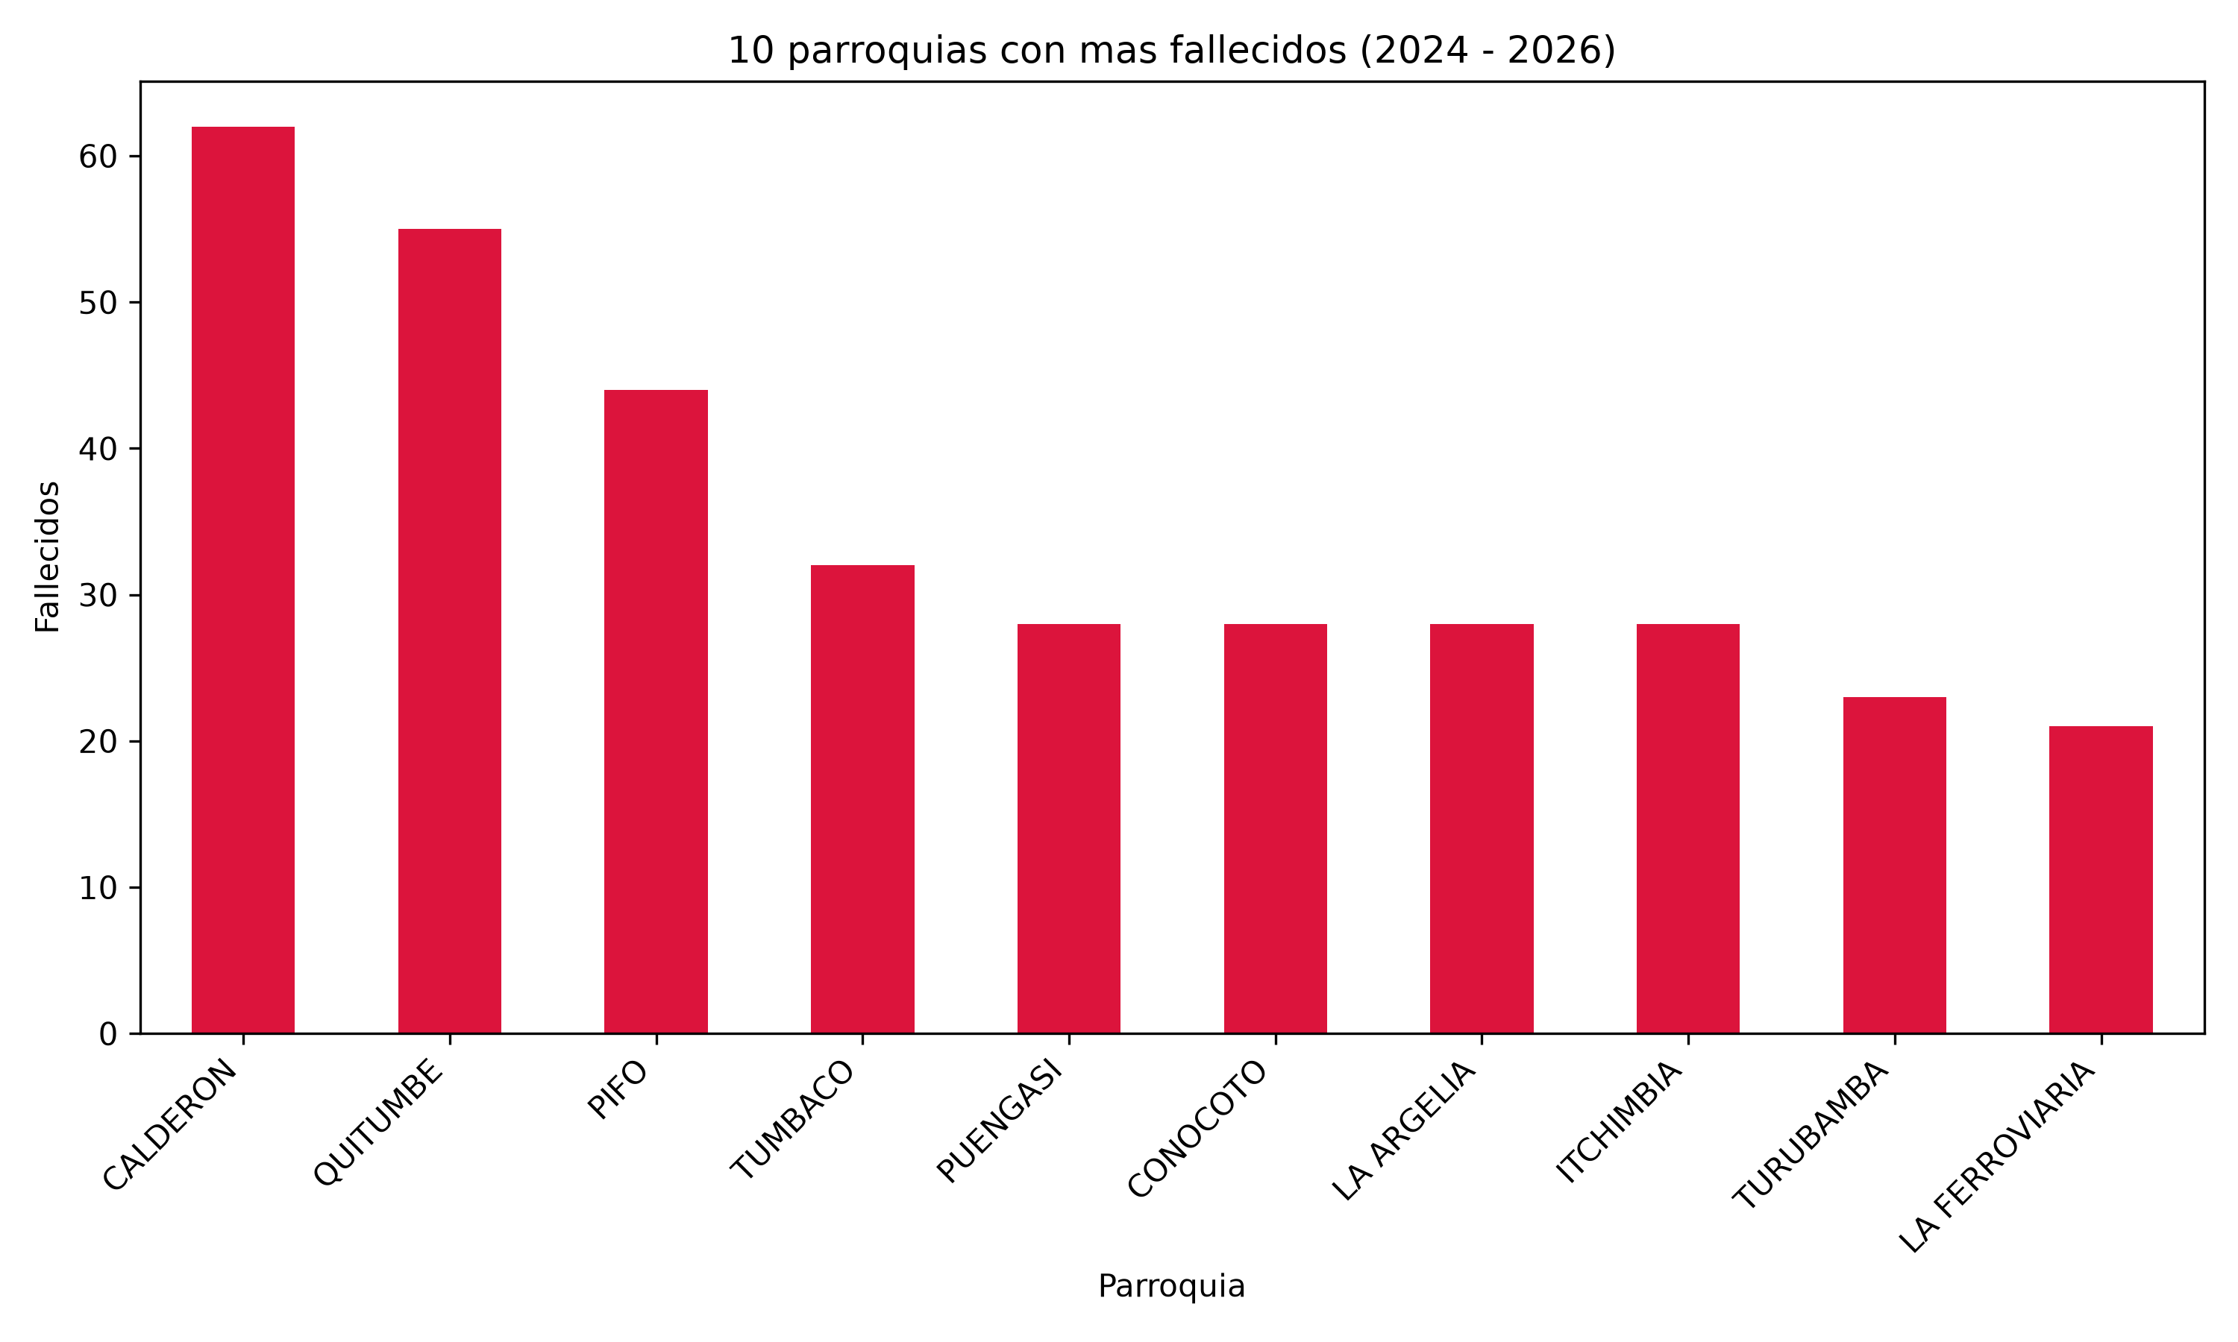
Nota. Gráfico de barras que muestra las diez parroquias con mayor número de personas fallecidas. Da como resultado que Calderón (62), Quitumbe (55) y Pifo (44) registran más fallecidos; Pifo aparece en tercer lugar a pesar de tener solo 98 siniestros. Elaboración propia.
Figura 9
Víctimas promedio por siniestro en las diez parroquias con más siniestros
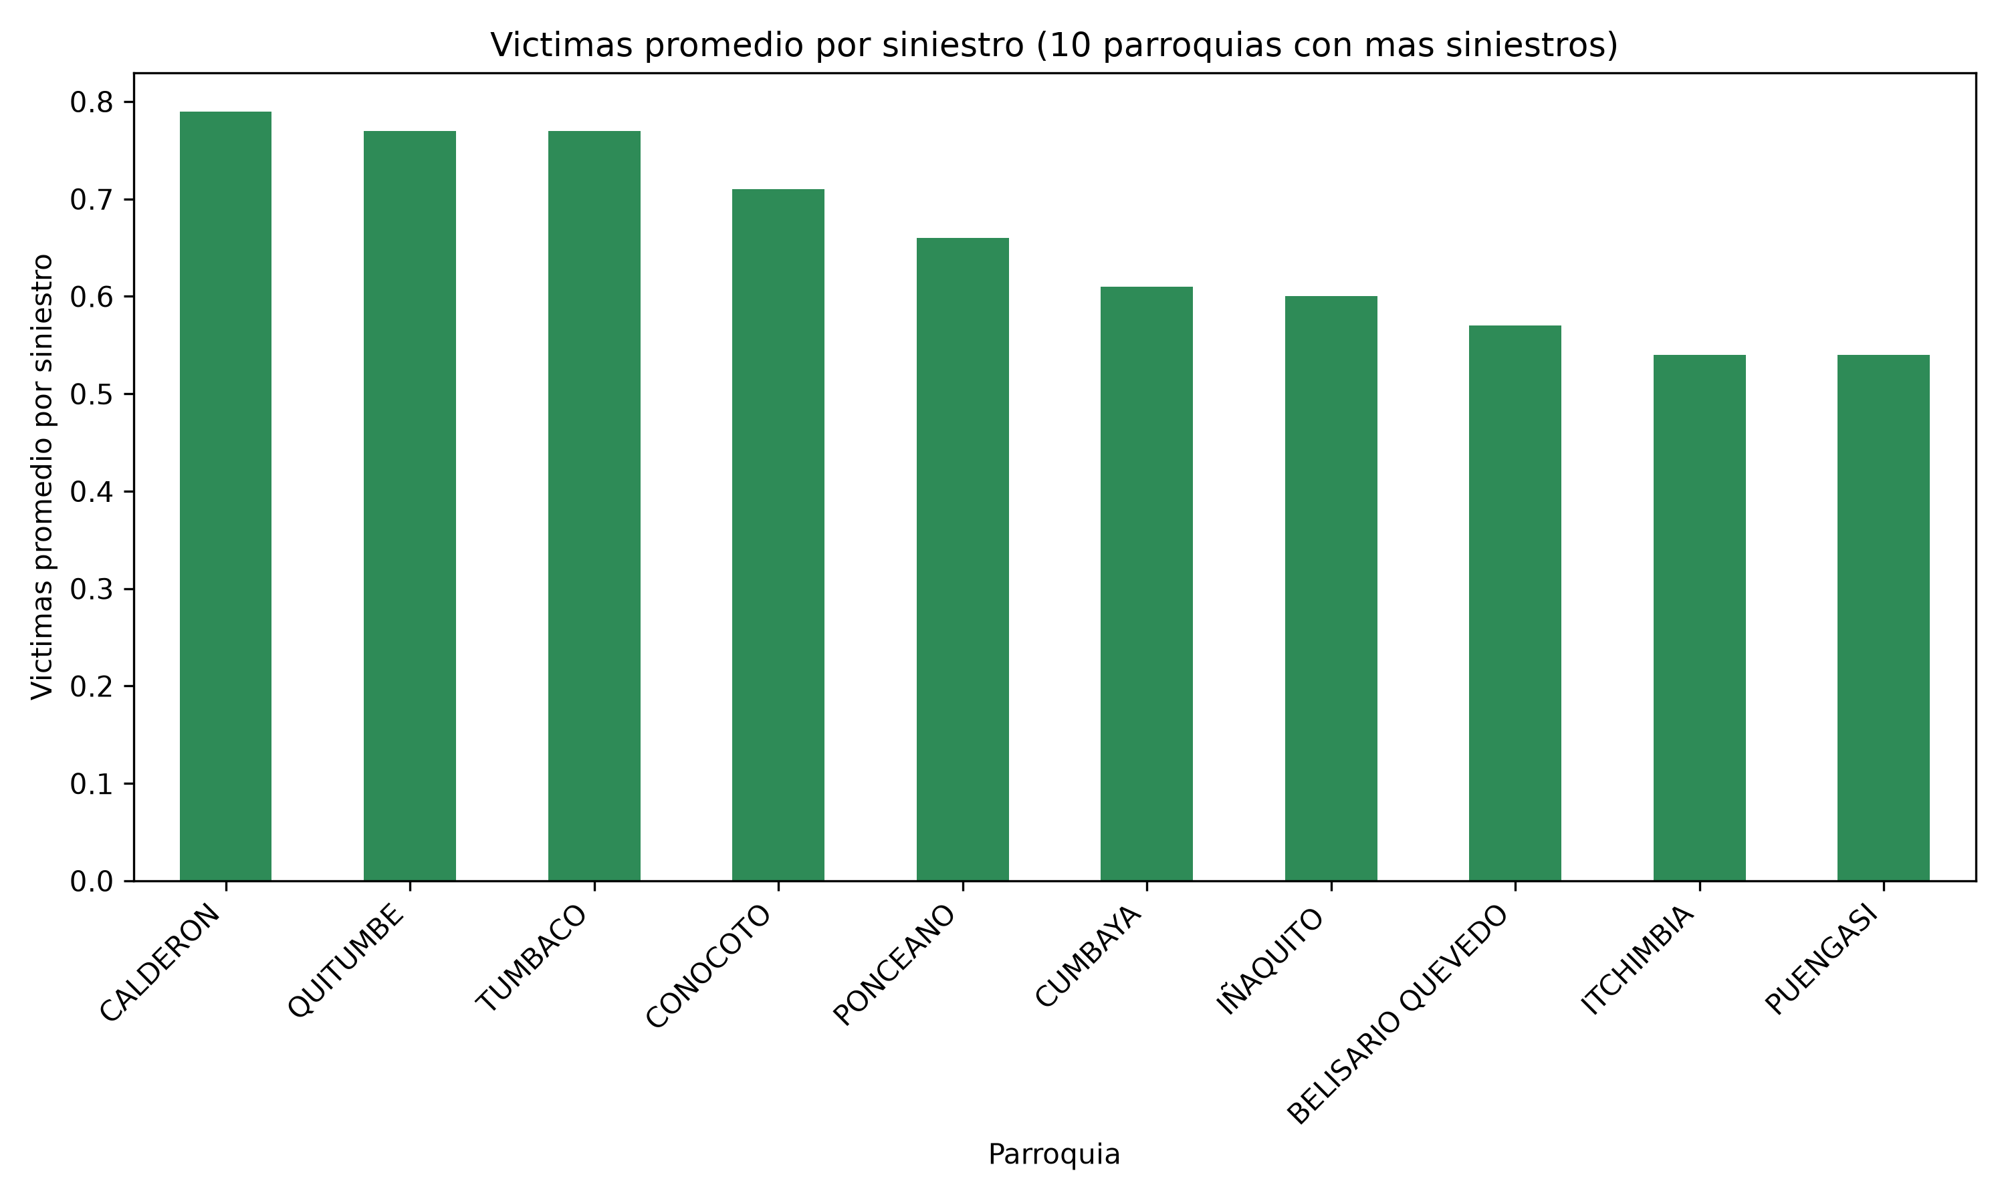
Nota. Gráfico de barras que muestra el promedio de víctimas que deja cada siniestro en las diez parroquias con más siniestros. Da como resultado que Calderón (0,79), Quitumbe (0,77) y Tumbaco (0,77) tienen los promedios más altos, y que Puengasí e Itchimbía (0,54) tienen los más bajos. Elaboración propia.
Figura 10
Fallecidos por cada 100 siniestros en las diez parroquias con más siniestros
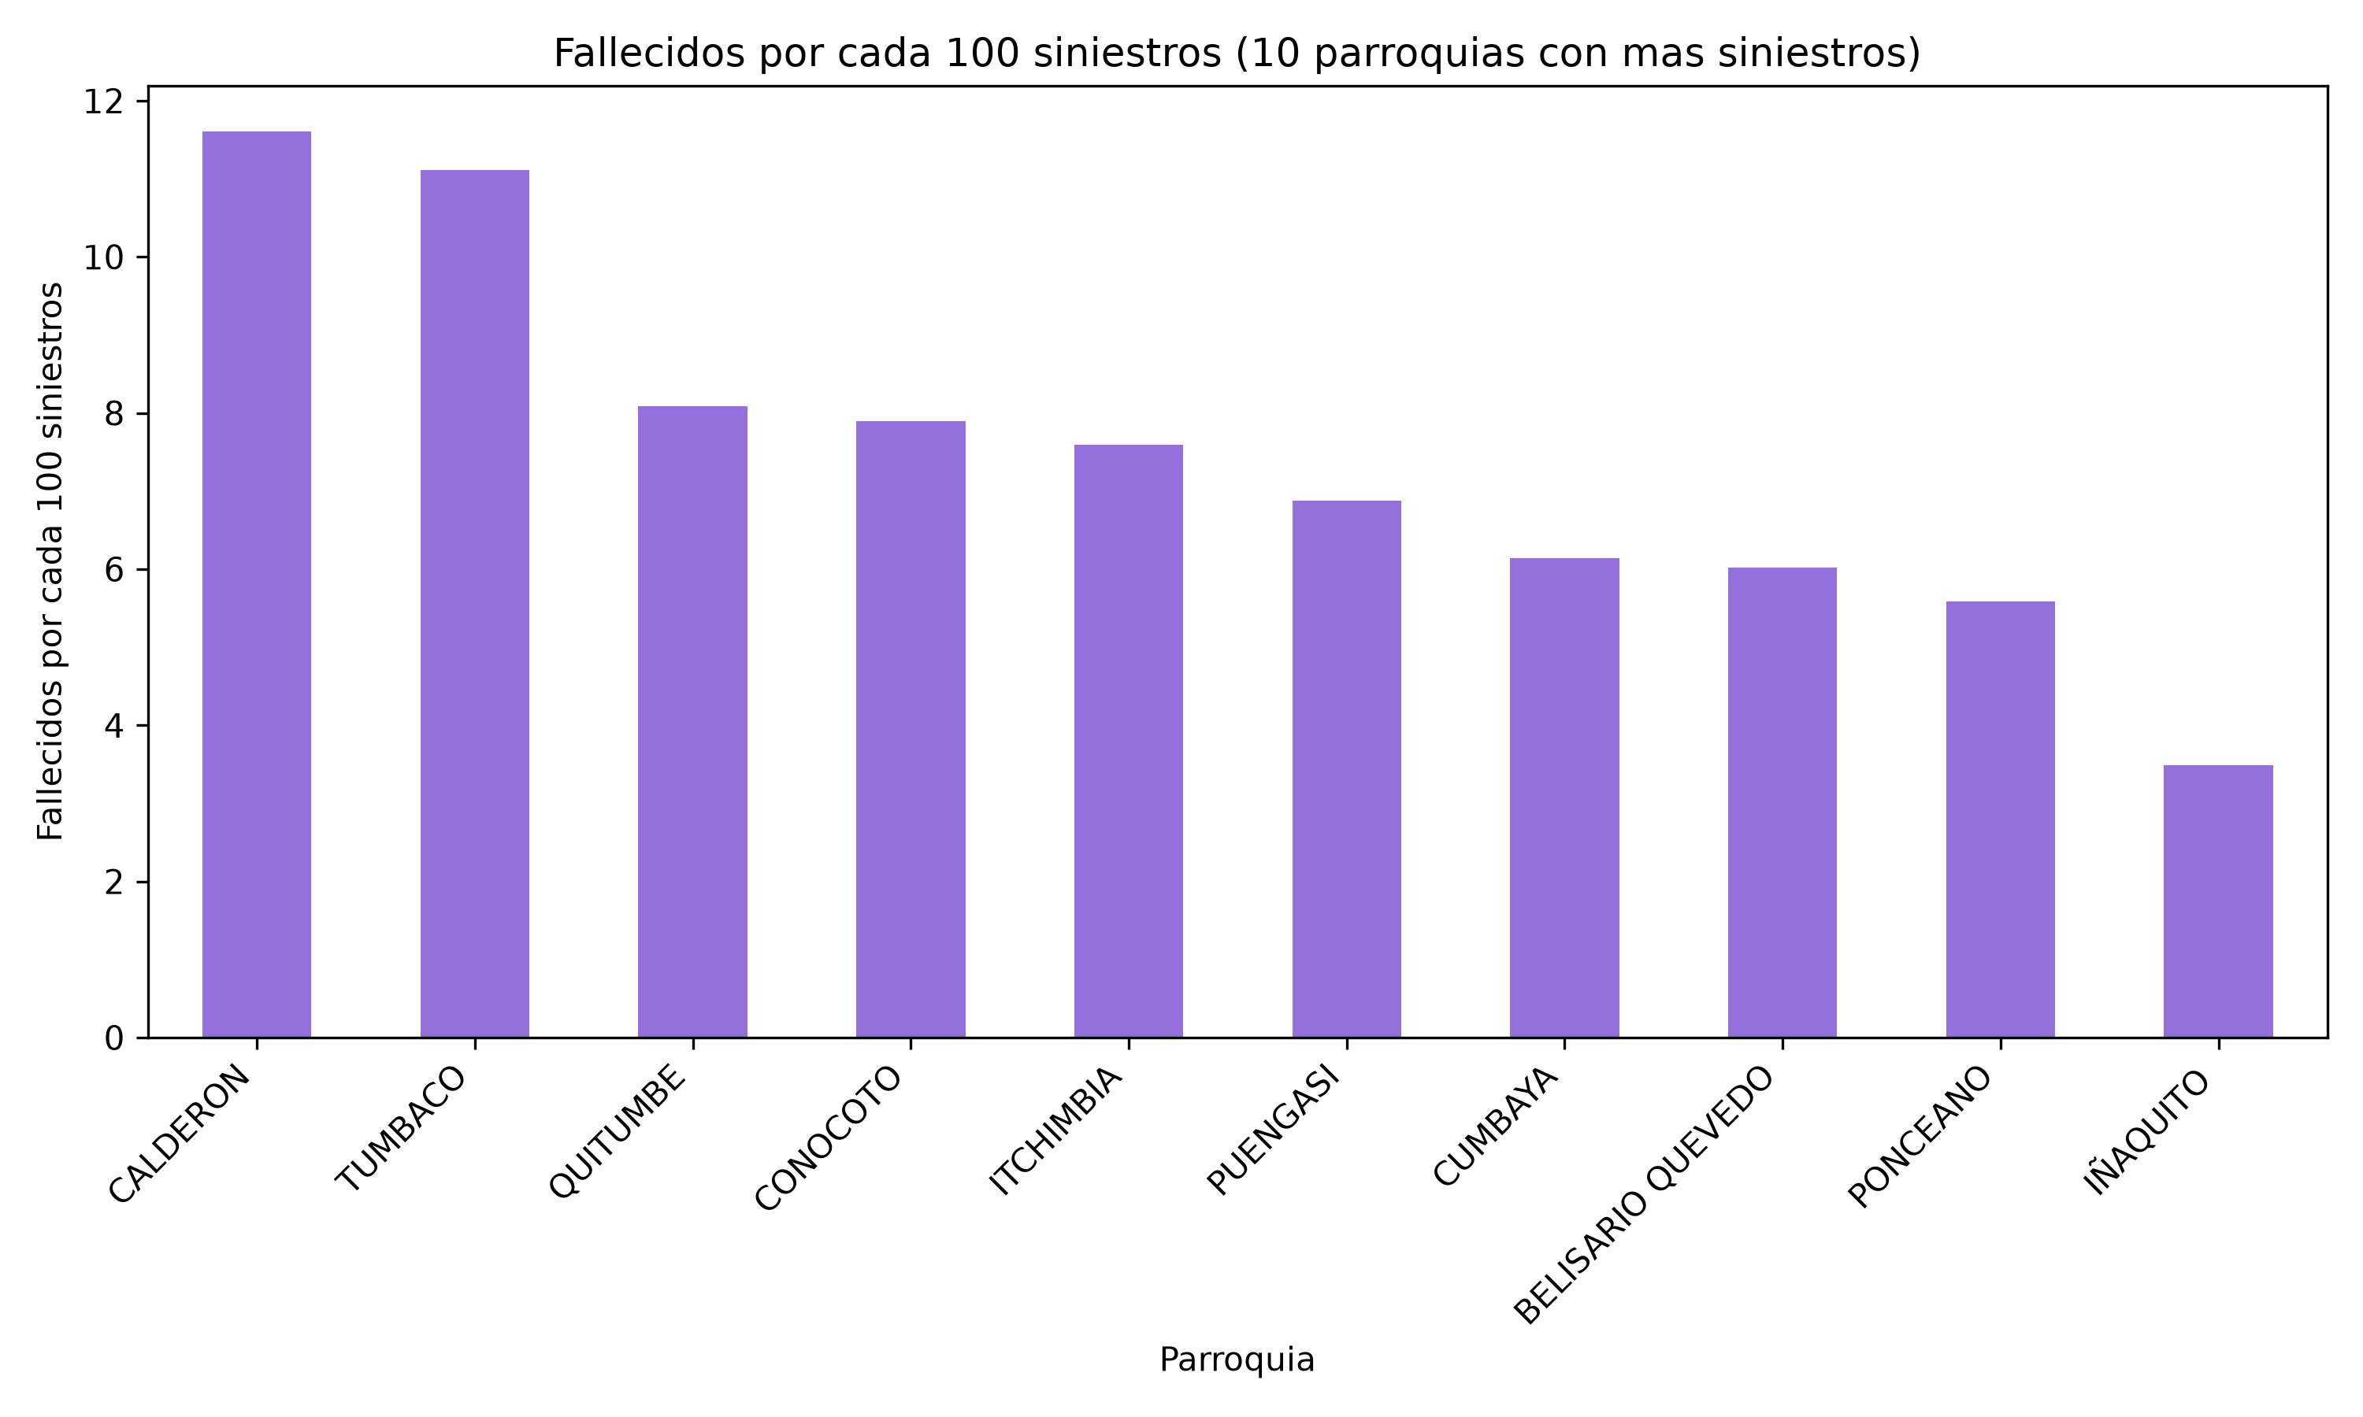
Nota. Gráfico de barras que muestra la letalidad de los siniestros en las diez parroquias con más siniestros. Da como resultado que Calderón (11,61) y Tumbaco (11,11) son las parroquias más mortales del grupo, mientras que Iñaquito presenta la menor letalidad (3,49). Elaboración propia.
Figura 11
Diez causas más frecuentes de los siniestros de tránsito
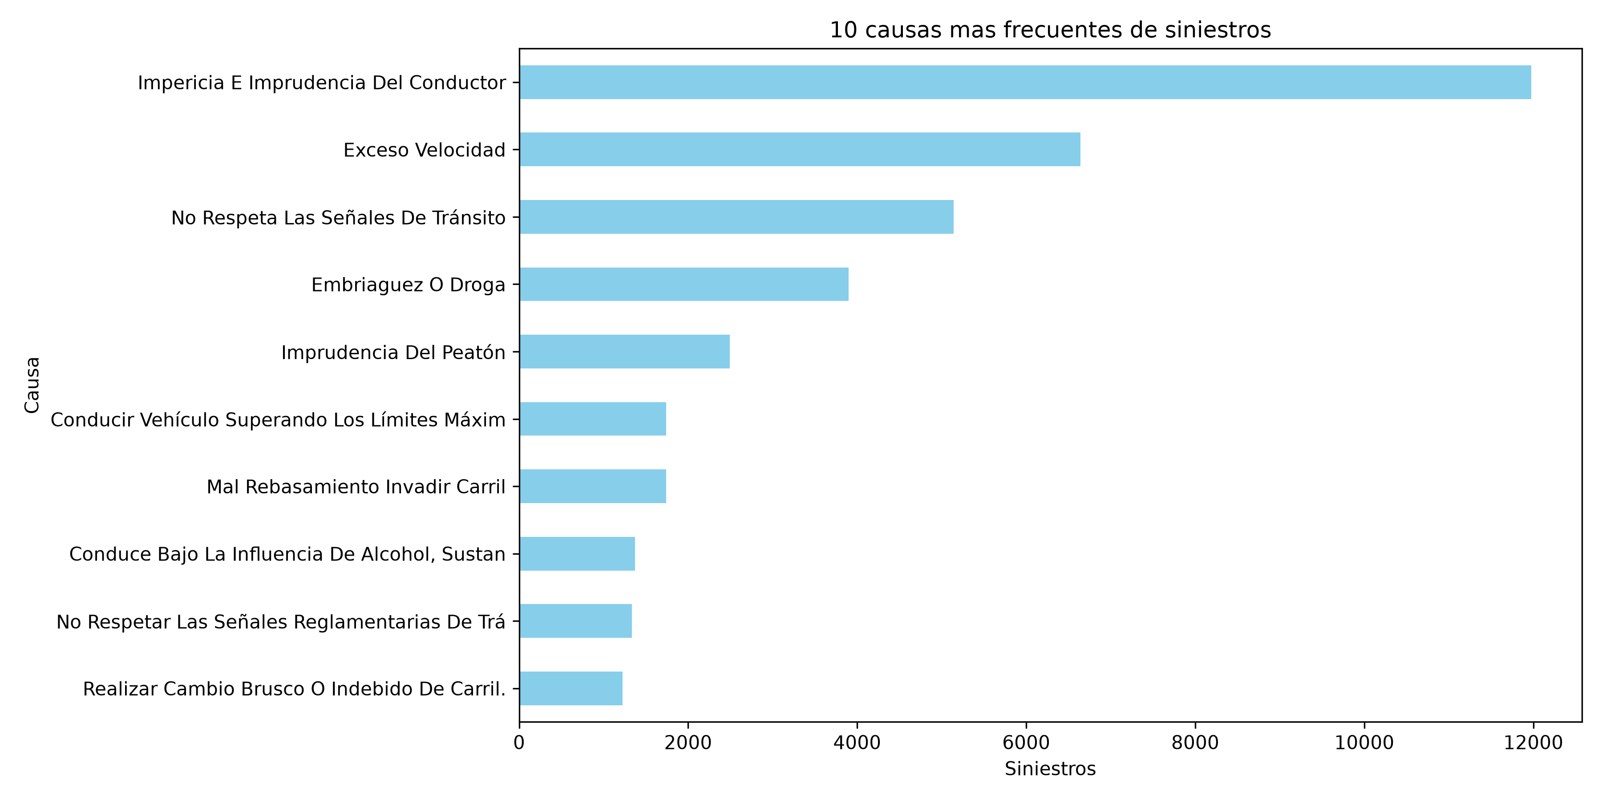
Nota. Gráfico de barras horizontales que muestra las diez causas con mayor número de siniestros; los nombres largos aparecen recortados. Da como resultado que la impericia e imprudencia del conductor es la causa principal (11.976 siniestros), seguida del exceso de velocidad (6.641) y de no respetar las señales de tránsito (5.141). Elaboración propia.
Figura 12
Vehículos involucrados en siniestros por tipo, 2024 – agosto de 2026
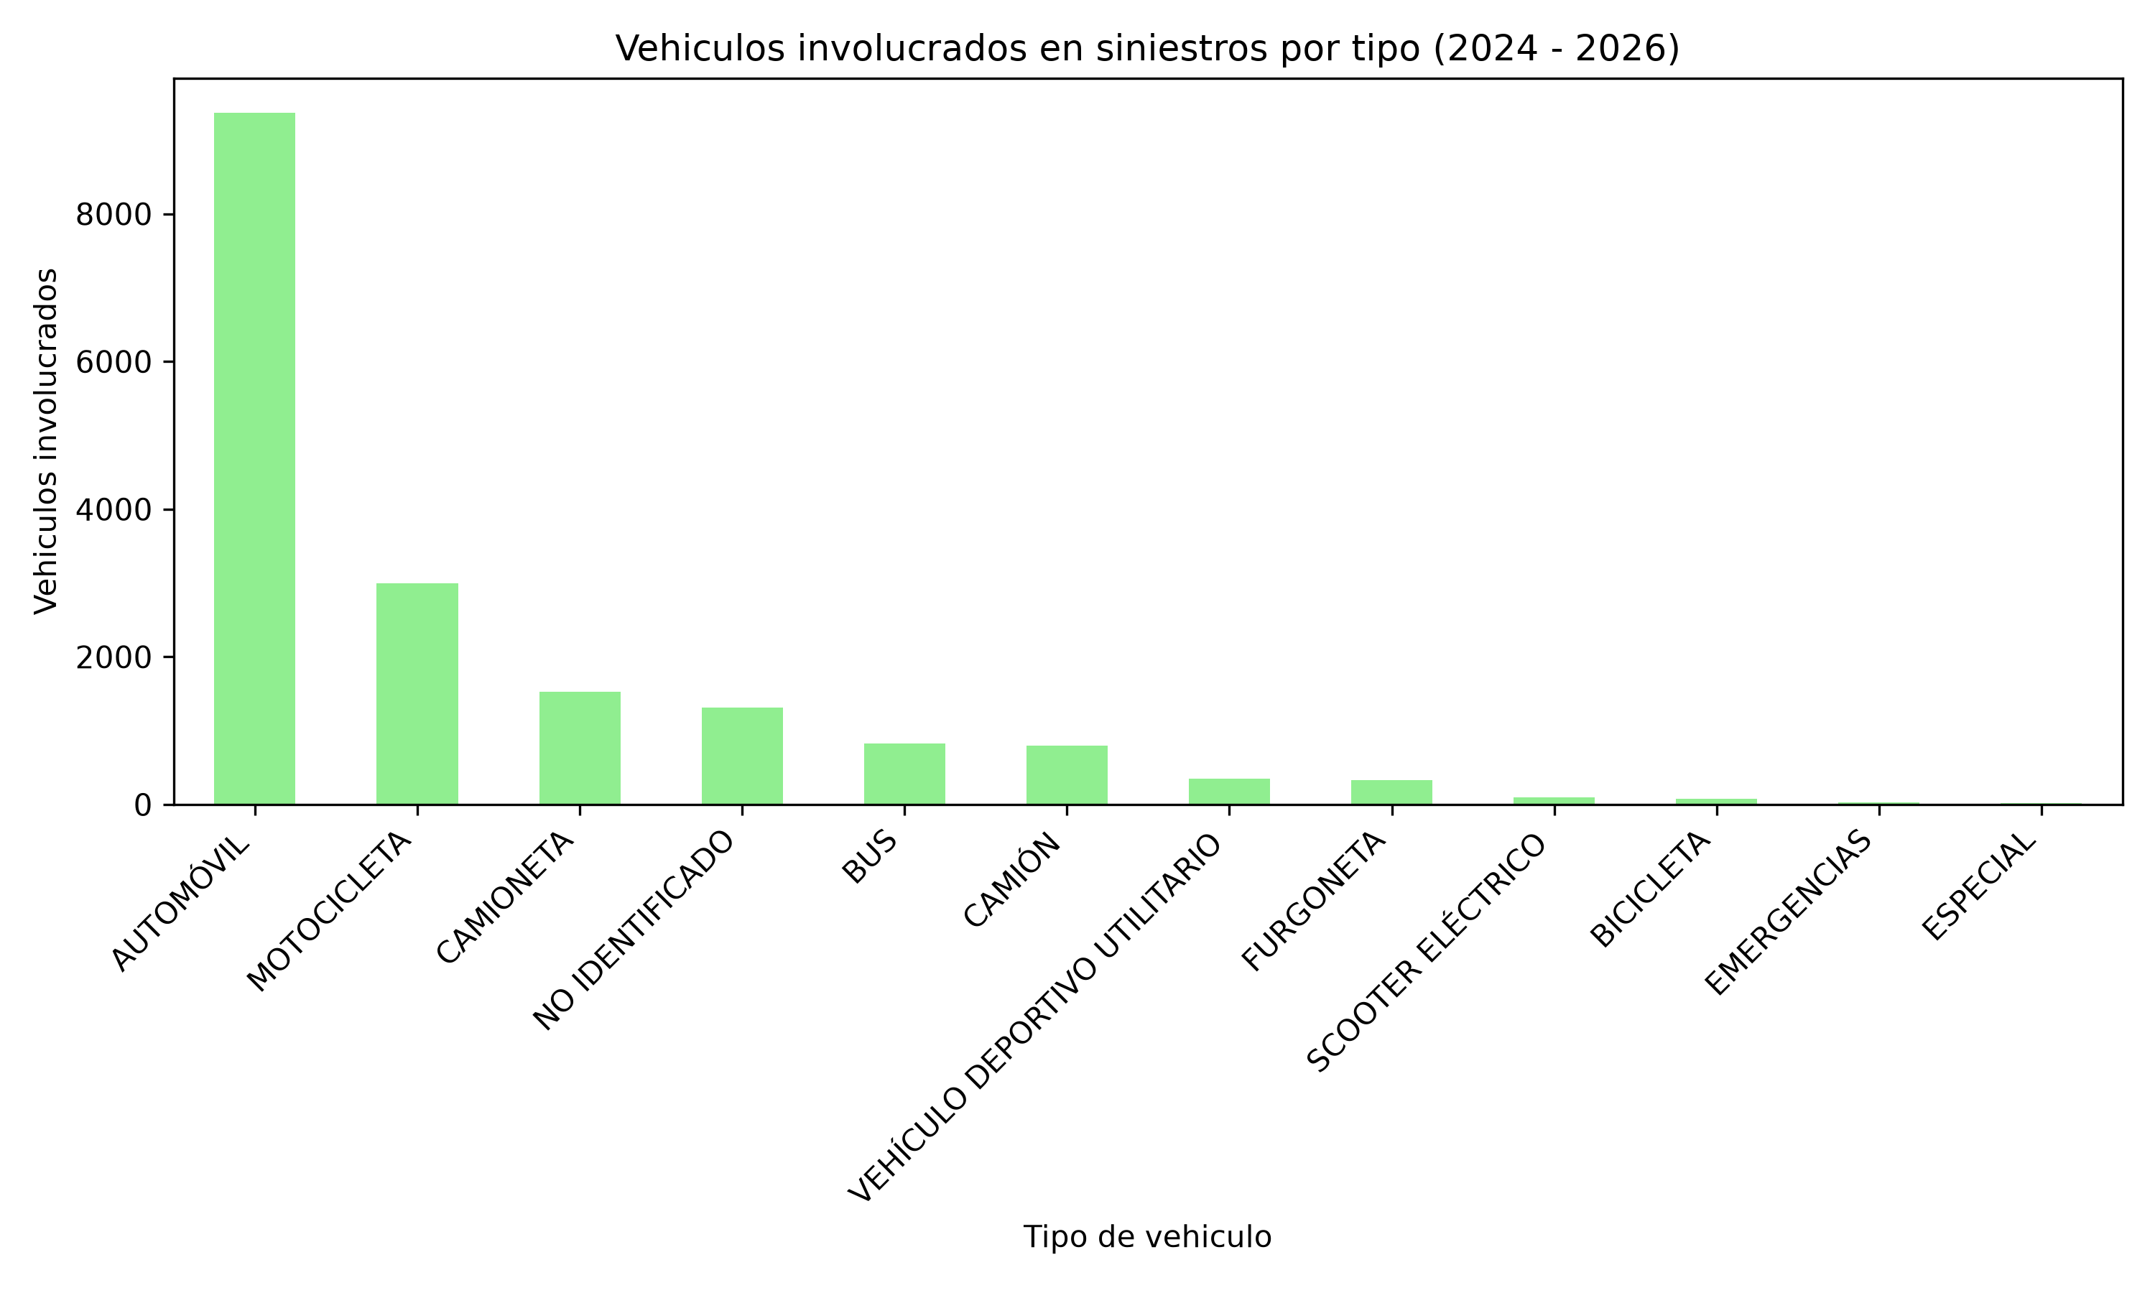
Nota. Gráfico de barras que muestra el número de vehículos involucrados en siniestros según su tipo. Da como resultado que el automóvil es el vehículo más involucrado (9.367; 52,9 %), seguido de la motocicleta (2.995; 16,9 %) y de la camioneta (1.529; 8,6 %). Elaboración propia.
Figura 13
Personas involucradas en siniestros por sexo, 2024 – agosto de 2026
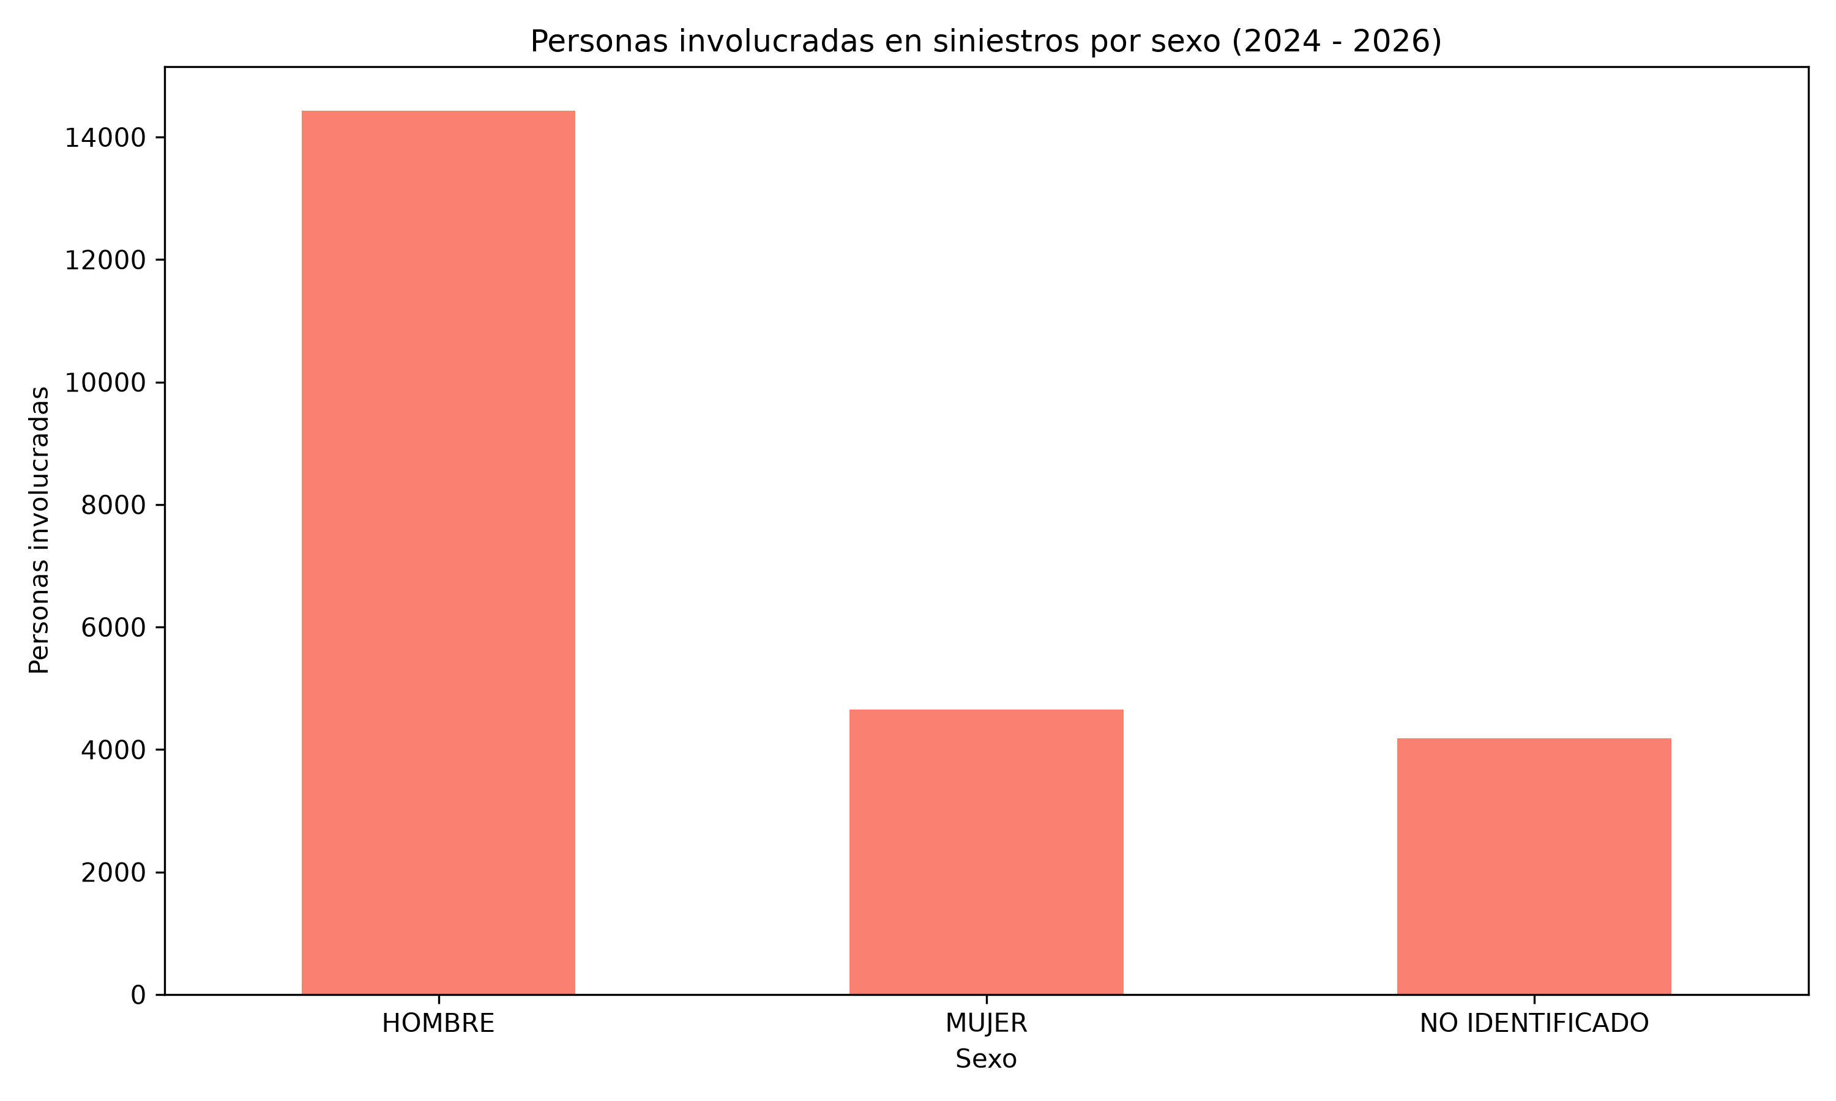
Nota. Gráfico de barras que muestra el número de personas involucradas en siniestros según su sexo. Da como resultado que 14.427 son hombres, 4.653 son mujeres y 4.179 no fueron identificadas; entre las personas identificadas, tres de cada cuatro son hombres. Elaboración propia.
Figura 14
Personas involucradas en siniestros por grupo de edad, 2024 – agosto de 2026
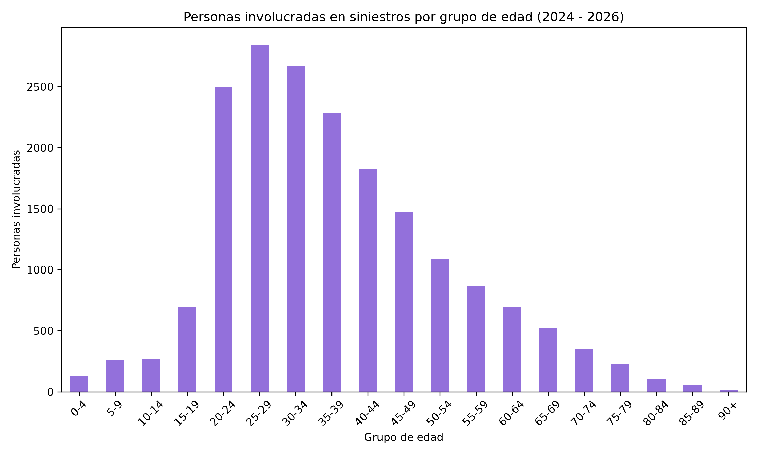
Nota. Gráfico de barras que muestra el número de personas involucradas en siniestros por grupos de edad de cinco años, sin incluir a las personas con edad no identificada. Da como resultado que el grupo de 25 a 29 años es el más numeroso (2.843 personas) y que las personas de 20 a 34 años representan el 42,5 % de los involucrados. Elaboración propia.
Figura 15
Siniestros por zona
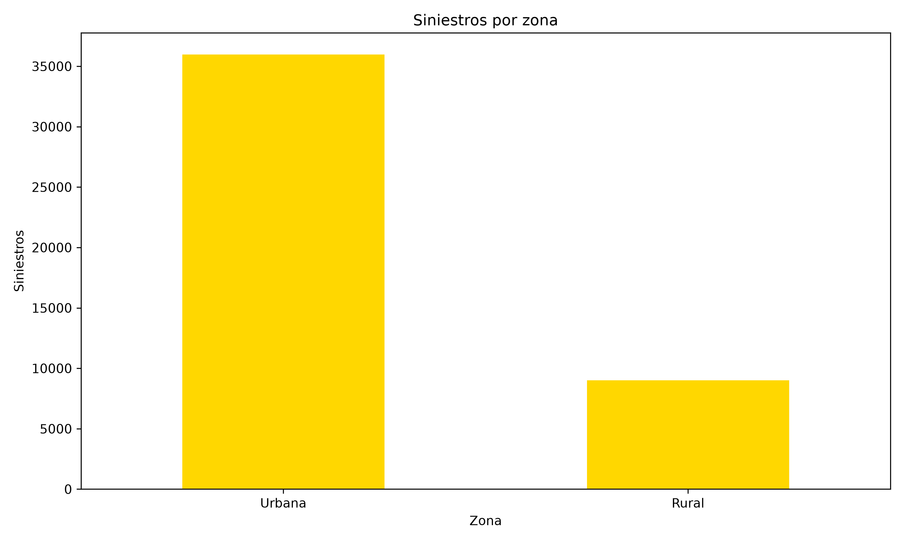
Nota. Gráfico de barras que muestra el número de siniestros en la zona urbana y en la zona rural. Da como resultado que la zona urbana concentra el 80,0 % de los siniestros (35.969) y la zona rural, el 20,0 % (9.013). Elaboración propia.
Figura 16
Siniestros por mes, 2017–2025
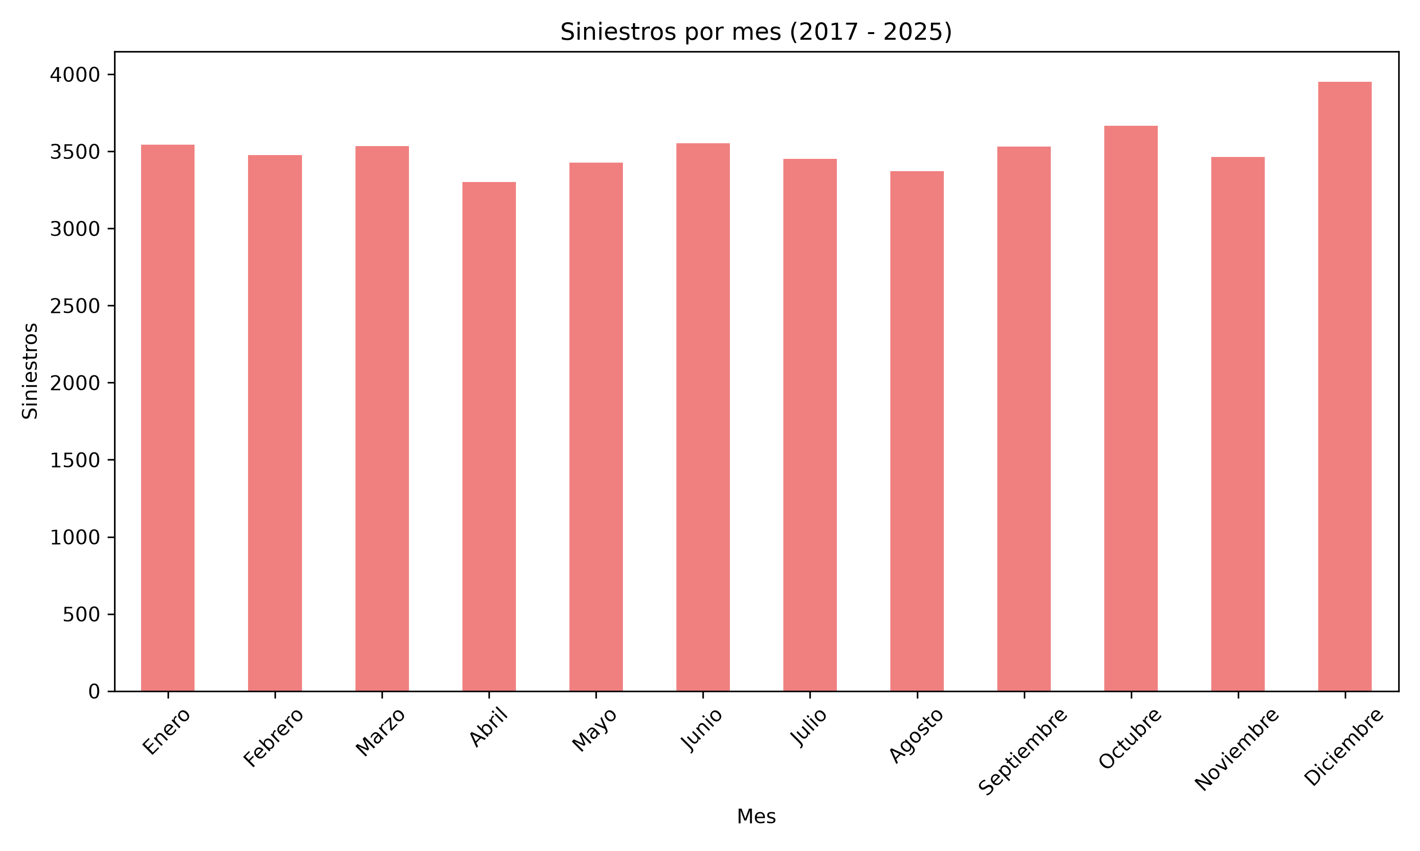
Nota. Gráfico de barras que muestra el número de siniestros acumulados en cada mes, de 2017 a 2025. Da como resultado que diciembre es el mes con más siniestros (3.950) y abril el mes con menos (3.300), con una distribución bastante uniforme durante el resto del año. Elaboración propia.
Figura 17
Evolución mensual de los siniestros, 2017–2025
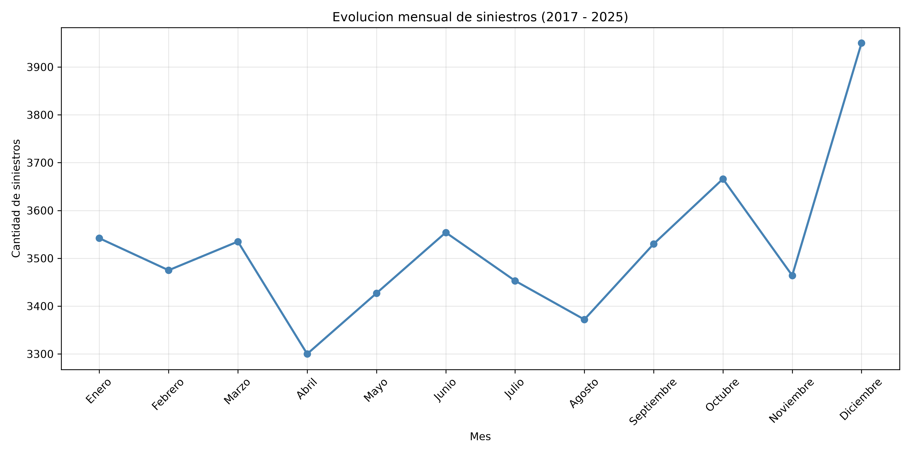
Nota. Gráfico de líneas que muestra el número de siniestros acumulados en cada mes, de 2017 a 2025. Da como resultado que diciembre es el mes con más siniestros (3.950) y abril el mes con menos (3.300), con un promedio de 3.522 siniestros por mes. Elaboración propia.
Figura 18
Evolución mensual de los fallecidos, 2017–2025
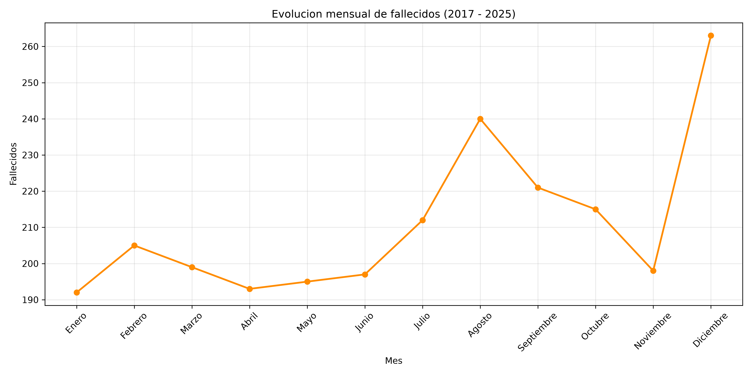
Nota. Gráfico de líneas que muestra el número de personas fallecidas acumuladas en cada mes, de 2017 a 2025. Da como resultado que diciembre (263) y agosto (240) son los meses con más fallecidos, y enero (192) el mes con menos. Elaboración propia.
Figura 19
Víctimas promedio por siniestro según el mes
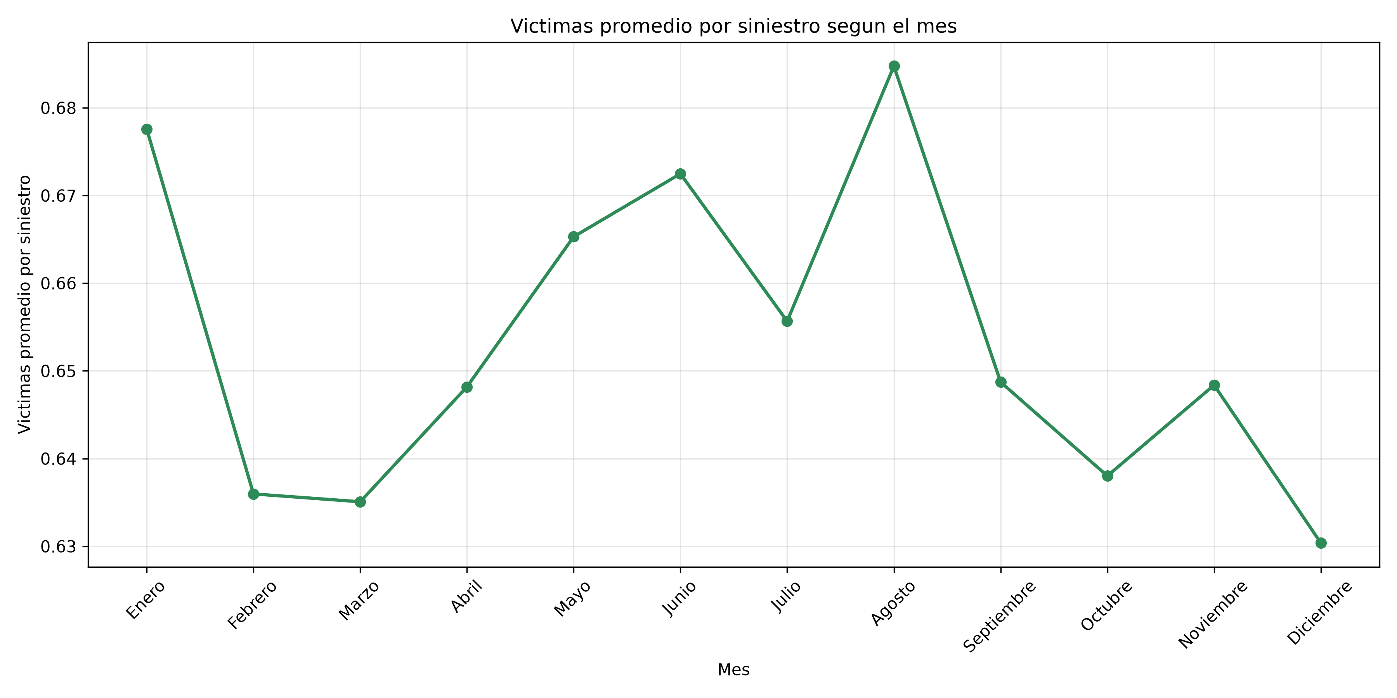
Nota. Gráfico de líneas que muestra el promedio de víctimas que deja cada siniestro según el mes. Da como resultado que el promedio se mantiene estable durante todo el año, entre 0,63 víctimas por siniestro en diciembre y 0,68 en enero y agosto. Elaboración propia.
Figura 20
Siniestros por trimestre, 2017–2025
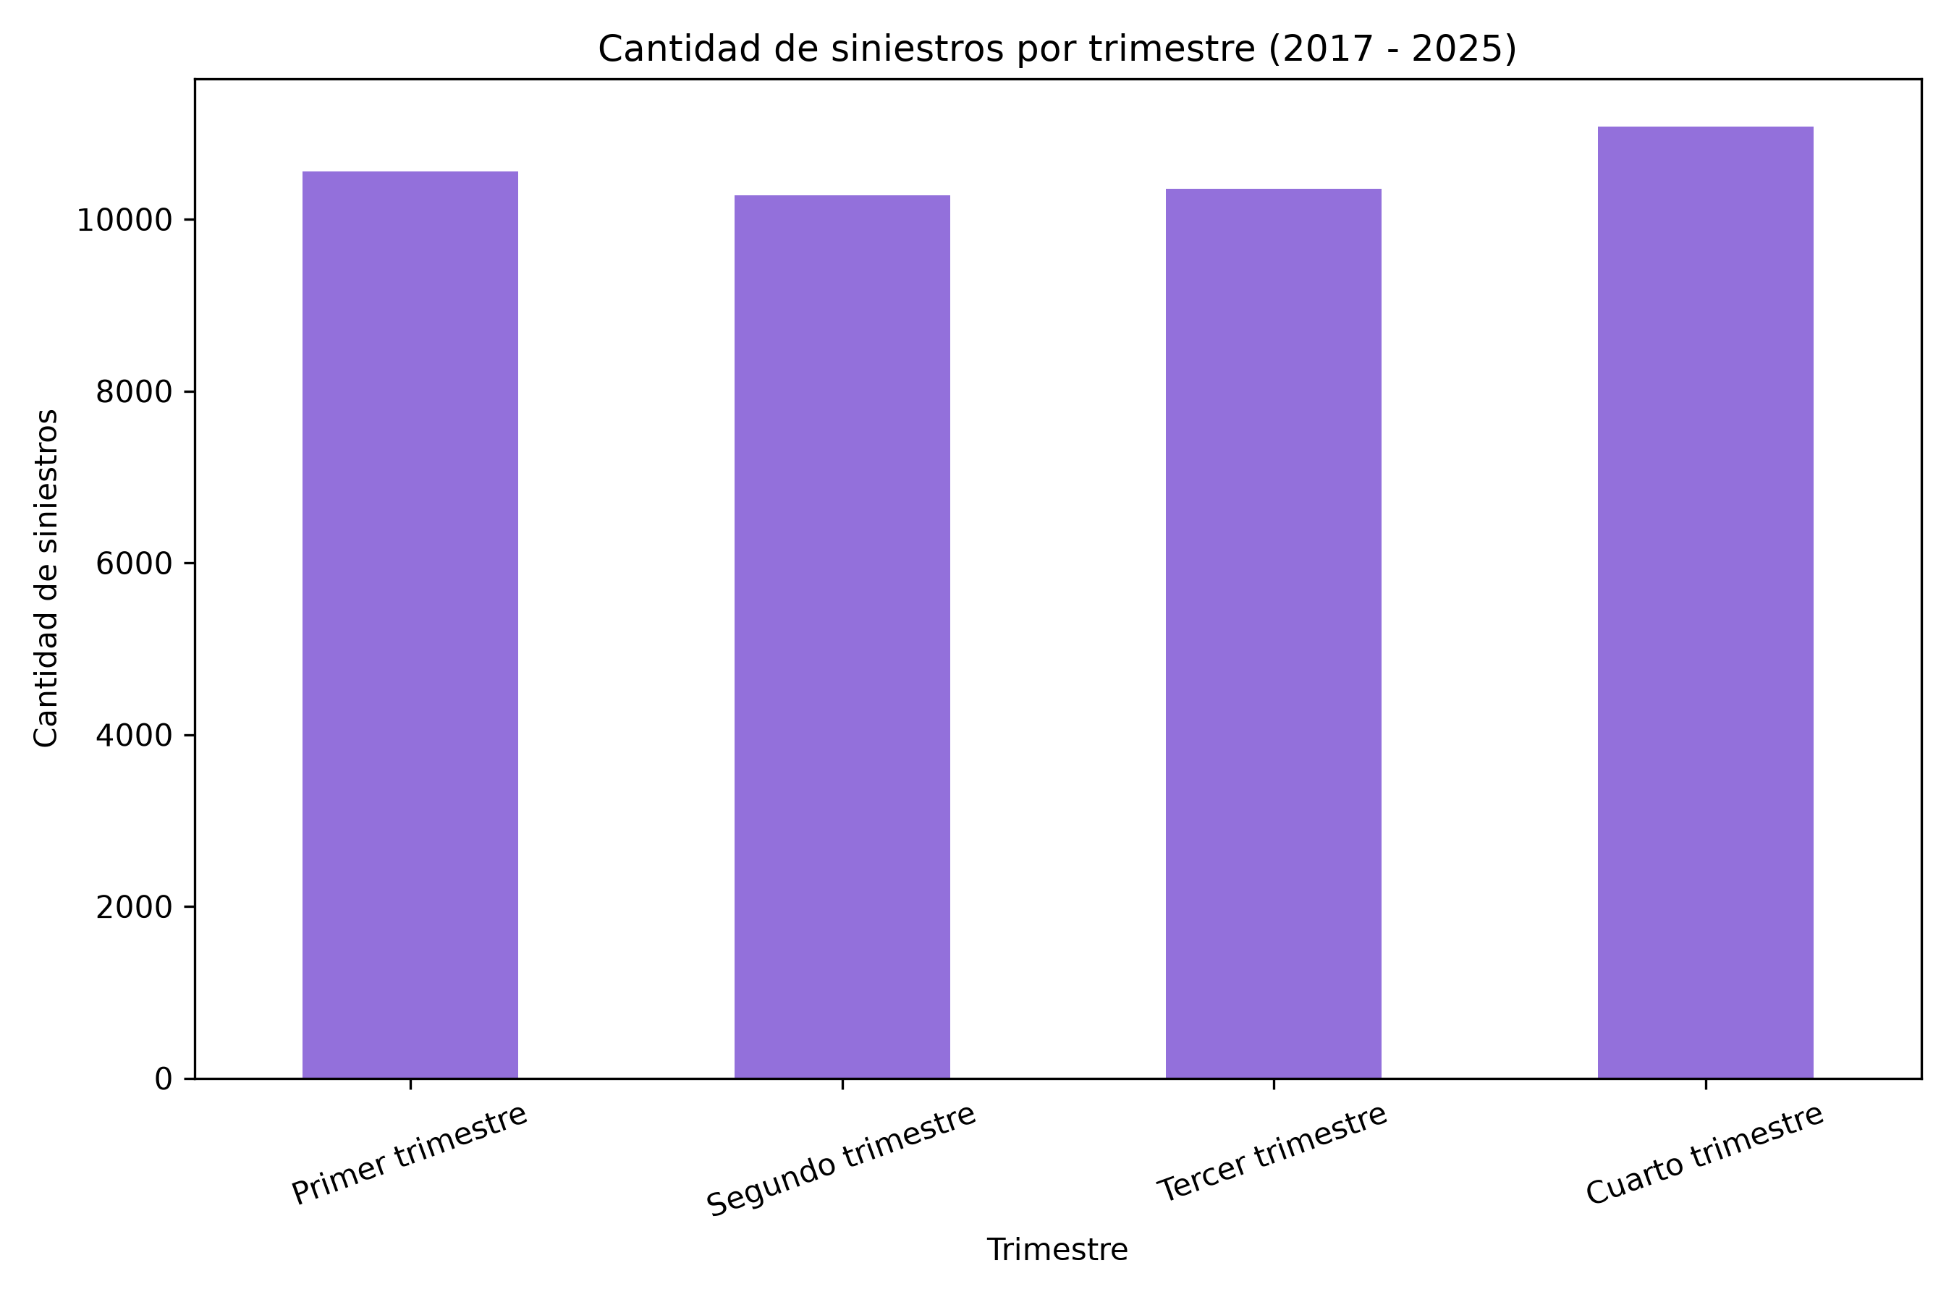
Nota. Gráfico de barras que muestra el número de siniestros acumulados en cada trimestre, de 2017 a 2025. Da como resultado que el cuarto trimestre es el que registra más siniestros (11.080) y el segundo trimestre el que registra menos (10.281). Elaboración propia.
Figura 21
Estacionalidad de los siniestros por mes, 2017–2025
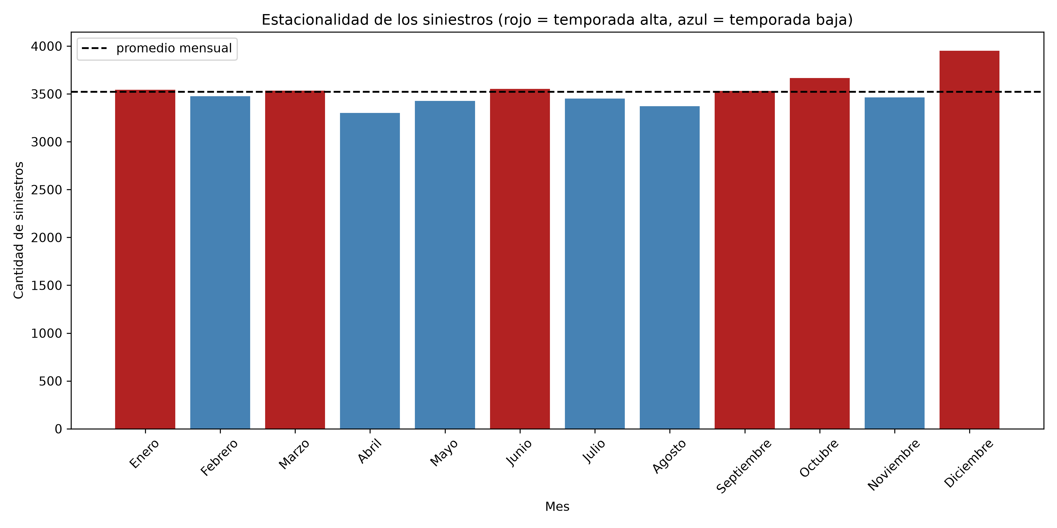
Nota. Gráfico de barras que clasifica cada mes como temporada alta (rojo) o baja (azul), según supere o no el promedio mensual, representado con la línea punteada. Da como resultado que diciembre supera el promedio en 12,1 % y octubre en 4,1 %, mientras que abril se ubica 6,3 % por debajo; los demás meses se mantienen cerca del promedio. Elaboración propia.
Figura 22
Matriz de correlación entre las variables de siniestralidad por parroquia
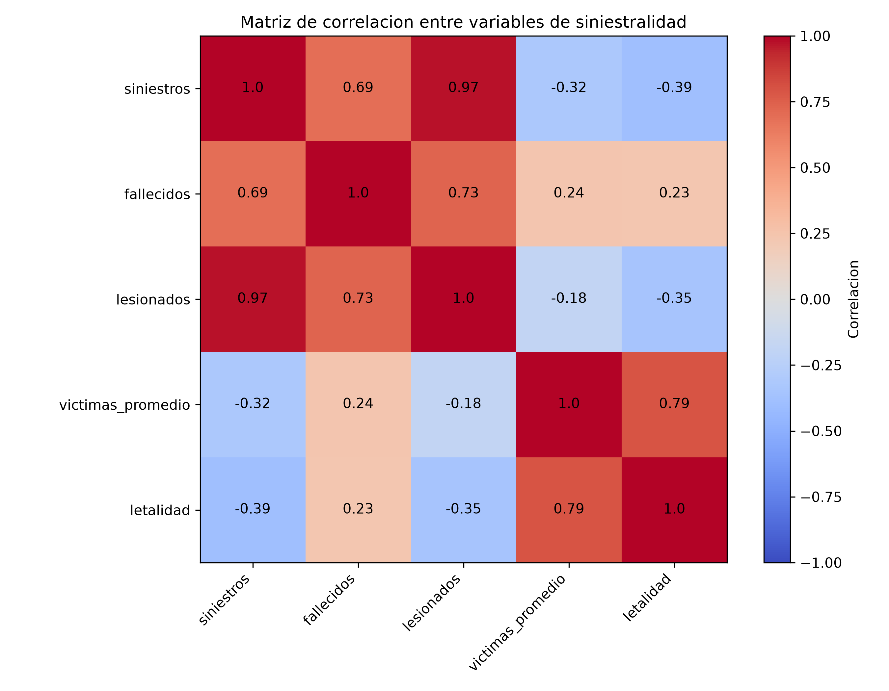
Nota. Mapa de calor que muestra el coeficiente de correlación entre cada par de variables; el color rojo indica una correlación positiva y el azul, una negativa. Da como resultado que la correlación más alta es la de siniestros y lesionados (0,97), y que el número de siniestros se correlaciona de forma negativa con la letalidad (−0,39) y con el promedio de víctimas (−0,32). Elaboración propia.
Figura 23
Correlación de cada variable con el número de fallecidos
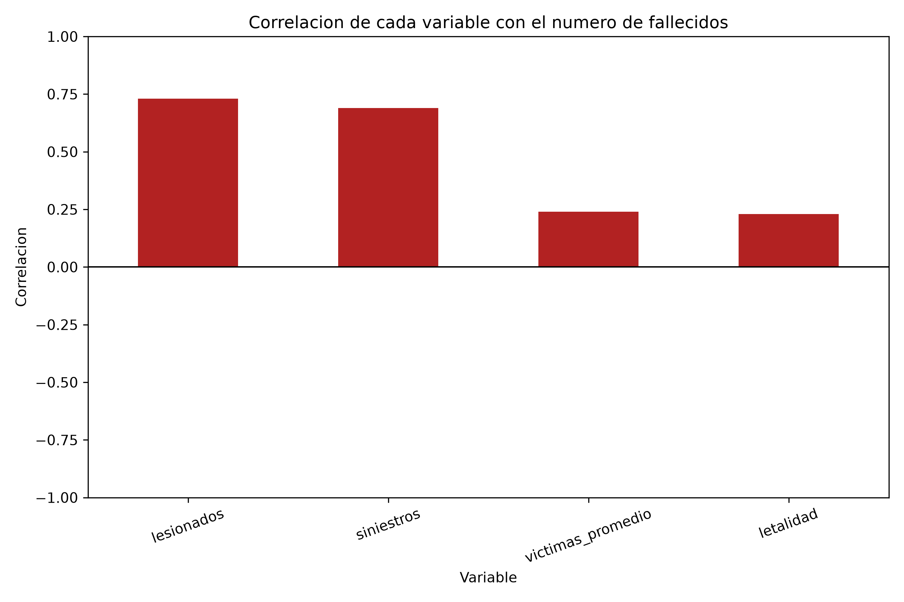
Nota. Gráfico de barras que muestra la correlación de cada variable con el número de fallecidos por parroquia. Da como resultado que los lesionados (0,73) y los siniestros (0,69) son las variables más relacionadas con los fallecidos, mientras que el promedio de víctimas (0,24) y la letalidad (0,23) tienen una relación débil. Elaboración propia.
Figura 24
Relación entre el número de siniestros y el número de fallecidos por parroquia
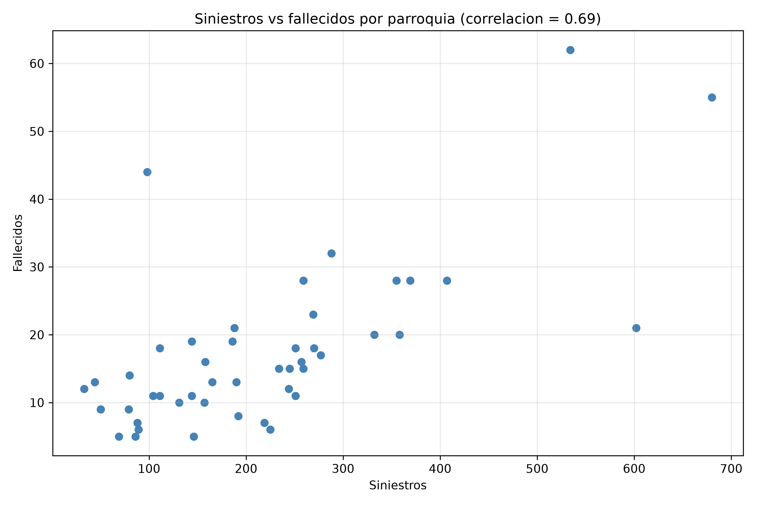
Nota. Gráfico de dispersión en el que cada punto representa una parroquia. Da como resultado una correlación fuerte y positiva (0,69): las parroquias con más siniestros tienden a registrar más fallecidos, aunque algunas se alejan de la tendencia. Elaboración propia.
Figura 25
Relación entre el número de siniestros y el número de lesionados por parroquia
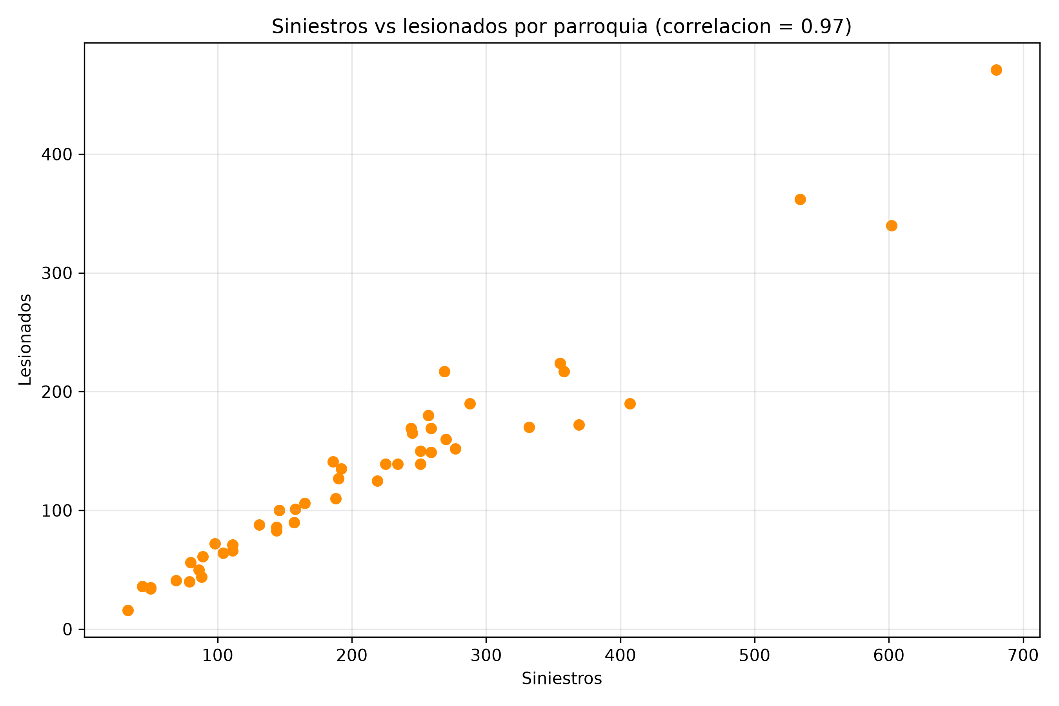
Nota. Gráfico de dispersión en el que cada punto representa una parroquia. Da como resultado una correlación muy fuerte y positiva (0,97): los puntos forman casi una línea recta, lo que indica que a más siniestros corresponden más lesionados. Elaboración propia.
Figura 26
Relación entre el número de siniestros y la letalidad por parroquia
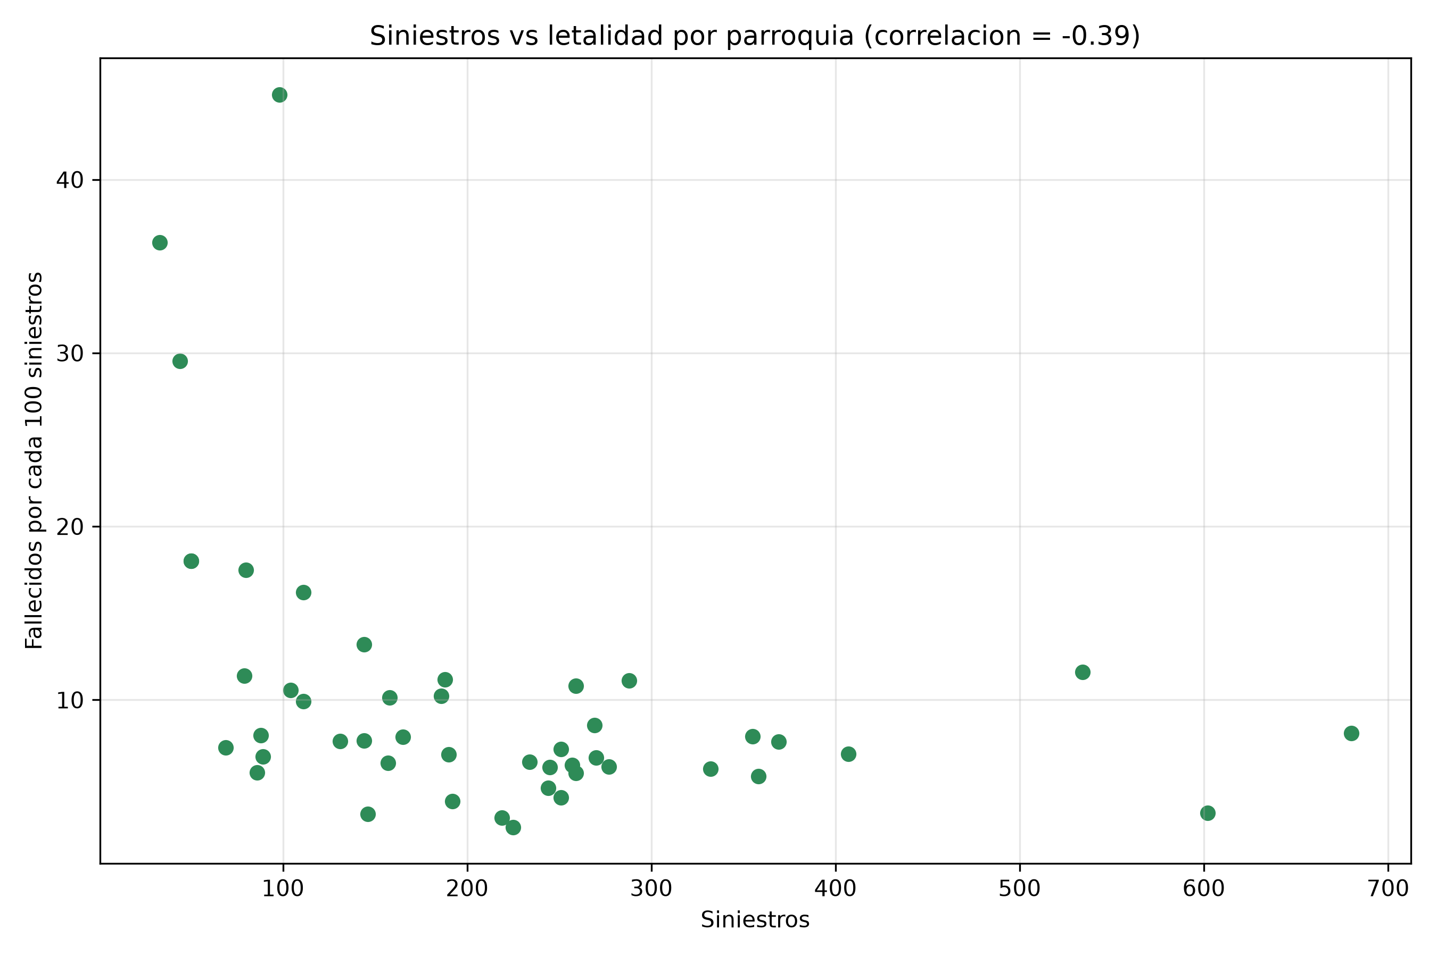
Nota. Gráfico de dispersión en el que cada punto representa una parroquia. Da como resultado una correlación débil y negativa (−0,39): las parroquias con menos siniestros presentan los valores más altos de letalidad, mientras que las parroquias con más siniestros presentan una letalidad baja. Elaboración propia.
Figura 27
Método del codo: inercia según el número de grupos (K)
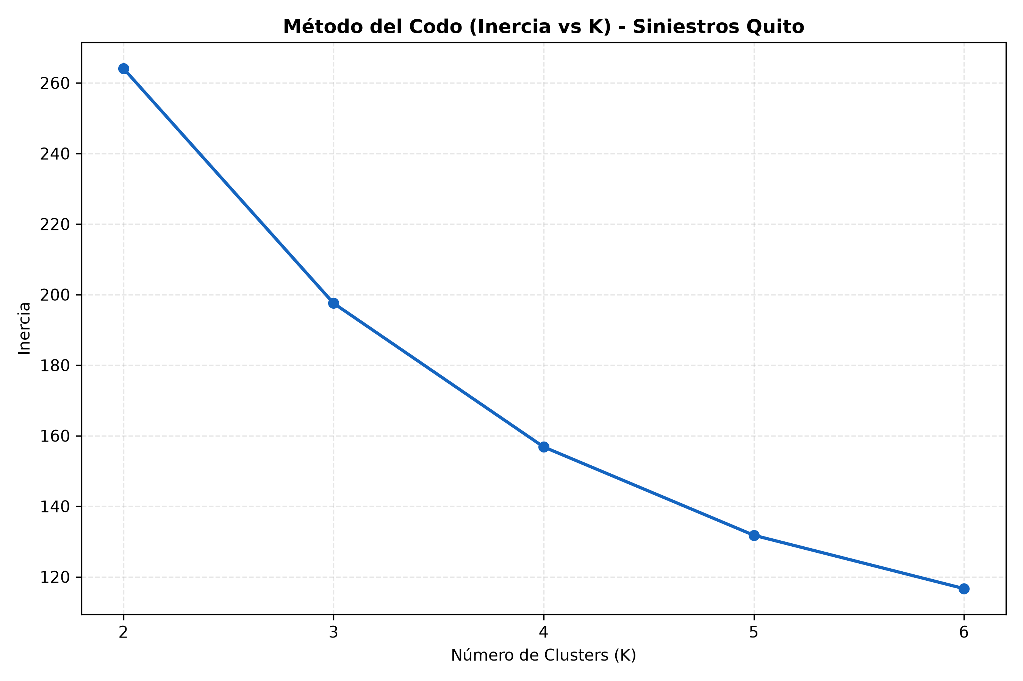
Nota. Gráfico de líneas que muestra la inercia del modelo K-Means para valores de K entre 2 y 6. Da como resultado que la inercia disminuye de 264,12 con K = 2 a 197,55 con K = 3, y que a partir de ese punto las reducciones son cada vez menores. Elaboración propia.
Figura 28
Coeficiente de silhouette según el número de grupos (K)
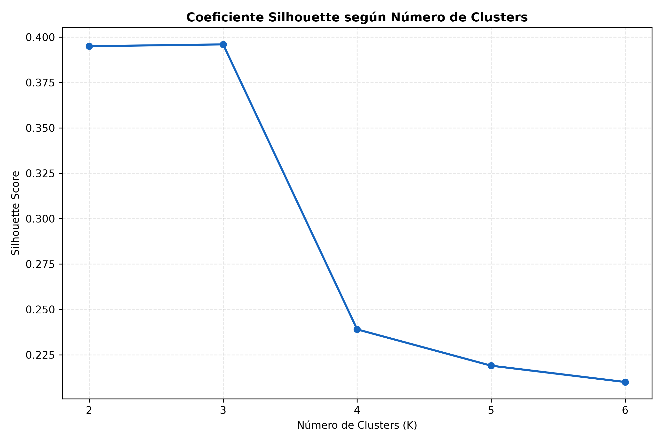
Nota. Gráfico de líneas que muestra el coeficiente de silhouette para valores de K entre 2 y 6. Da como resultado que K = 3 obtiene el coeficiente más alto (0,396), seguido muy de cerca por K = 2 (0,395), mientras que a partir de K = 4 el coeficiente cae por debajo de 0,24. Elaboración propia.
Figura 29
Grupos de parroquias según su siniestralidad, representados con PCA
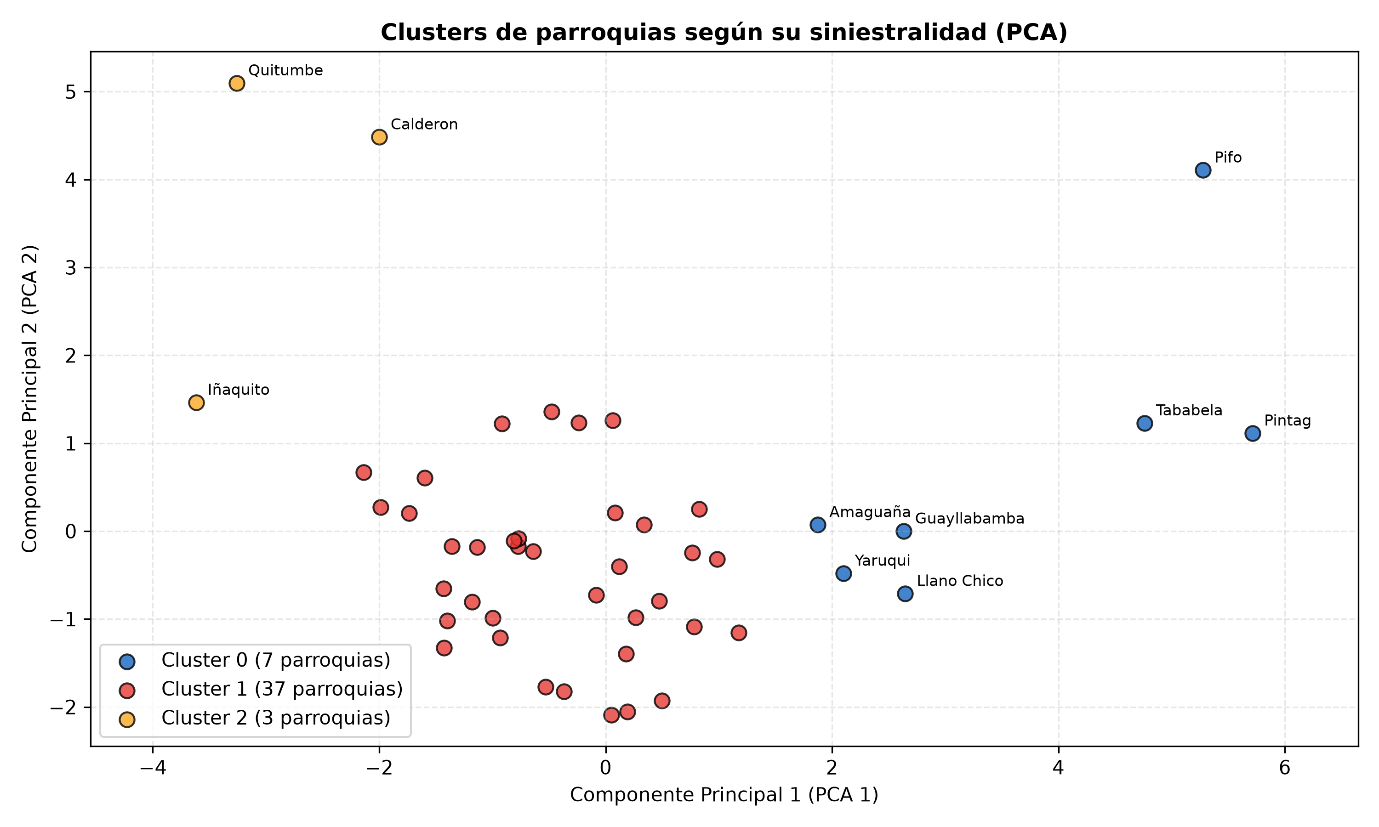
Nota. Gráfico de dispersión en el que cada punto representa una parroquia, ubicada según los dos componentes principales; el color indica el grupo: cluster 0 (azul), pocos siniestros y alta letalidad; cluster 1 (rojo), riesgo típico; y cluster 2 (naranja), muchos siniestros. Da como resultado tres grupos claramente separados, con Quitumbe, Calderón e Iñaquito en la parte superior izquierda y Pifo como la parroquia más alejada del resto. Elaboración propia.
Figura 30
Mapa de las parroquias según su grupo de riesgo, 2024 – agosto de 2026
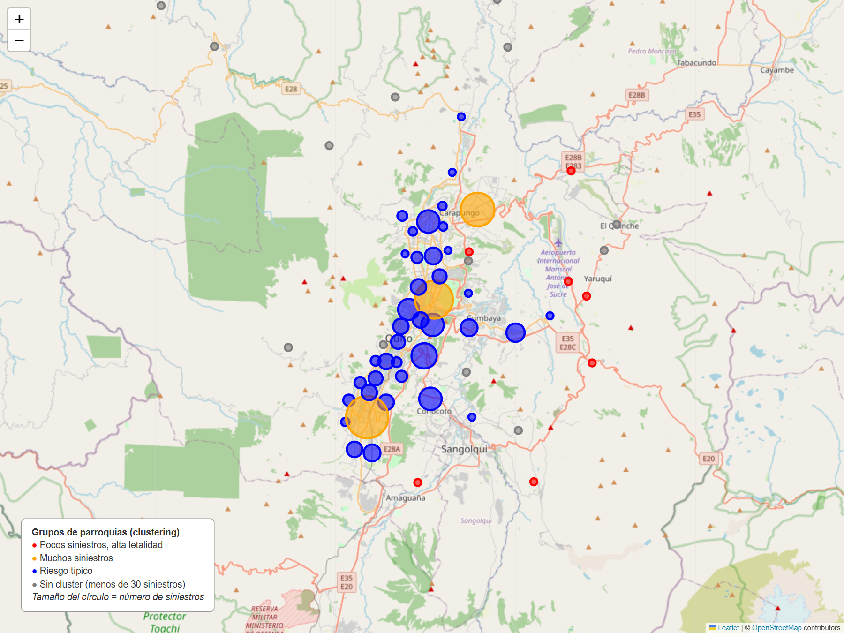
Nota. Mapa interactivo elaborado con folium sobre OpenStreetMap; cada círculo representa una parroquia, su tamaño es proporcional al número de siniestros y su color indica el grupo de riesgo. Da como resultado que las parroquias de alta letalidad (rojo) se ubican fuera de la ciudad, en el oriente y el suroriente del Distrito, mientras que las de muchos siniestros (naranja) se ubican dentro de ella. Elaboración propia.
Figura 31
Mapa de calor de los siniestros de tránsito, 2024 – agosto de 2026
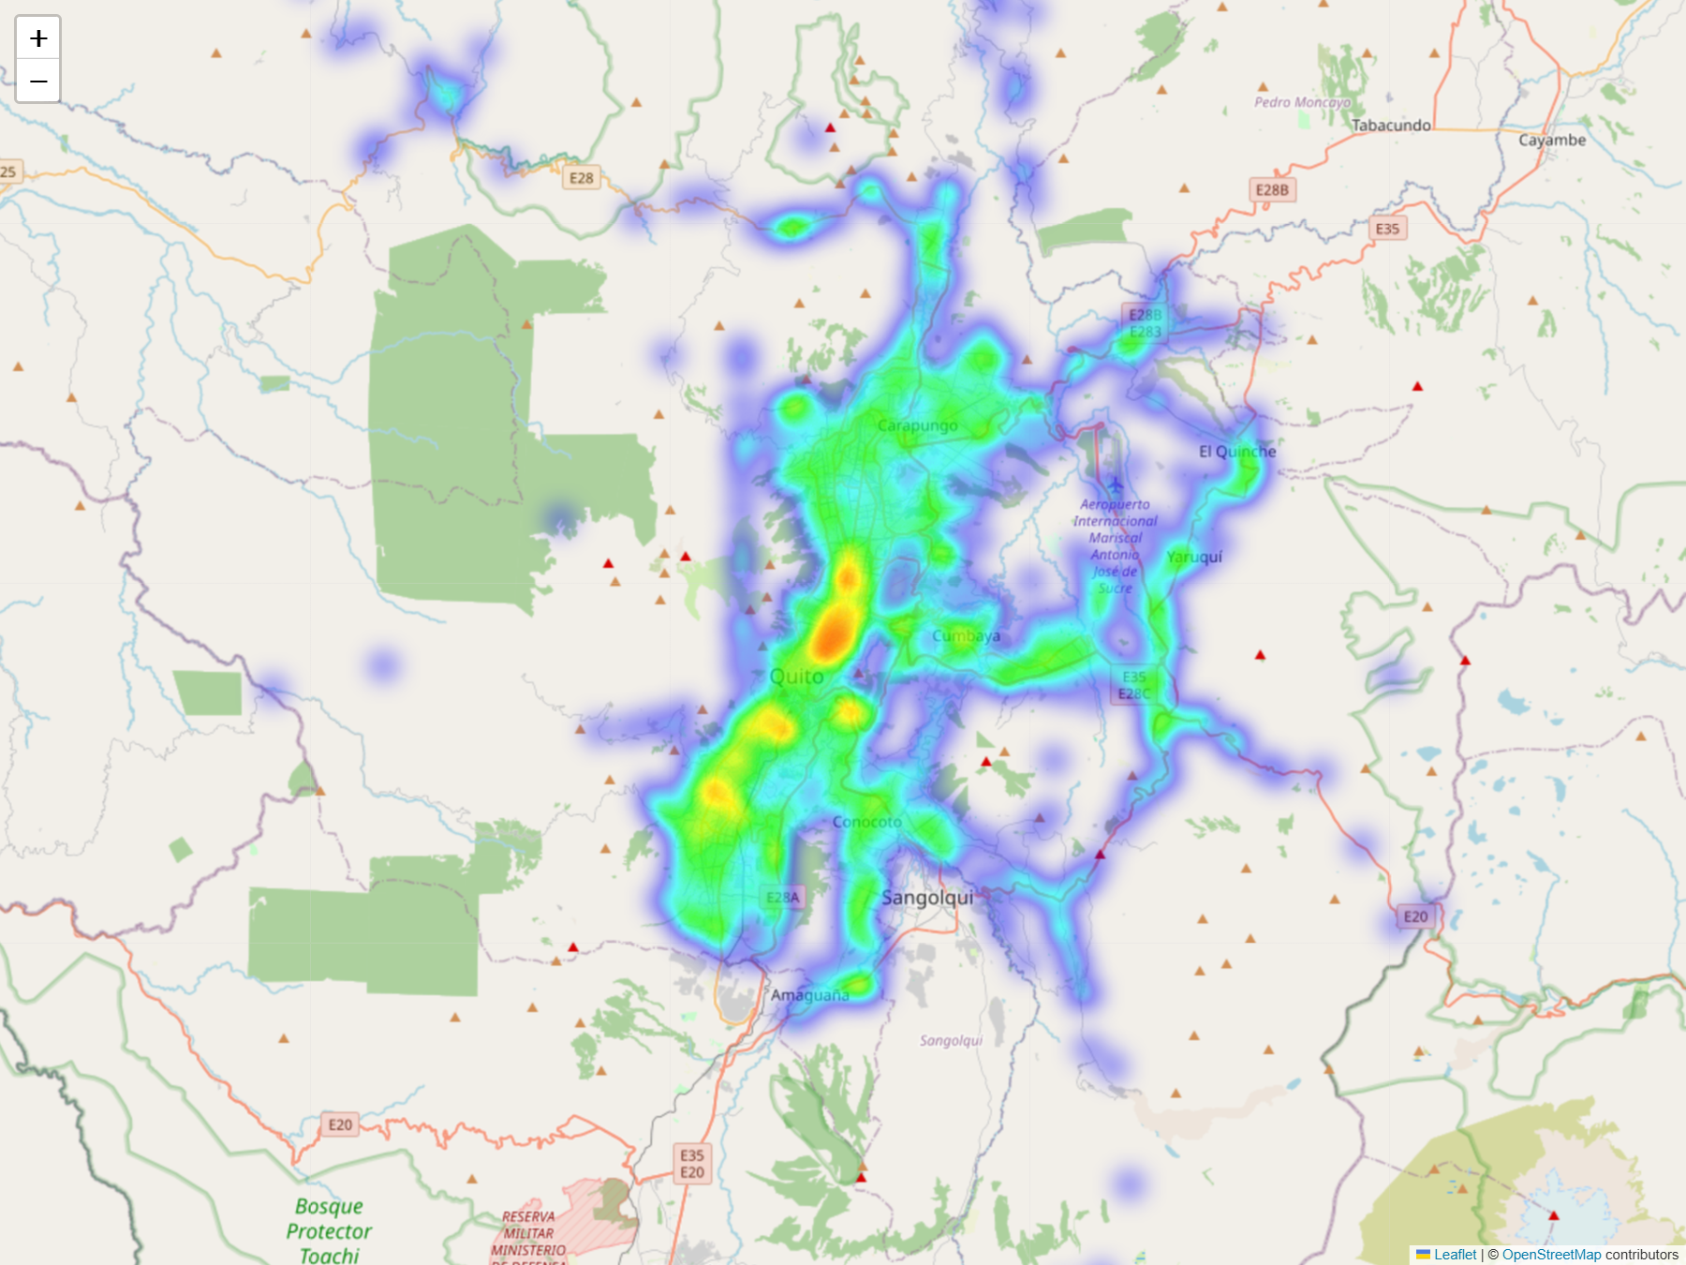
Nota. Mapa de calor elaborado con los 10.272 siniestros con coordenadas válidas; los colores rojo y amarillo indican una mayor concentración de siniestros. Da como resultado que los siniestros se concentran en el centro-norte y en el sur de la ciudad, y que fuera de ella siguen el trazado de las principales carreteras. Elaboración propia.
Figura 32
Ubicación de los siniestros mortales, 2024 – agosto de 2026
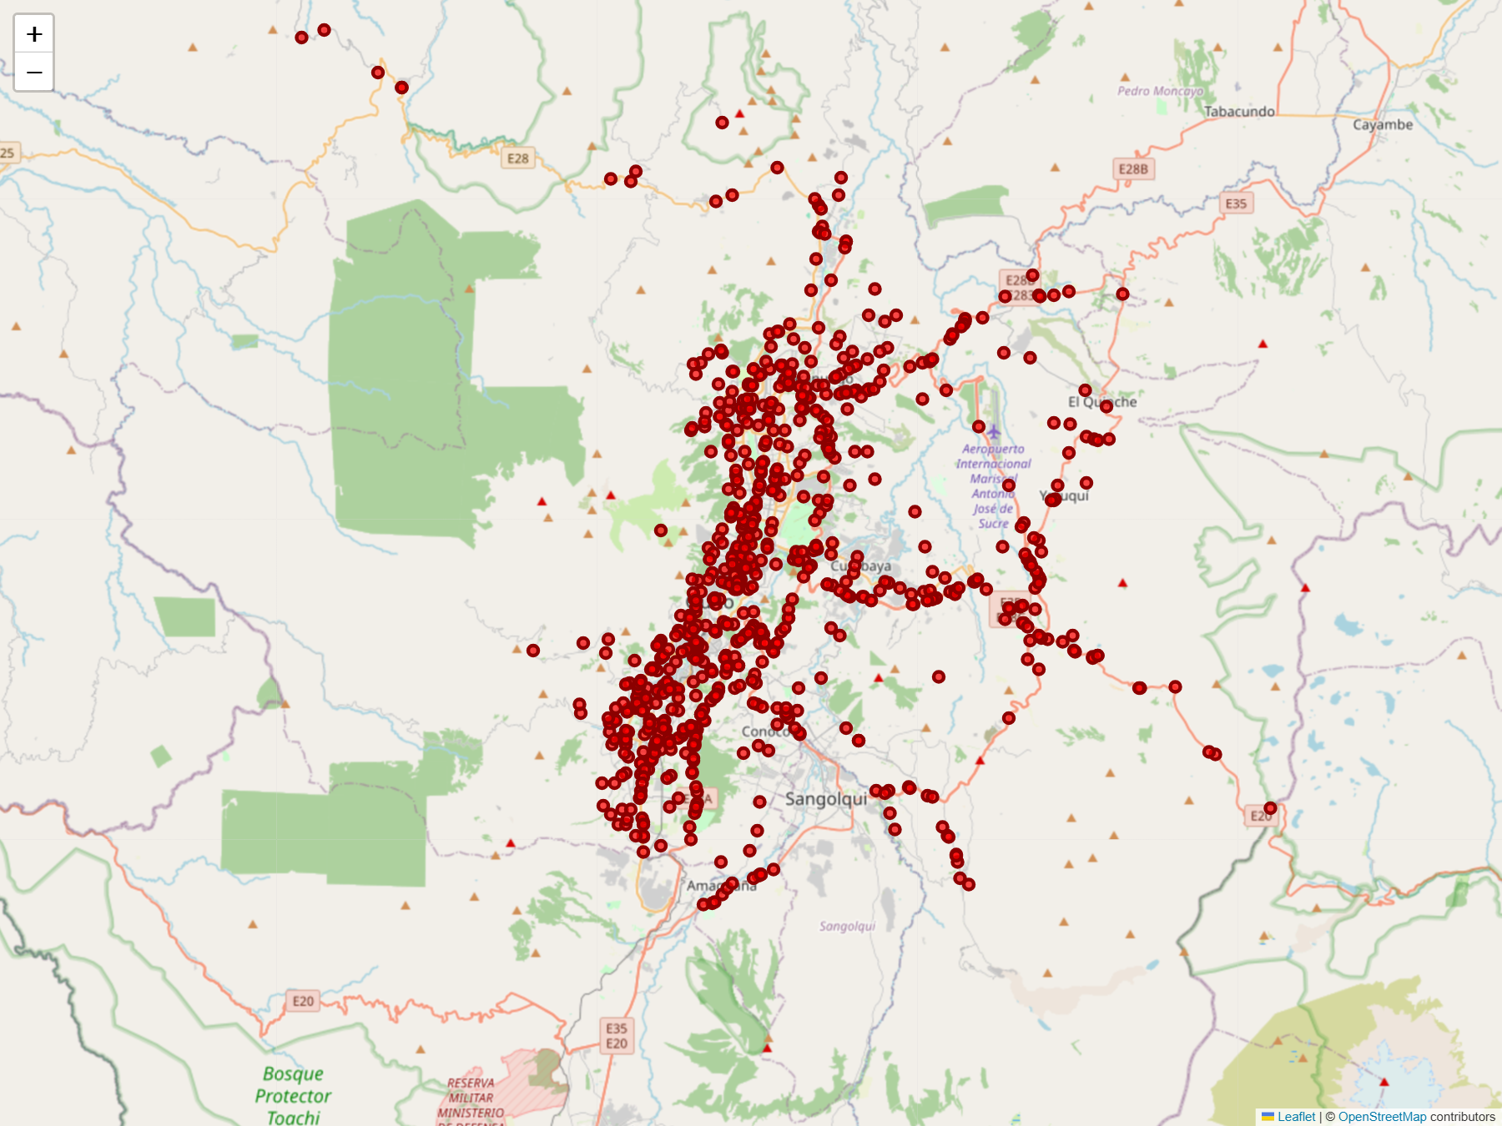
Nota. Mapa en el que cada punto representa uno de los 793 siniestros con al menos un fallecido. Da como resultado que, fuera de la ciudad, los siniestros mortales se alinean a lo largo de las carreteras que conectan las parroquias rurales. Elaboración propia.
Figura 33
Dashboard: sección de resumen
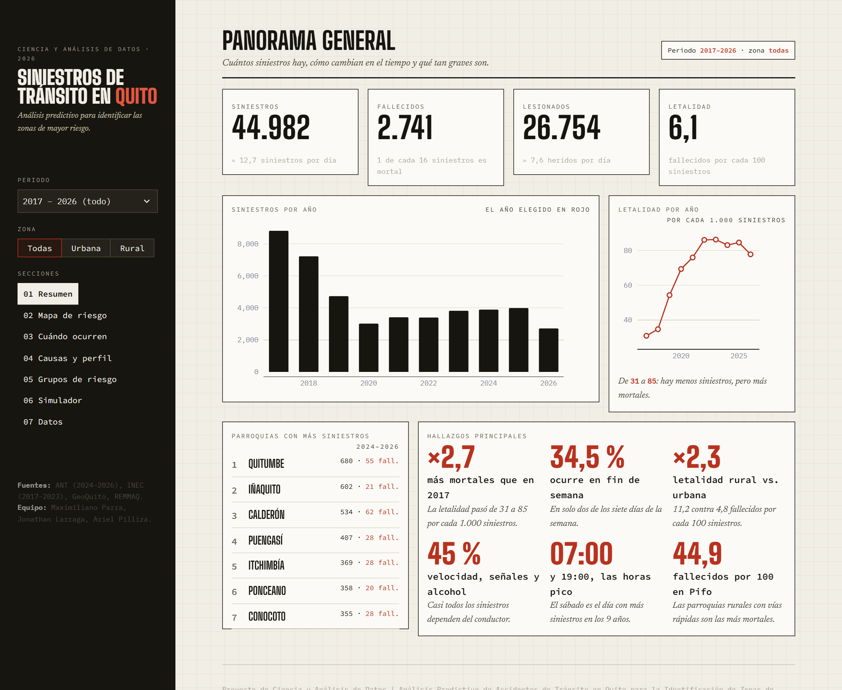
Nota. Captura de la sección de resumen del dashboard, con el periodo 2017–2026 y todas las zonas. Da como resultado una vista general con los indicadores principales (44.982 siniestros, 2.741 fallecidos, 26.754 lesionados y una letalidad de 6,1), la evolución por año y los hallazgos principales del proyecto. Elaboración propia.
Figura 34
Dashboard: mapa de riesgo por parroquia
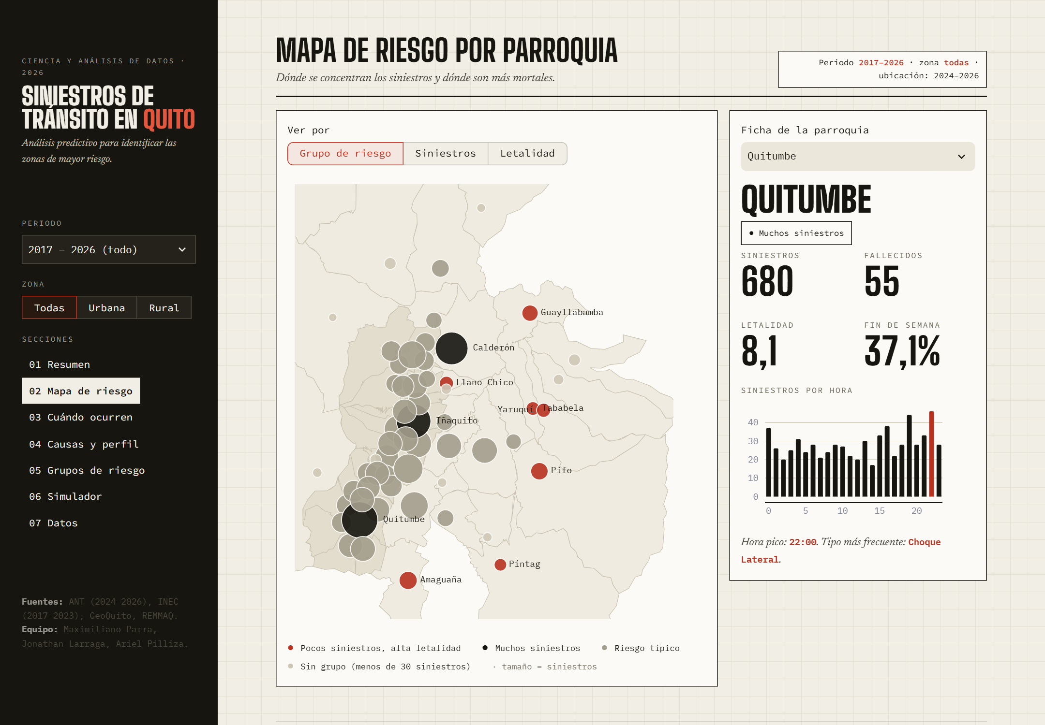
Nota. Captura de la sección de mapa de riesgo, con la ficha de Quitumbe seleccionada; el tamaño de cada burbuja indica el número de siniestros y su color, el grupo de riesgo. Da como resultado que Quitumbe, la parroquia con más siniestros (680), tiene una letalidad de 8,1 y su hora con más siniestros a las 22:00. Elaboración propia.
Figura 35
Dashboard: patrones temporales de los siniestros
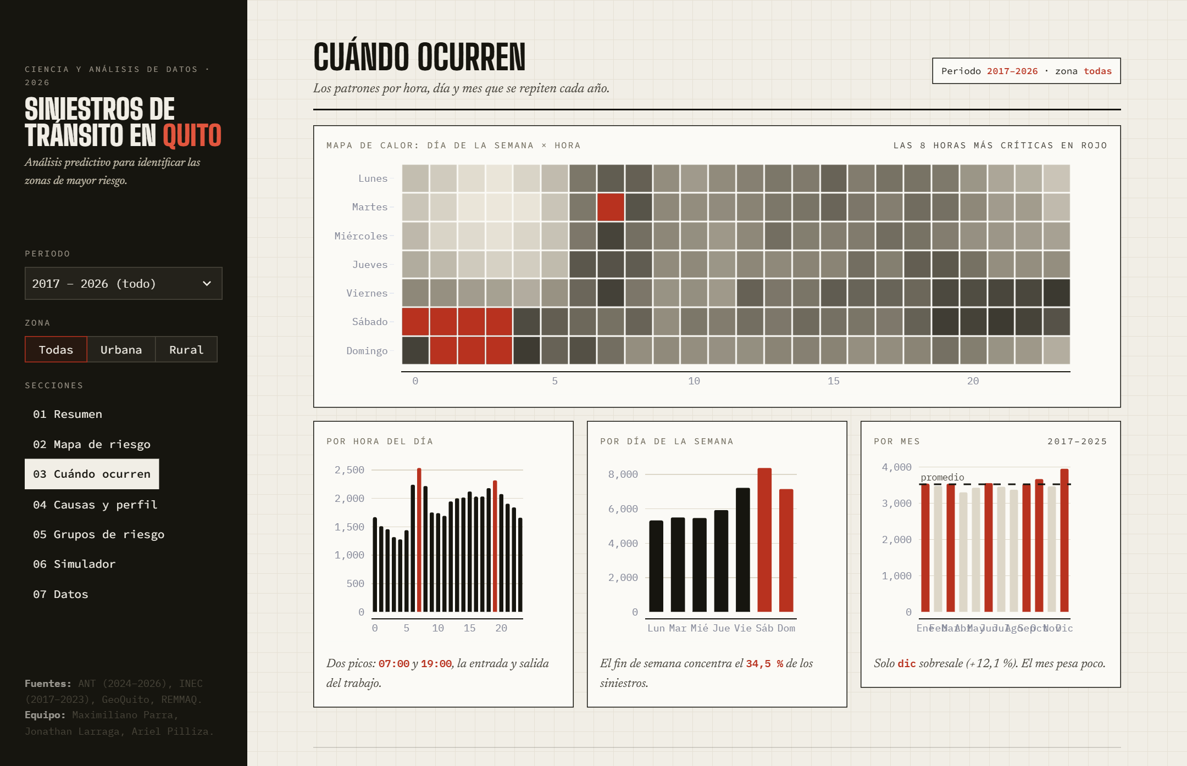
Nota. Captura de la sección de cuándo ocurren, con el mapa de calor de día de la semana por hora y los siniestros por hora, día y mes. Da como resultado que siete de las ocho horas con más siniestros (en rojo) corresponden a la madrugada del sábado y del domingo. Elaboración propia.
Figura 36
Dashboard: grupos de riesgo
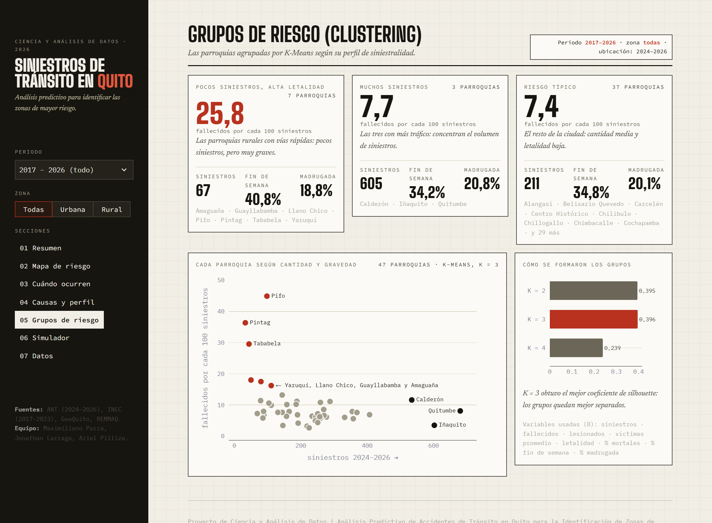
Nota. Captura de la sección de grupos de riesgo, con el perfil de los tres grupos, la posición de cada parroquia según su número de siniestros y su letalidad, y el coeficiente de silhouette. Da como resultado que el grupo de pocos siniestros y alta letalidad (25,8) se separa claramente de los otros dos grupos (7,7 y 7,4). Elaboración propia.
Figura 37
Dashboard: simulador de escenarios
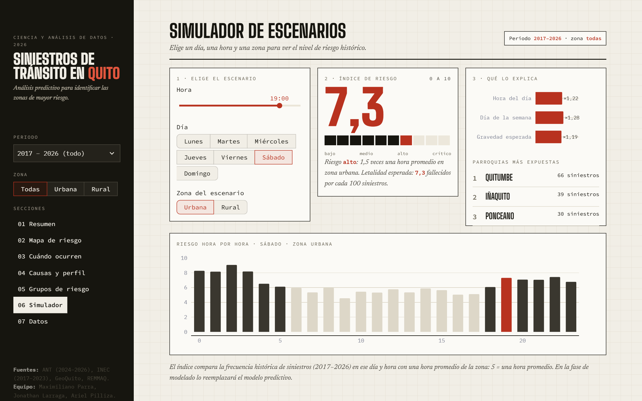
Nota. Captura del simulador para un sábado a las 19:00 en la zona urbana. Da como resultado un índice de riesgo de 7,3 (alto), equivalente a 1,5 veces una hora promedio, y que Quitumbe, Iñaquito y Ponceano son las parroquias más expuestas en ese escenario. Elaboración propia.

